UNIVERSIDAD DE CUNDINAMARCA
Cultivando la UCundinamarca que somos & disoñamos
PLAN ESTRATÉGICO 2027-2037 – ANÁLISIS CON BERT Y JEV
Temas de los comentarios con BERT y Jev: número óptimo de temas y clasificación por transformación y unidad regional
Encuentros «Transformaciones que nos conectan» – flujo combinado BERTopic → Jev, a partir de los datos en crudo

3.991 respuestas de grupos – 3.272 comentarios con contenido – 6 formularios – 7 unidades regionales
BERT: paraphrase-multilingual-mpnet-base-v2 (en el equipo) – Jev: jev-1.13.0 (umbral 70 %)
29 de octubre de 2026
Contenido
1. Resumen 4
Lo principal 5
2. Qué se hizo, paso a paso 6
2.1 Qué se vectoriza: el comentario completo, no las palabras sueltas 6
2.2 Cómo se forman los grupos (clústeres) 7
2.3 Cómo se eligió el número óptimo de temas 7
2.4 De dónde salen las palabras clave 7
2.5 De un tema de BERT a una pregunta para Jev 8
2.6 Jev clasifica cada comentario 8
2.7 Control BERT–Jev y ajuste de las preguntas 8
3. UC Inteligente 10
3.1 La transformación con todas las unidades 10
3.2 Por unidad regional 13
Extensión Chía 13
Extensión Facatativá 14
Extensión Soacha 15
Extensión Zipaquirá 16
Seccional Girardot 17
Seccional Ubaté 18
Sede Fusagasugá 19
4. UC Translocal 21
4.1 La transformación con todas las unidades 21
4.2 Por unidad regional 24
Extensión Chía 24
Extensión Facatativá 25
Extensión Soacha 26
Extensión Zipaquirá 27
Seccional Girardot 28
Seccional Ubaté 29
Sede Fusagasugá 30
5. UC Digital 32
5.1 La transformación con todas las unidades 32
5.2 Por unidad regional 35
Extensión Chía 35
Extensión Facatativá 36
Extensión Soacha 37
Extensión Zipaquirá 38
Seccional Girardot 39
Seccional Ubaté 40
Sede Fusagasugá 41
6. UC Emprendedora e Innovadora 43
6.1 La transformación con todas las unidades 43
6.2 Por unidad regional 46
Extensión Chía 46
Extensión Facatativá 47
Extensión Soacha 48
Extensión Zipaquirá 49
Seccional Girardot 50
Seccional Ubaté 51
Sede Fusagasugá 52
7. UC para la Vida 54
7.1 La transformación con todas las unidades 54
7.2 Por unidad regional 57
Extensión Chía 57
Extensión Facatativá 58
Extensión Soacha 59
Extensión Zipaquirá 60
Seccional Girardot 61
Seccional Ubaté 62
Sede Fusagasugá 63
8. UCundinamarca 65
8.1 La transformación con todas las unidades 65
8.2 Por unidad regional 68
Extensión Chía 68
Extensión Facatativá 69
Extensión Soacha 70
Extensión Zipaquirá 71
Seccional Girardot 72
Sede Fusagasugá 73
9. Limitaciones 75
Anexo. Archivos 76

1. Resumen
Este informe muestra los temas de los comentarios de los encuentros cuando BERT y Jev trabajan juntos. BERT encuentra, sin una lista previa, cuántos temas hay en cada transformación y unidad regional y cuáles son. Claude liga cada tema a un componente del Plan y escribe la pregunta. Jev clasifica cada comentario con esos temas. Es un análisis independiente de la clasificación por ejercicio y del análisis con BERT solo.
Tabla 1. Cifras clave.
Indicador | Valor
Respuestas de grupos (con unidad regional) | 3.991
Comentarios con contenido analizados | 3.272
Unidades regionales × transformación | 41 (estabilidad de BERT: 25 estables, 12 moderadas y 4 débiles)
Temas encontrados por BERT | 95
Asignaciones de Jev (≥ 70 %) | 2.595
Jev confirma el tema de BERT | 1.827 comentarios (56 %)
Jev da otro tema / no da tema | 389 (12 %) / 1.056 (32 %)
Costo de Jev (dos rondas) | 0,18 USD

Tabla 2. Cada transformación: número de temas que encontró BERT en cada unidad y componentes del Plan que más tocan los comentarios según Jev.
Transformación | Temas por unidad | Componentes según Jev (de mayor a menor)
UC Inteligente | 2, 2, 2, 3, 3, 2, 2 | Gobierno y uso estratégico de los datos (21 %); Gestión orientada a resultados (13 %); Inteligencia institucional (12 %); Calidad y mejora continua (12 %); sin tema 32 %
UC Translocal | 2, 2, 2, 2, 3, 2, 3 | Identidad translocal (20 %); Redes y cooperación (18 %); Impacto territorial (9 %); Interacción Social Universitaria (7 %); sin tema 35 %
UC Digital | 2, 2, 2, 3, 3, 2, 3 | Experiencia digital de la comunidad universitaria (21 %); Ecosistemas digitales (19 %); Automatización de procesos (12 %); Inteligencia artificial (10 %); sin tema 25 %
UC Emprendedora e Innovadora | 3, 2, 3, 2, 2, 2, 2 | Ecosistemas de innovación (31 %); Emprendimiento (12 %); Innovación social (7 %); Relacionamiento con los sectores sociales, productivos, públicos y comunitarios (5 %); sin tema 40 %
UC para la Vida | 3, 3, 2, 2, 2, 2, 2 | Desarrollo del talento humano (26 %); Persona Transhumana (19 %); Creadores de Oportunidades (18 %); Felicidad y bienestar (5 %); sin tema 30 %
UCundinamarca | 3, 2, 2, 2, 2, 3 | El Plan y la universidad en general (30 %); UC para la Vida (12 %); UC Digital (7 %); UC Translocal (7 %); sin tema 33 %

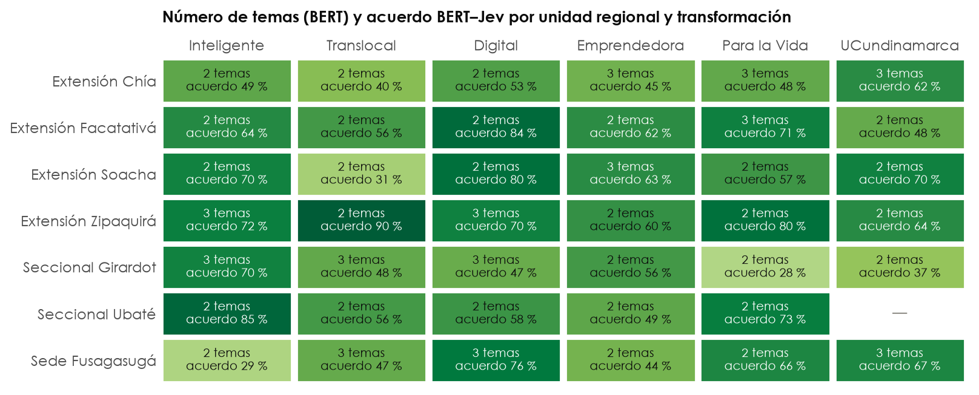
Figura 1. Número de temas que encontró BERT y acuerdo BERT–Jev en cada unidad regional y transformación.

Lo principal
- UC Inteligente: los comentarios se concentran en «Gobierno y uso estratégico de los datos» (21 %), «Gestión orientada a resultados» (13 %) y «Inteligencia institucional» (12 %). Acuerdo BERT–Jev: 55 %.
- UC Translocal: los comentarios se concentran en «Identidad translocal» (20 %), «Redes y cooperación» (18 %) y «Impacto territorial» (9 %). Acuerdo BERT–Jev: 48 %.
- UC Digital: los comentarios se concentran en «Experiencia digital de la comunidad universitaria» (21 %), «Ecosistemas digitales» (19 %) y «Automatización de procesos» (12 %). Acuerdo BERT–Jev: 67 %.
- UC Emprendedora e Innovadora: los comentarios se concentran en «Ecosistemas de innovación» (31 %), «Emprendimiento» (12 %) y «Innovación social» (7 %). Acuerdo BERT–Jev: 53 %.
- UC para la Vida: los comentarios se concentran en «Desarrollo del talento humano» (26 %), «Persona Transhumana» (19 %) y «Creadores de Oportunidades» (18 %). Acuerdo BERT–Jev: 58 %.
- UCundinamarca: los comentarios se concentran en «El Plan y la universidad en general» (30 %), «UC para la Vida» (12 %) y «UC Digital» (7 %). Acuerdo BERT–Jev: 53 %.
- Por unidad BERT sostiene pocos temas: de 2 a 3 por unidad y transformación. Jev confirma el tema de BERT en el 56 % de los comentarios y no da tema a 32 %: comentarios que BERT tuvo que ubicar en algún grupo sin que traten del tema.
- La redacción de las preguntas fue decisiva: con preguntas específicas el acuerdo era 30 %; con la amplitud de cada grupo de BERT subió a 56 %.
Cómo leer este informe. Cada respuesta es de un grupo de 5 a 8 personas: los porcentajes son sobre comentarios, nunca sobre personas. BERT pone un tema por comentario; Jev puede asignar varios o ninguno. El número de temas y su composición son de BERT; el componente, la pregunta y los nombres los escribió Claude; la clasificación final es de Jev.

2. Qué se hizo, paso a paso
El mismo procedimiento se aplicó en cada unidad regional dentro de cada transformación.
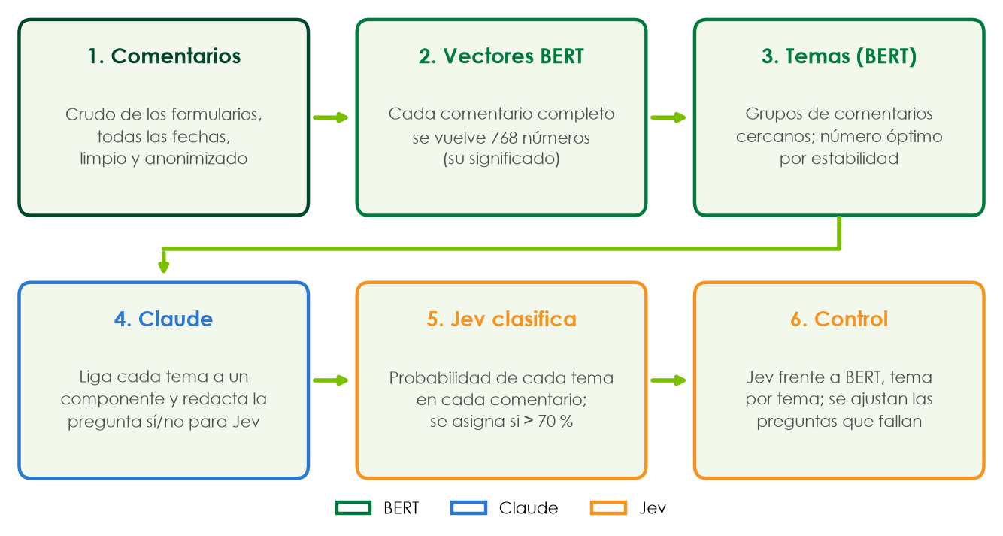
Figura 2. Los seis pasos del flujo: qué hace BERT, qué hace Claude y qué hace Jev.

2.1 Qué se vectoriza: el comentario completo, no las palabras sueltas
BERT no convierte en vectores las palabras por separado: lee cada comentario completo, con su contexto, y lo resume en 768 números que representan su significado. Dos comentarios que dicen lo mismo con palabras distintas quedan cerca; dos que hablan de cosas distintas quedan lejos. La cercanía se mide con la similitud coseno, de 0 (nada que ver) a 1 (mismo significado).
Tabla 3. Tres comentarios de Sede Fusagasugá – UC Digital para ilustrar la cercanía entre vectores.
 | Comentario (anonimizado) | Tema de BERT
A | Sistematización y automatización generando automatización de procesos de manera objetiva con la inteligencia artificial | Buen uso de la inteligencia artificial
B | El uso y la automatización de la inteligencia artificial sin dejar de lado el talento humano colaborativo | Buen uso de la inteligencia artificial
C | Mejorar la conectividad y calidad de internet | Conectividad, infraestructura y sistema de información integral

- A y B, ambos sobre inteligencia artificial: similitud 0,73.
- A y C: 0,17; B y C: 0,24.
Los primeros números del vector del comentario A son -0,020; 0,026; -0,002; -0,040; 0,012; -0,012… y así hasta 768. Estos números no se leen uno por uno: lo que importa es qué tan cerca está cada comentario de los demás.

2.2 Cómo se forman los grupos (clústeres)
Con los vectores de una unidad y transformación, KMeans reúne los comentarios cercanos entre sí en k grupos: cada grupo es un tema. Se probó con k = 2, 3, … hasta 15, exigiendo que cada tema tenga al menos 5 comentarios o el 3 % del grupo. Las unidades con menos de 20 comentarios usan los temas de su transformación con todas las unidades.
Cómo leer los mapas de cada unidad. Cada punto es un comentario; los 768 números se resumen en 2 para poder dibujarlos (UMAP): puntos cercanos tienen significado parecido. El color es el tema que le dio BERT y la etiqueta T1, T2… marca su centro.
Lo que dijo Jev. Punto relleno: Jev confirma el tema de BERT. Círculo vacío: Jev le asigna otro tema. Equis: Jev no le asigna ninguno.
Mapa de cada transformación. Reúne los comentarios de todas sus unidades y los colorea por el componente del Plan de su tema principal en Jev; en gris, los que Jev dejó sin tema.

2.3 Cómo se eligió el número óptimo de temas
Para cada número de temas se repitió el agrupamiento 20 veces con submuestras del 80 % de los comentarios y se midió si cada tema reaparece (Jaccard con su mejor pareja: 1 = siempre el mismo tema, 0 = desaparece). Un tema con 0,75 o más es estable y entre 0,60 y 0,75 es un patrón (Hennig, 2007). El número óptimo es el mayor en el que todos los temas son estables.
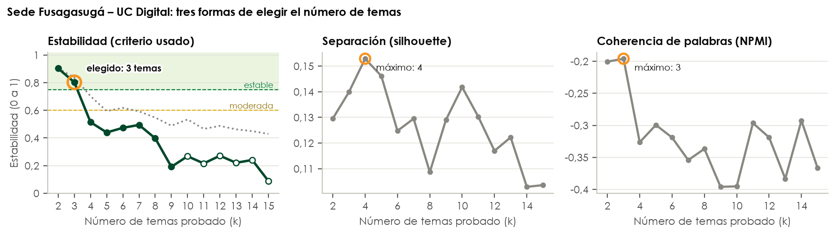
Figura 3. Sede Fusagasugá – UC Digital: la estabilidad elige 3 temas; la separación (silhouette) y la coherencia de palabras (NPMI) son bajas y no señalan un número claro.
- El criterio más común, el mejor promedio de separación y coherencia, daba 2 temas casi siempre y separaba comentarios cortos de largos, no temas.
- Si ningún número tiene todos sus temas estables, se toma el mayor con estabilidad moderada y, si tampoco, el más estable, marcado como débil.

2.4 De dónde salen las palabras clave
Una vez formados los grupos, se juntan los comentarios de cada uno y se calcula qué palabras (o pares de palabras) son más propias de ese grupo que de los demás (c-TF-IDF). En cada transformación se hace lo mismo con los comentarios agrupados por el componente que les dio Jev. Las palabras vacías («universidad», «transformación», «debería»…) se excluyen.
Además, cada transformación y cada unidad tiene una nube de palabras en verde oscuro y una gráfica de repetición. En la nube, el tamaño de cada palabra indica cuántas veces se repite; la gráfica muestra las más repetidas con su número. Se cuenta en cuántos comentarios aparece cada palabra (un comentario cuenta una vez, aunque la repita), con las mismas palabras vacías excluidas. A diferencia de c-TF-IDF, que destaca lo propio de cada grupo, la repetición muestra lo más dicho.

2.5 De un tema de BERT a una pregunta para Jev
Claude leyó el nombre, las palabras clave y los comentarios típicos de cada tema de BERT, le asignó un componente literal de la transformación (o «la transformación en general» o «fuera de la transformación») y redactó una pregunta sí/no. Ejemplo:
Tema: Buen uso de la inteligencia artificial – Componente: Inteligencia artificial
Pregunta para Jev: ¿El `comentario` trata de inteligencia artificial, automatización o su uso en procesos y formación?
Cuándo es no: No cuando trata principalmente de otro asunto del grupo, «Capacitación tecnológica para la comunidad universitaria» o cuando trata principalmente de otro asunto del grupo, «Conectividad, infraestructura y sistema de información integral».

2.6 Jev clasifica cada comentario
Jev recibe solo el texto anonimizado y responde, para cada tema, la probabilidad de que el comentario trate de él. Un tema se asigna con 70 % o más; un comentario puede recibir varios o ninguno. El % es la probabilidad de Jev, no la exactitud.
Tabla 4. Probabilidad que dio Jev a cada tema en los tres comentarios del ejemplo.
 | T1 Capacitación tecnológica para la comunidad universitaria | T2 Conectividad, infraestructura y sistema de información integral | T3 Buen uso de la inteligencia artificial
A | 78 % | 77 % | 98 %
B | 63 % | 37 % | 98 %
C | 49 % | 99 % | 2 %

2.7 Control BERT–Jev y ajuste de las preguntas
Para cada tema se contó cuántos comentarios puso BERT, cuántos asignó Jev y en cuántos coinciden. Con preguntas específicas («propone…», «pide…») Jev reconocía pocos comentarios, porque los grupos de BERT son amplios. Se reescribieron con la amplitud de cada grupo («trata de…»).
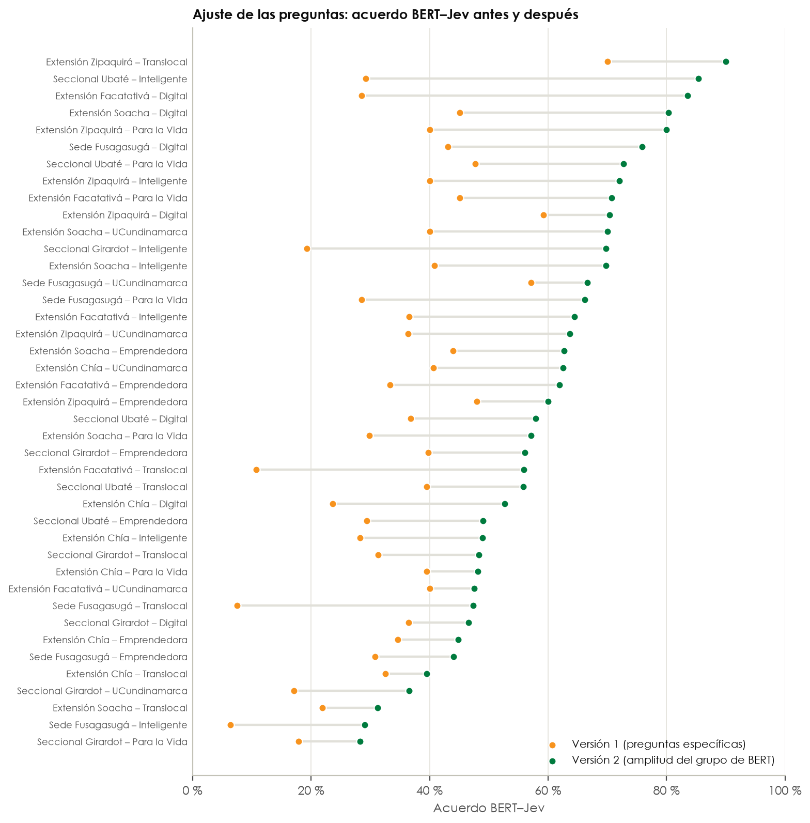
Figura 4. Acuerdo BERT–Jev en cada unidad × transformación con la primera redacción (naranja) y con la segunda (verde).
Tabla 5. Parámetros del análisis.
Parámetro | Valor
Modelo de lenguaje | sentence-transformers/paraphrase-multilingual-mpnet-base-v2 (768 números por comentario; corre en el equipo)
Agrupamiento | KMeans sobre los vectores completos (20 inicios, semilla fija)
Números de temas probados | 2 a 15, según el tamaño del grupo
Tamaño mínimo de un tema | 5 comentarios o el 3 % del grupo
Estabilidad | 20 submuestras del 80 %; estable ≥ 0,75; moderada ≥ 0,60
Clasificador | Jev jev-1.13.0: una pregunta sí/no por tema; se asigna con ≥ 70 %
Mapas | Proyección UMAP a 2 dimensiones (solo para dibujar)

3. UC Inteligente
660 comentarios con contenido de 7 unidades regionales. Primero se presenta la transformación con todas sus unidades, agrupando los comentarios por el componente que les dio Jev; después, cada unidad regional con sus temas de BERT.

3.1 La transformación con todas las unidades
- Temas: BERT encontró 16 temas en las 7 unidades (2, 2, 2, 3, 3, 2, 2 por unidad).
- Clasificación: Jev hizo 520 asignaciones; 211 comentarios (32 %) quedaron sin tema.
- Control: Jev confirmó el tema de BERT en el 55 % de los comentarios.
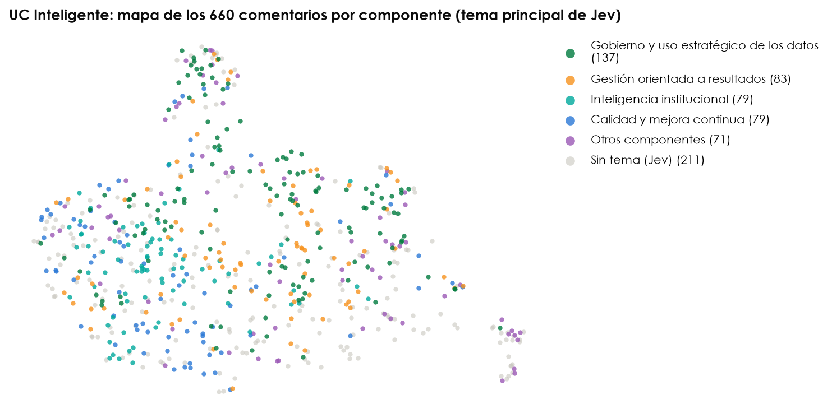
Figura 5. UC Inteligente: mapa de los comentarios de todas las unidades. Cada punto es un comentario; el color, el componente de su tema principal en Jev (gris: sin tema).
Tabla 6. UC Inteligente: componentes según el tema principal que asignó Jev (todas las unidades).
Componente de la transformación | Comentarios | % | Temas de BERT ligados | Palabras más propias
Gobierno y uso estratégico de los datos | 137 | 21 % | 4 | datos, procesos, información, decisiones, uso
Gestión orientada a resultados | 83 | 13 % | 1 | integración, diferentes, conocer, sedes, problemas
Inteligencia institucional | 79 | 12 % | 5 | necesidades, estudiantes, comunidad, capaz, oportunidades
Calidad y mejora continua | 79 | 12 % | 3 | estudiantes, nivel, espacios, mejora, oportunidades
Inteligencia artificial | 58 | 9 % | 1 | inteligencia, tecnología, errores, procesos, artificial
La transformación en general | 10 | 2 % | 1 | camino, totalmente, correcto, totalmente acuerdo, bueno
Fuera de la transformación | 3 | 0 % | 1 | cultural, inteligencia, orientar, repetir, musical

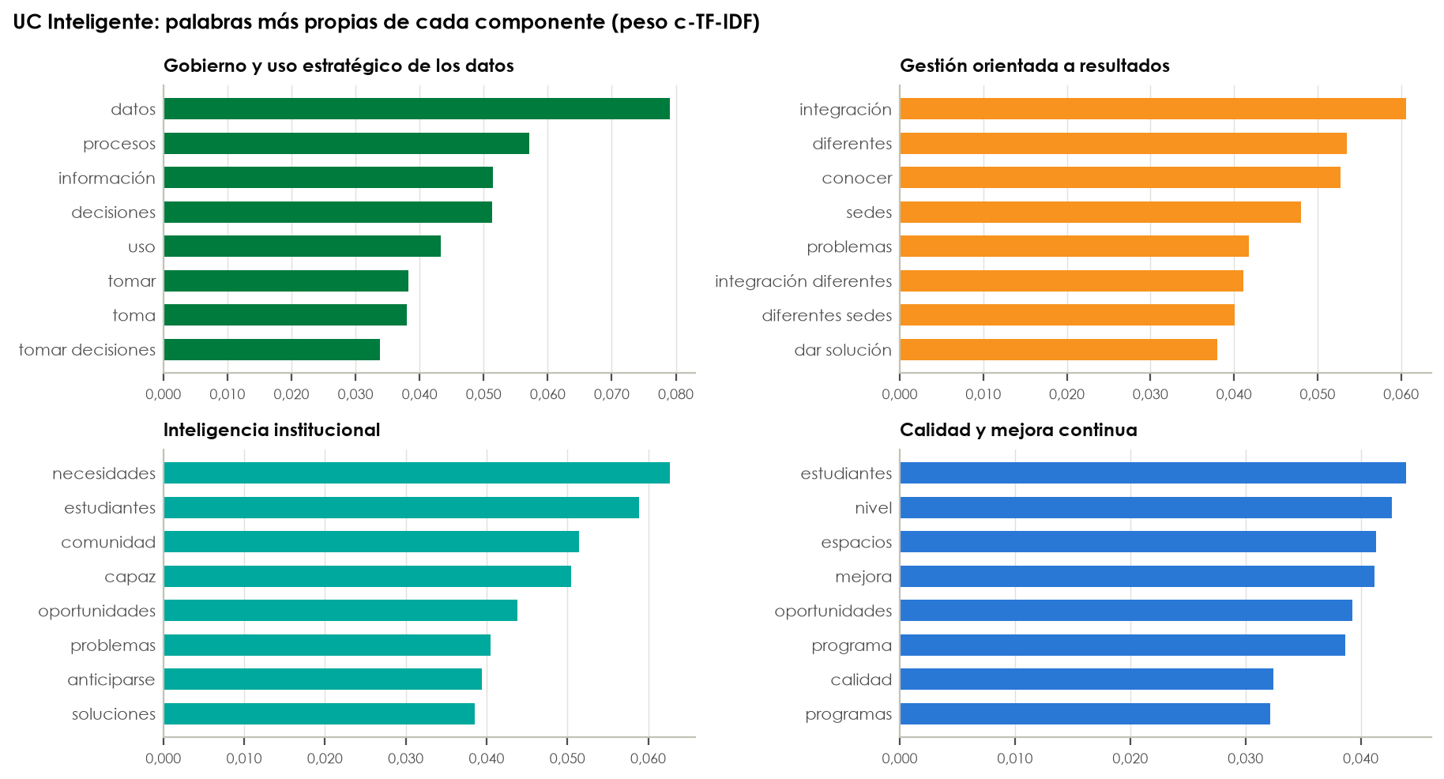
Figura 6. UC Inteligente: palabras más propias de los comentarios de cada componente y su peso c-TF-IDF.
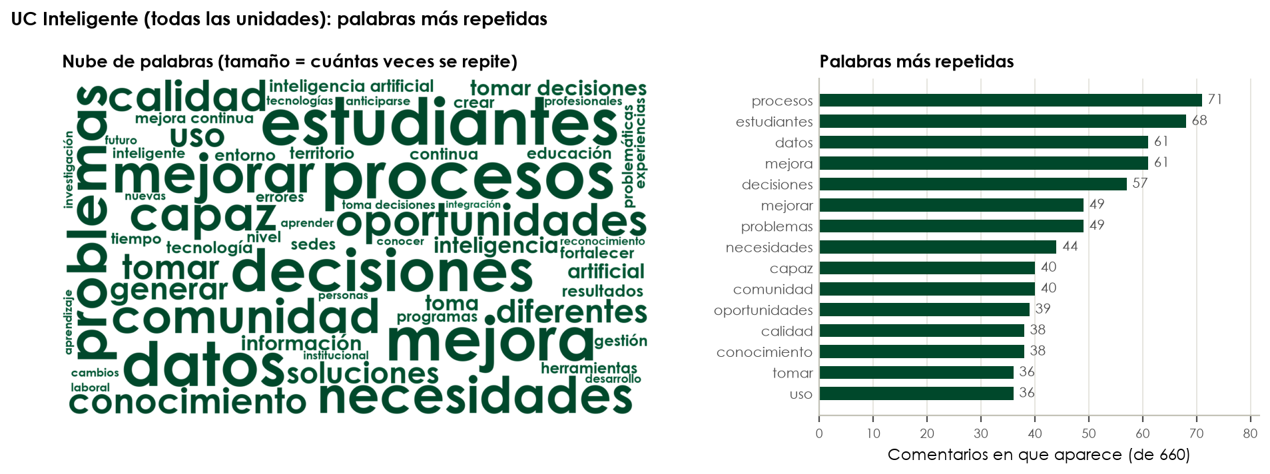
Figura 7. UC Inteligente (todas las unidades): nube de palabras en verde oscuro (el tamaño indica cuántas veces se repite cada palabra) y gráfica de las más repetidas, en comentarios de 660.
Lo más repetido: «procesos» (71 comentarios), «estudiantes» (68 comentarios), «datos» (61 comentarios), «mejora» (61 comentarios), «decisiones» (57 comentarios) y «mejorar» (49 comentarios).
Tabla 7. UC Inteligente: comentario típico de cada componente.
Componente | Comentario con mayor probabilidad de Jev (anonimizado)
Gobierno y uso estratégico de los datos | La recolección de datos permite tener una gobernanza estrategica para la toma de decisiones, recolectando información para futuras toma de decisiones y predicciones estadísticas confortables y sostenibles
Gestión orientada a resultados | Articular los pad con los planes de gobierno
Inteligencia institucional | Como creadores de oportunidades, proponemos una universidad que escuche y analice lo que ocurre dentro y fuera de ella para anticiparse a las necesidades. Por ejemplo, mediante encuestas, sistemas de alertas, espacios de participación y una plataforma de…
Calidad y mejora continua | Convenios con múltiples empresas, con prácticas pagas, que permitan el desarrollo laboral de los estudiantes, múltiples salidas teórico prácticas para fortalecer conocimientos, integración de tecnologías emergentes en todas las clases
Inteligencia artificial | Mejorar en el uso de herramientas tecnológicas e Inteligencia artificial
La transformación en general | no ajustaría nada
Fuera de la transformación | > La universidad debería escuchar las experiencias de sus egresados para no repetir los mismos obstáculos en la inserción laboral, especialmente ahora que el índice de profesionales en música ha aumentado y la competencia en el medio es mayor.

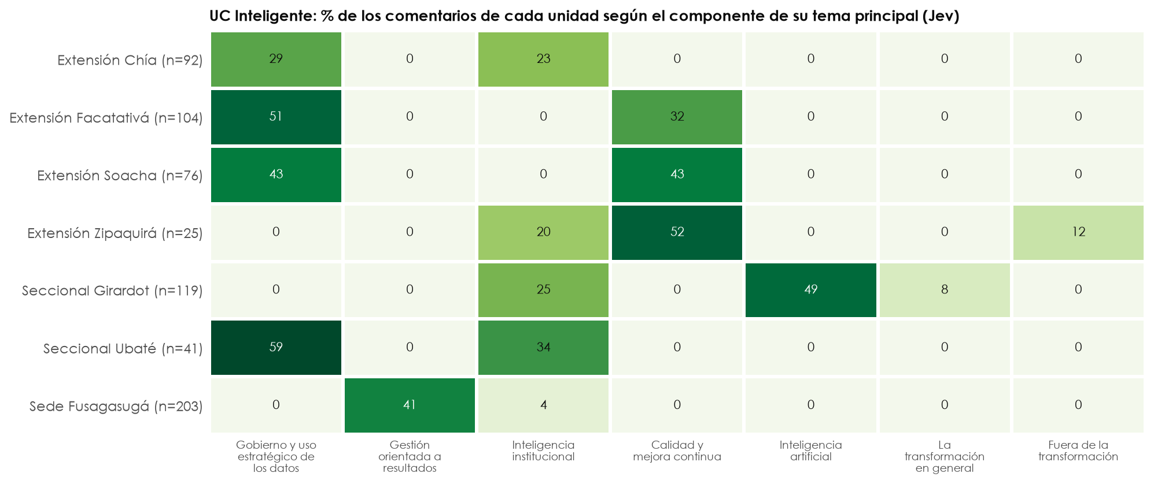
Figura 8. UC Inteligente: % de los comentarios de cada unidad según el componente de su tema principal en Jev (lo que falta para 100 % quedó sin tema).
- Gobierno y uso estratégico de los datos: pesa más en Seccional Ubaté (59 %) y menos en Extensión Zipaquirá (0 %).
- Gestión orientada a resultados: pesa más en Sede Fusagasugá (41 %) y menos en Extensión Chía (0 %).
- Inteligencia institucional: pesa más en Seccional Ubaté (34 %) y menos en Extensión Facatativá (0 %).
- Calidad y mejora continua: pesa más en Extensión Zipaquirá (52 %) y menos en Extensión Chía (0 %).
- Inteligencia artificial: pesa más en Seccional Girardot (49 %) y menos en Extensión Chía (0 %).
- La transformación en general: pesa más en Seccional Girardot (8 %) y menos en Extensión Chía (0 %).
- Fuera de la transformación: pesa más en Extensión Zipaquirá (12 %) y menos en Extensión Chía (0 %).

3.2 Por unidad regional
En cada unidad, BERT encontró sus propios temas con sus comentarios; Jev los clasificó con las preguntas de cada tema.

Extensión Chía
Pasos. 92 comentarios convertidos en vectores BERT. Se probaron de 2 a 15 temas. El mayor número en el que todos los temas se repiten al remuestrear fue 2 (estabilidad del tema más débil: 0,88). Claude ligó cada tema a un componente y escribió su pregunta. Jev hizo 55 asignaciones; 44 comentarios (48 %) quedaron sin tema. Jev confirmó el tema de BERT en el 49 % de los comentarios (con la primera redacción de las preguntas, 28 %).
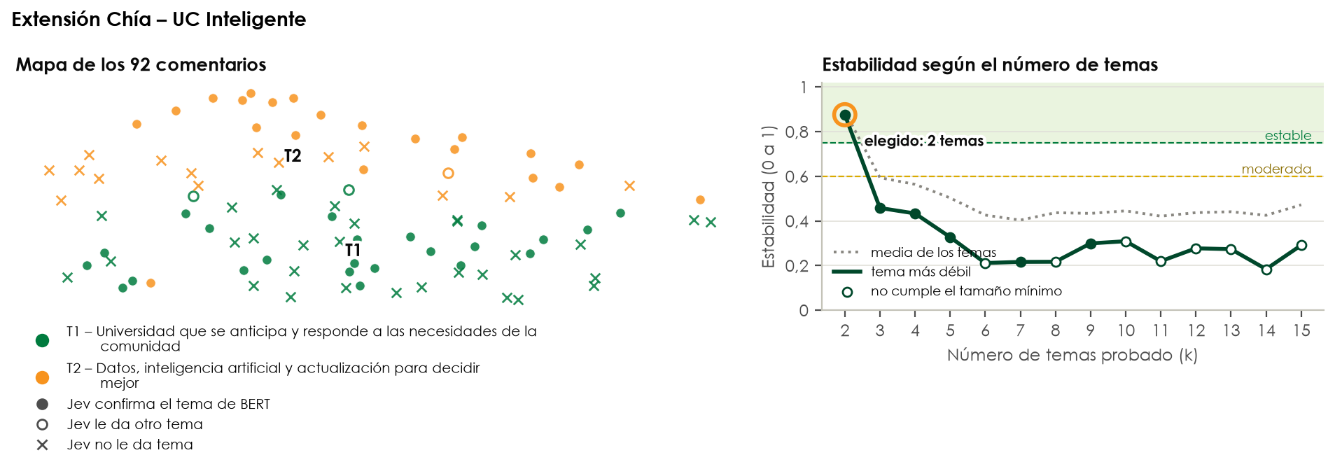
Figura 9. Extensión Chía – UC Inteligente: mapa de los comentarios con lo que dijo Jev (izquierda) y estabilidad según el número de temas (derecha).
Tabla 8. Extensión Chía – UC Inteligente: temas. BERT: comentarios del tema (uno por comentario). Jev: comentarios a los que asignó el tema (≥ 70 %; puede dar varios). Coinciden: en ambos.
Tema | Nombre | Componente de la transformación | BERT | Jev | Coinciden | % Jev | Estab.
T1 | Universidad que se anticipa y responde a las necesidades de la comunidad | Inteligencia institucional | 55 | 27 | 24 | 29 % | 0,91
T2 | Datos, inteligencia artificial y actualización para decidir mejor | Gobierno y uso estratégico de los datos | 37 | 28 | 21 | 30 % | 0,88

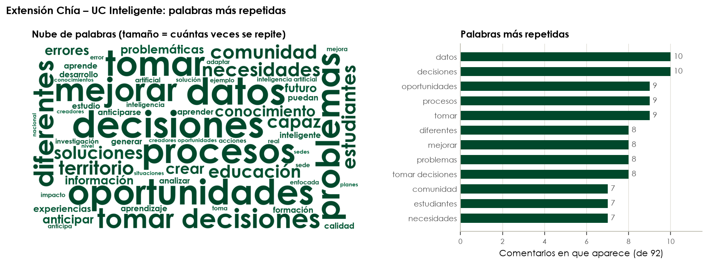
Figura 10. Extensión Chía – UC Inteligente: nube de palabras en verde oscuro (tamaño = cuántas veces se repite) y palabras más repetidas, en comentarios de 92.

Extensión Facatativá
Pasos. 104 comentarios convertidos en vectores BERT. Se probaron de 2 a 15 temas. Ningún número alcanzó 0,75 en todos sus temas; se tomó el mayor con estabilidad moderada: 2 temas (tema más débil: 0,72). Conviene leerlos como patrones. Claude ligó cada tema a un componente y escribió su pregunta. Jev hizo 88 asignaciones; 18 comentarios (17 %) quedaron sin tema. Jev confirmó el tema de BERT en el 64 % de los comentarios (con la primera redacción de las preguntas, 37 %).
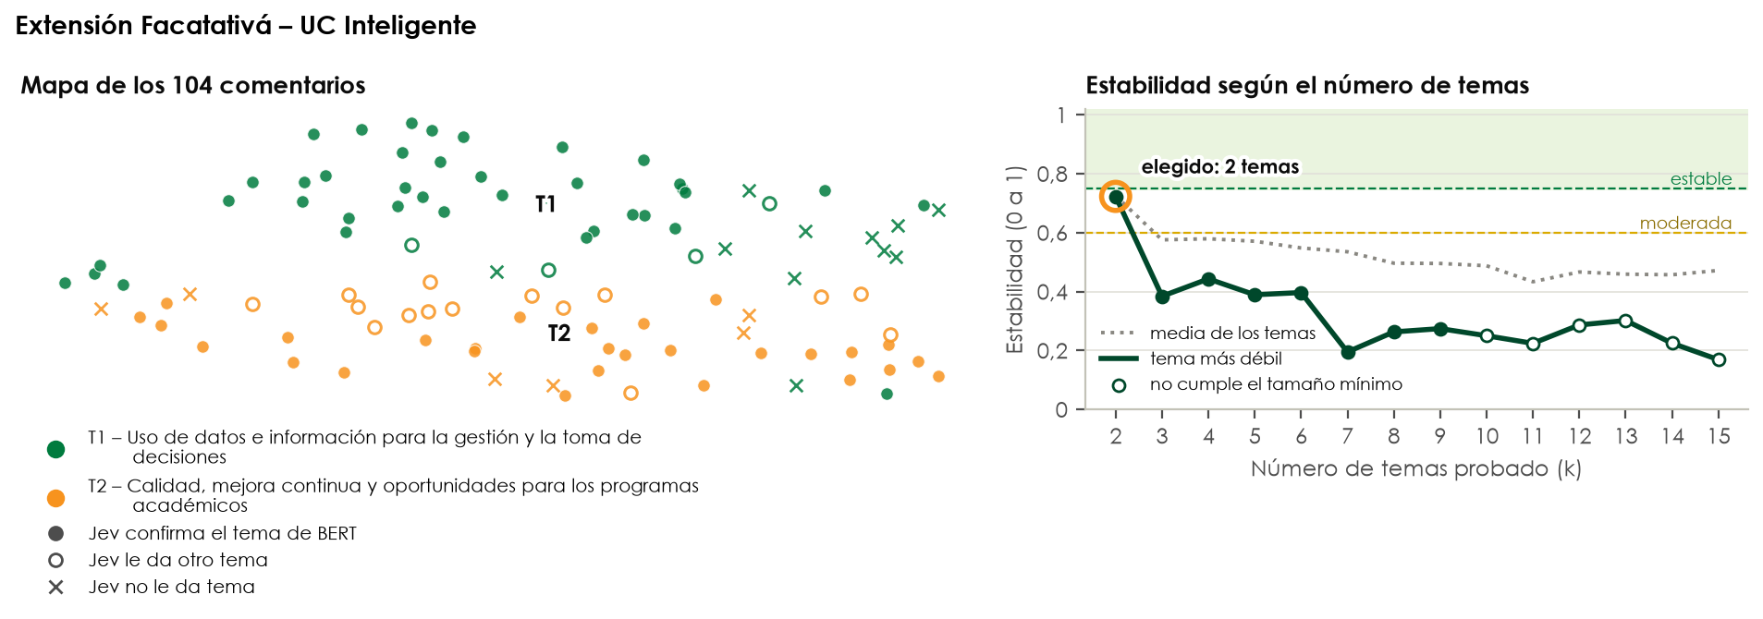
Figura 11. Extensión Facatativá – UC Inteligente: mapa de los comentarios con lo que dijo Jev (izquierda) y estabilidad según el número de temas (derecha).
Tabla 9. Extensión Facatativá – UC Inteligente: temas. BERT: comentarios del tema (uno por comentario). Jev: comentarios a los que asignó el tema (≥ 70 %; puede dar varios). Coinciden: en ambos.
Tema | Nombre | Componente de la transformación | BERT | Jev | Coinciden | % Jev | Estab.
T1 | Uso de datos e información para la gestión y la toma de decisiones | Gobierno y uso estratégico de los datos | 54 | 54 | 39 | 52 % | 0,72
T2 | Calidad, mejora continua y oportunidades para los programas académicos | Calidad y mejora continua | 50 | 34 | 28 | 33 % | 0,73

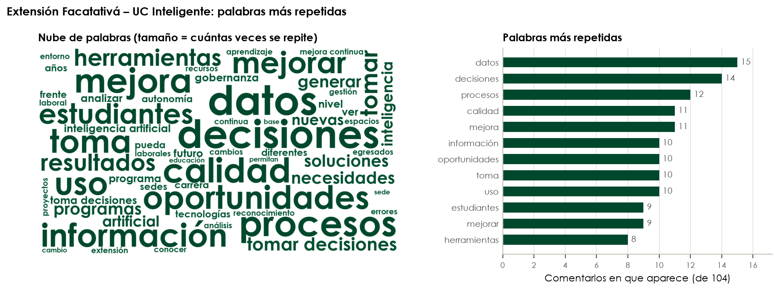
Figura 12. Extensión Facatativá – UC Inteligente: nube de palabras en verde oscuro (tamaño = cuántas veces se repite) y palabras más repetidas, en comentarios de 104.

Extensión Soacha
Pasos. 76 comentarios convertidos en vectores BERT. Se probaron de 2 a 15 temas. El mayor número en el que todos los temas se repiten al remuestrear fue 2 (estabilidad del tema más débil: 0,76). Claude ligó cada tema a un componente y escribió su pregunta. Jev hizo 77 asignaciones; 10 comentarios (13 %) quedaron sin tema. Jev confirmó el tema de BERT en el 70 % de los comentarios (con la primera redacción de las preguntas, 41 %).
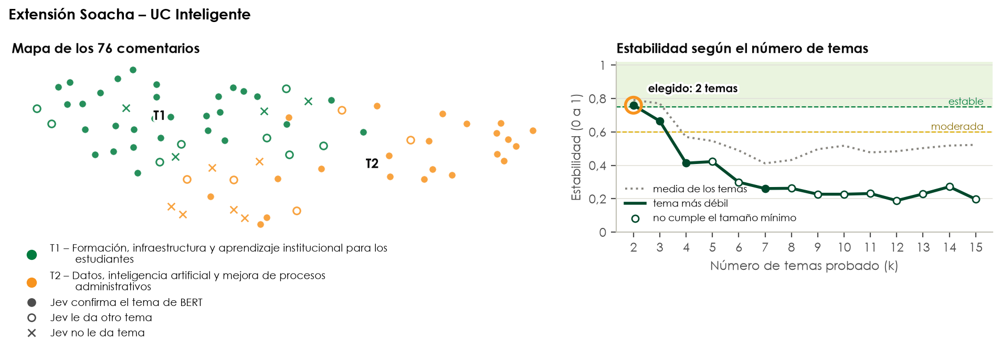
Figura 13. Extensión Soacha – UC Inteligente: mapa de los comentarios con lo que dijo Jev (izquierda) y estabilidad según el número de temas (derecha).
Tabla 10. Extensión Soacha – UC Inteligente: temas. BERT: comentarios del tema (uno por comentario). Jev: comentarios a los que asignó el tema (≥ 70 %; puede dar varios). Coinciden: en ambos.
Tema | Nombre | Componente de la transformación | BERT | Jev | Coinciden | % Jev | Estab.
T1 | Formación, infraestructura y aprendizaje institucional para los estudiantes | Calidad y mejora continua | 42 | 37 | 30 | 49 % | 0,82
T2 | Datos, inteligencia artificial y mejora de procesos administrativos | Gobierno y uso estratégico de los datos | 34 | 40 | 23 | 53 % | 0,76

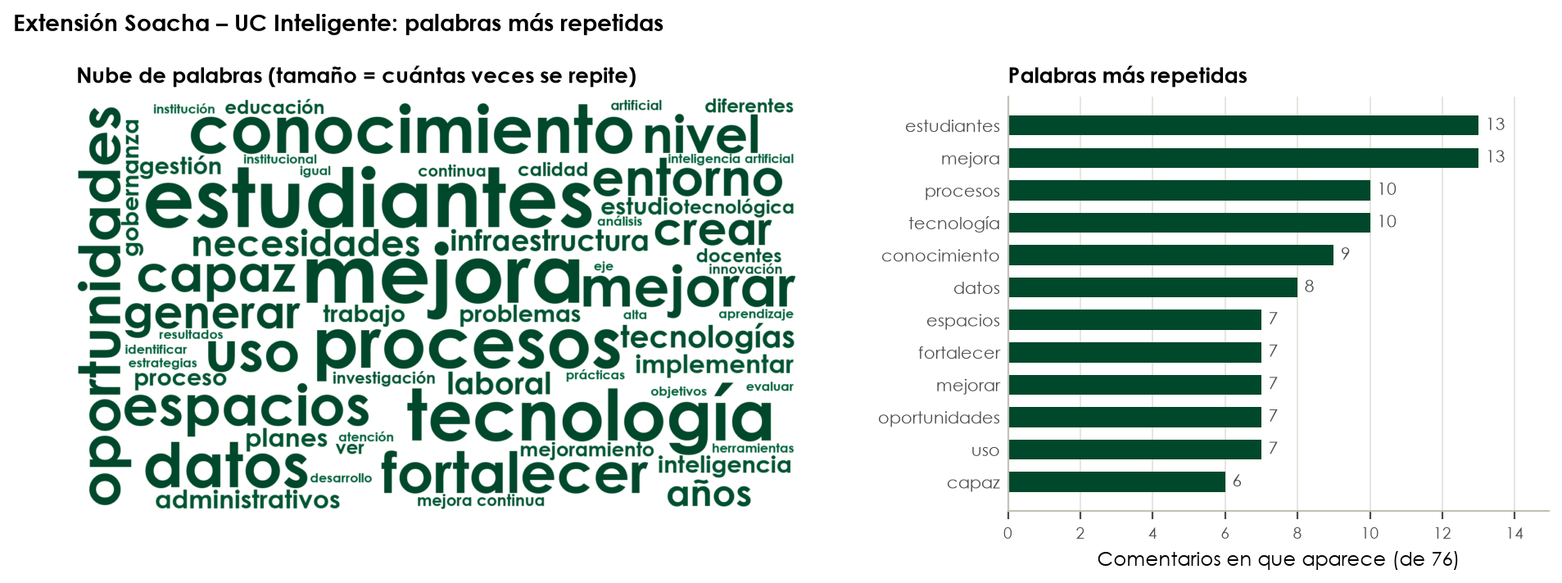
Figura 14. Extensión Soacha – UC Inteligente: nube de palabras en verde oscuro (tamaño = cuántas veces se repite) y palabras más repetidas, en comentarios de 76.

Extensión Zipaquirá
Pasos. 25 comentarios convertidos en vectores BERT. Se probaron de 2 a 5 temas. Ningún número alcanzó 0,75 en todos sus temas; se tomó el mayor con estabilidad moderada: 3 temas (tema más débil: 0,64). Conviene leerlos como patrones. Claude ligó cada tema a un componente y escribió su pregunta. Jev hizo 29 asignaciones; 4 comentarios (16 %) quedaron sin tema. Jev confirmó el tema de BERT en el 72 % de los comentarios (con la primera redacción de las preguntas, 40 %).
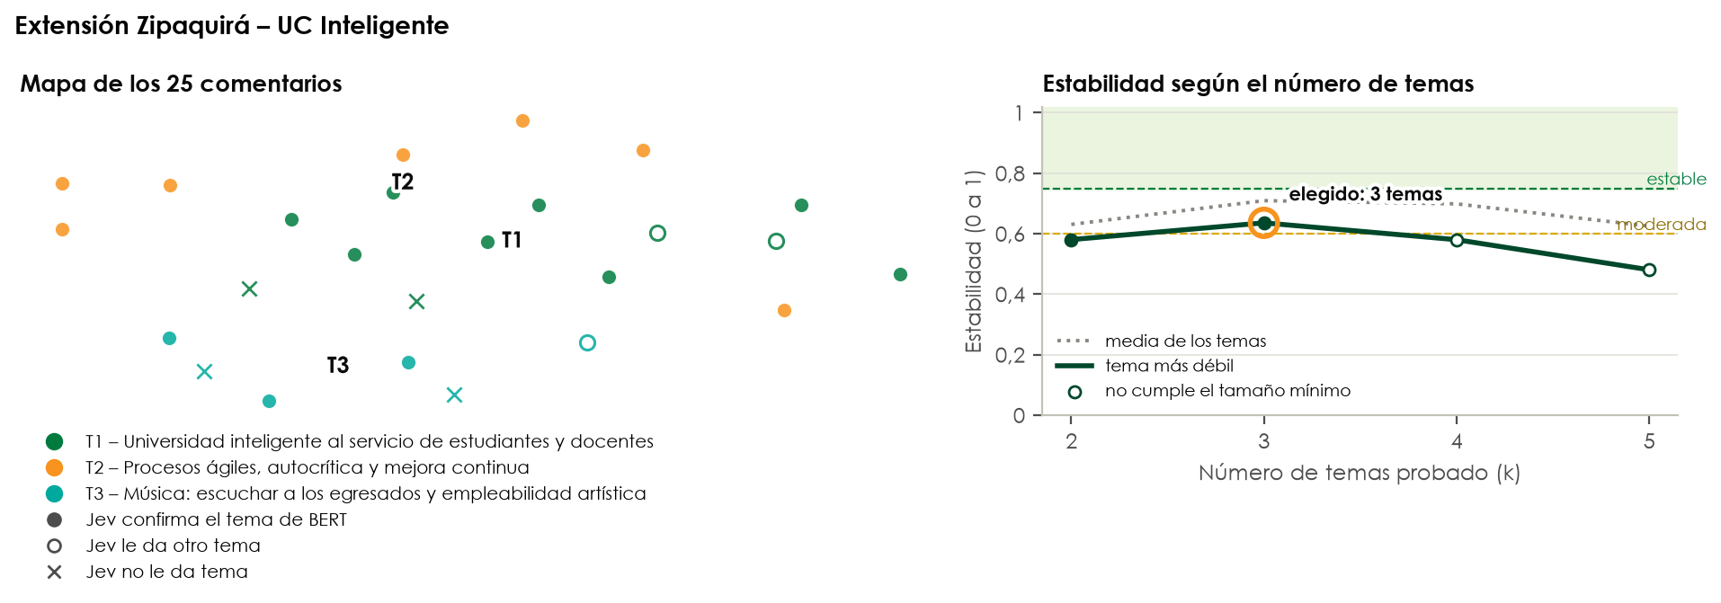
Figura 15. Extensión Zipaquirá – UC Inteligente: mapa de los comentarios con lo que dijo Jev (izquierda) y estabilidad según el número de temas (derecha).
Tabla 11. Extensión Zipaquirá – UC Inteligente: temas. BERT: comentarios del tema (uno por comentario). Jev: comentarios a los que asignó el tema (≥ 70 %; puede dar varios). Coinciden: en ambos.
Tema | Nombre | Componente de la transformación | BERT | Jev | Coinciden | % Jev | Estab.
T1 | Universidad inteligente al servicio de estudiantes y docentes | Inteligencia institucional | 12 | 9 | 8 | 36 % | 0,76
T2 | Procesos ágiles, autocrítica y mejora continua | Calidad y mejora continua | 7 | 17 | 7 | 68 % | 0,64
T3 | Música: escuchar a los egresados y empleabilidad artística | Fuera de la transformación | 6 | 3 | 3 | 12 % | 0,73

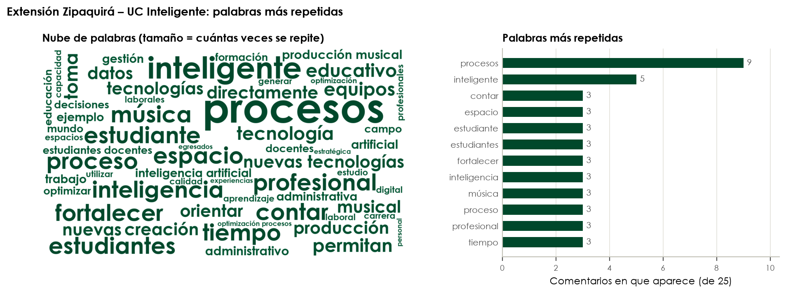
Figura 16. Extensión Zipaquirá – UC Inteligente: nube de palabras en verde oscuro (tamaño = cuántas veces se repite) y palabras más repetidas, en comentarios de 25.

Seccional Girardot
Pasos. 119 comentarios convertidos en vectores BERT. Se probaron de 2 a 15 temas. El mayor número en el que todos los temas se repiten al remuestrear fue 3 (estabilidad del tema más débil: 0,84). Con 2 y 3 temas todos fueron estables; se tomó el mayor. Claude ligó cada tema a un componente y escribió su pregunta. Jev hizo 119 asignaciones; 21 comentarios (18 %) quedaron sin tema. Jev confirmó el tema de BERT en el 70 % de los comentarios (con la primera redacción de las preguntas, 19 %).
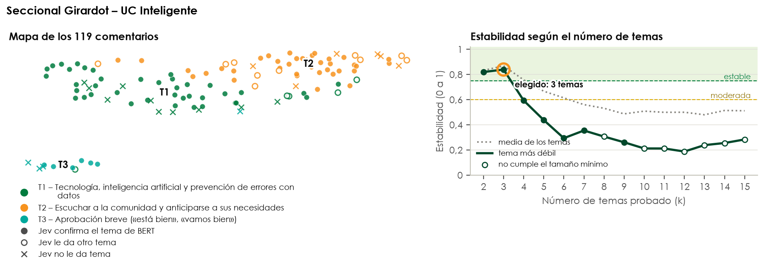
Figura 17. Seccional Girardot – UC Inteligente: mapa de los comentarios con lo que dijo Jev (izquierda) y estabilidad según el número de temas (derecha).
Tabla 12. Seccional Girardot – UC Inteligente: temas. BERT: comentarios del tema (uno por comentario). Jev: comentarios a los que asignó el tema (≥ 70 %; puede dar varios). Coinciden: en ambos.
Tema | Nombre | Componente de la transformación | BERT | Jev | Coinciden | % Jev | Estab.
T1 | Tecnología, inteligencia artificial y prevención de errores con datos | Inteligencia artificial | 54 | 64 | 39 | 54 % | 0,86
T2 | Escuchar a la comunidad y anticiparse a sus necesidades | Inteligencia institucional | 53 | 45 | 36 | 38 % | 0,91
T3 | Aprobación breve («está bien», «vamos bien») | La transformación en general | 12 | 10 | 8 | 8 % | 0,84

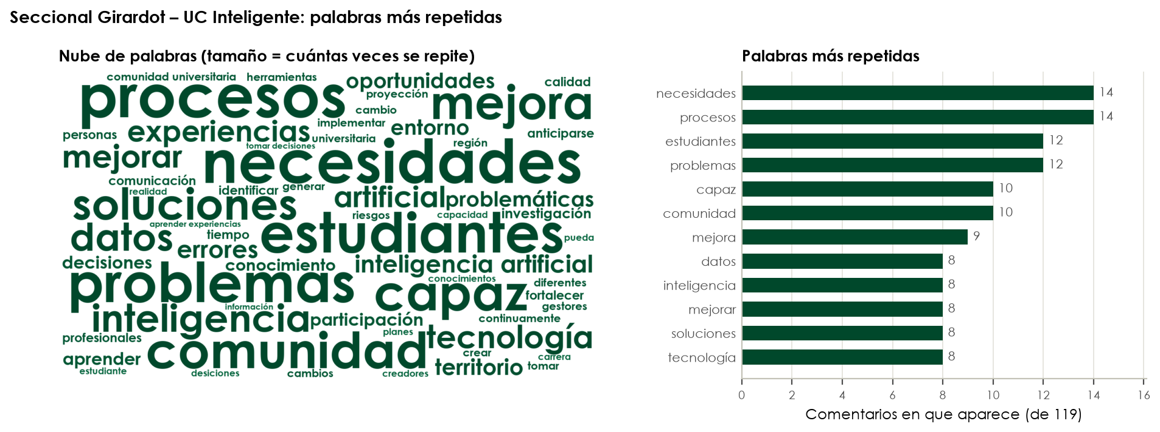
Figura 18. Seccional Girardot – UC Inteligente: nube de palabras en verde oscuro (tamaño = cuántas veces se repite) y palabras más repetidas, en comentarios de 119.

Seccional Ubaté
Pasos. 41 comentarios convertidos en vectores BERT. Se probaron de 2 a 8 temas. El mayor número en el que todos los temas se repiten al remuestrear fue 2 (estabilidad del tema más débil: 0,85). Claude ligó cada tema a un componente y escribió su pregunta. Jev hizo 56 asignaciones; 3 comentarios (7 %) quedaron sin tema. Jev confirmó el tema de BERT en el 85 % de los comentarios (con la primera redacción de las preguntas, 29 %).
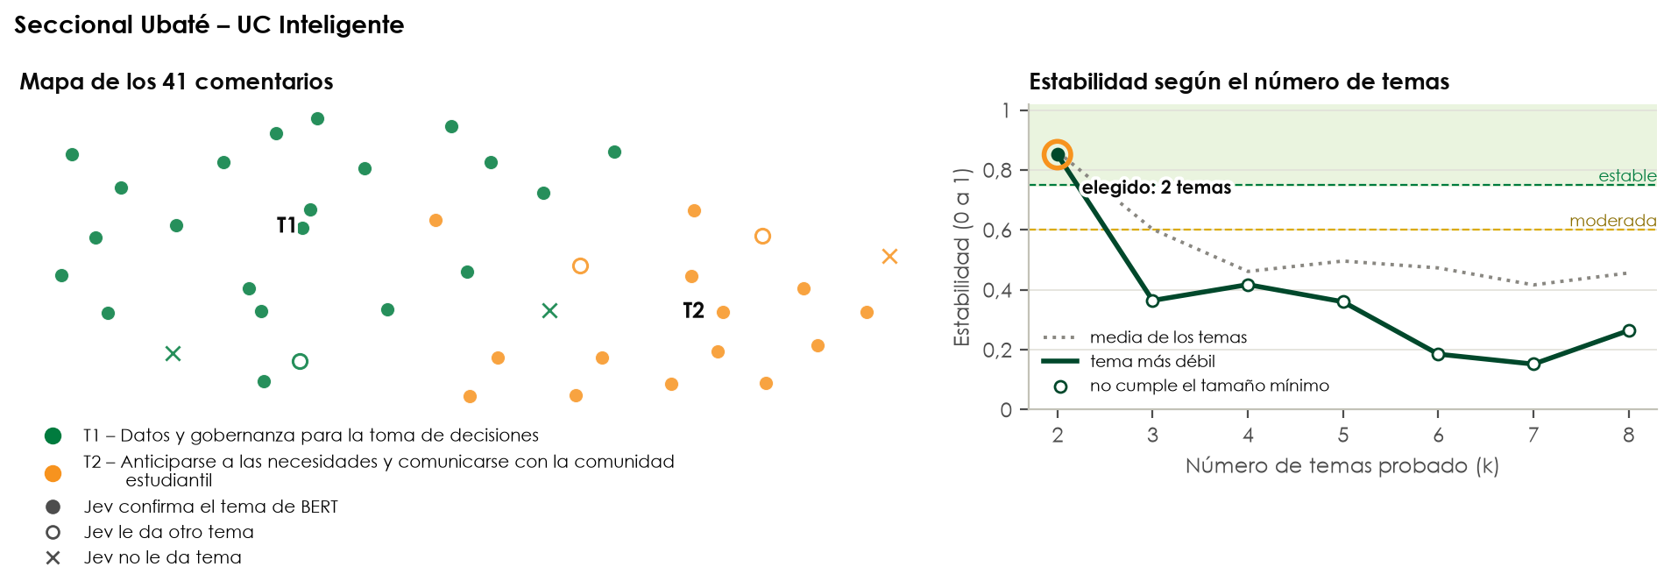
Figura 19. Seccional Ubaté – UC Inteligente: mapa de los comentarios con lo que dijo Jev (izquierda) y estabilidad según el número de temas (derecha).
Tabla 13. Seccional Ubaté – UC Inteligente: temas. BERT: comentarios del tema (uno por comentario). Jev: comentarios a los que asignó el tema (≥ 70 %; puede dar varios). Coinciden: en ambos.
Tema | Nombre | Componente de la transformación | BERT | Jev | Coinciden | % Jev | Estab.
T1 | Datos y gobernanza para la toma de decisiones | Gobierno y uso estratégico de los datos | 24 | 34 | 21 | 83 % | 0,87
T2 | Anticiparse a las necesidades y comunicarse con la comunidad estudiantil | Inteligencia institucional | 17 | 22 | 14 | 54 % | 0,85

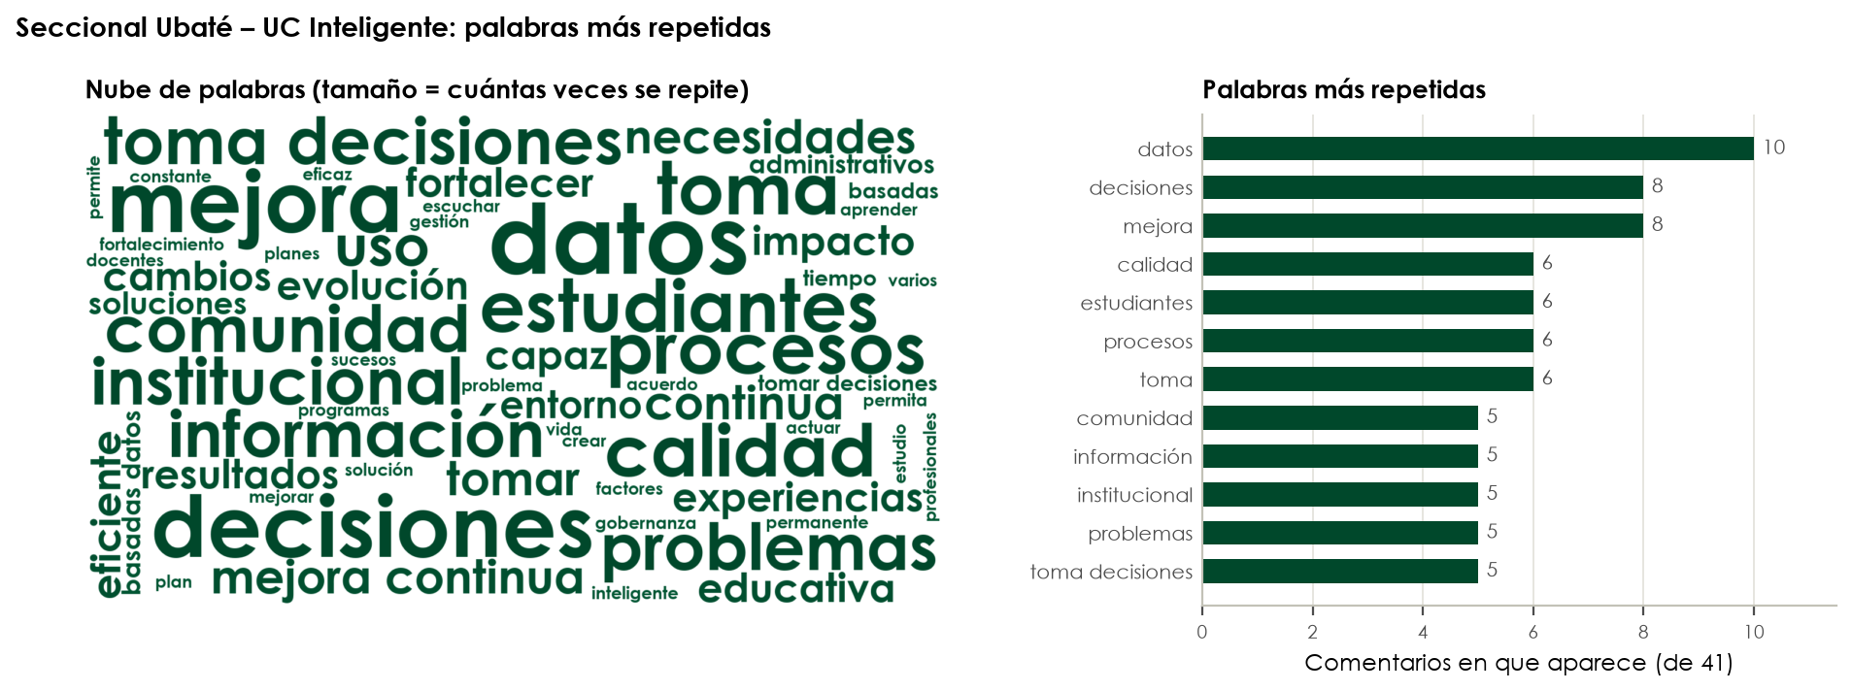
Figura 20. Seccional Ubaté – UC Inteligente: nube de palabras en verde oscuro (tamaño = cuántas veces se repite) y palabras más repetidas, en comentarios de 41.

Sede Fusagasugá
Pasos. 203 comentarios convertidos en vectores BERT. Se probaron de 2 a 15 temas. El mayor número en el que todos los temas se repiten al remuestrear fue 2 (estabilidad del tema más débil: 0,97). Claude ligó cada tema a un componente y escribió su pregunta. Jev hizo 96 asignaciones; 111 comentarios (55 %) quedaron sin tema. Jev confirmó el tema de BERT en el 29 % de los comentarios (con la primera redacción de las preguntas, 6 %).
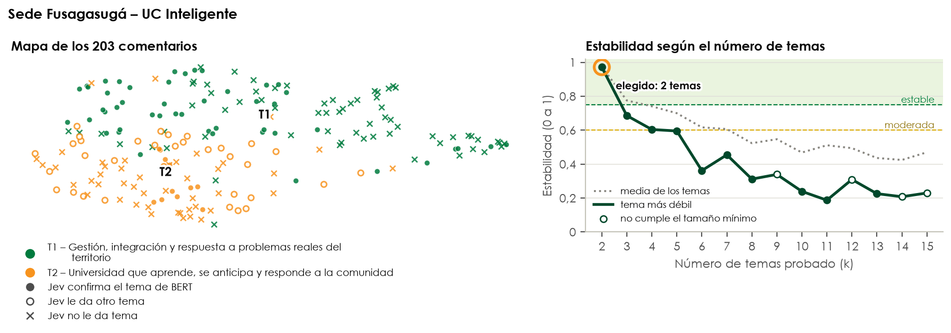
Figura 21. Sede Fusagasugá – UC Inteligente: mapa de los comentarios con lo que dijo Jev (izquierda) y estabilidad según el número de temas (derecha).
Tabla 14. Sede Fusagasugá – UC Inteligente: temas. BERT: comentarios del tema (uno por comentario). Jev: comentarios a los que asignó el tema (≥ 70 %; puede dar varios). Coinciden: en ambos.
Tema | Nombre | Componente de la transformación | BERT | Jev | Coinciden | % Jev | Estab.
T1 | Gestión, integración y respuesta a problemas reales del territorio | Gestión orientada a resultados | 114 | 85 | 48 | 42 % | 0,98
T2 | Universidad que aprende, se anticipa y responde a la comunidad | Inteligencia institucional | 89 | 11 | 11 | 5 % | 0,97

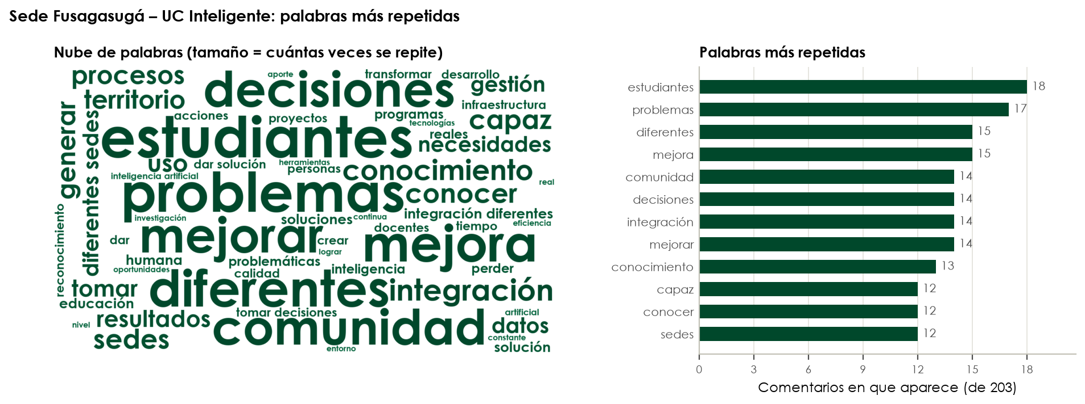
Figura 22. Sede Fusagasugá – UC Inteligente: nube de palabras en verde oscuro (tamaño = cuántas veces se repite) y palabras más repetidas, en comentarios de 203.

4. UC Translocal
650 comentarios con contenido de 7 unidades regionales. Primero se presenta la transformación con todas sus unidades, agrupando los comentarios por el componente que les dio Jev; después, cada unidad regional con sus temas de BERT.

4.1 La transformación con todas las unidades
- Temas: BERT encontró 16 temas en las 7 unidades (2, 2, 2, 2, 3, 2, 3 por unidad).
- Clasificación: Jev hizo 478 asignaciones; 227 comentarios (35 %) quedaron sin tema.
- Control: Jev confirmó el tema de BERT en el 48 % de los comentarios.
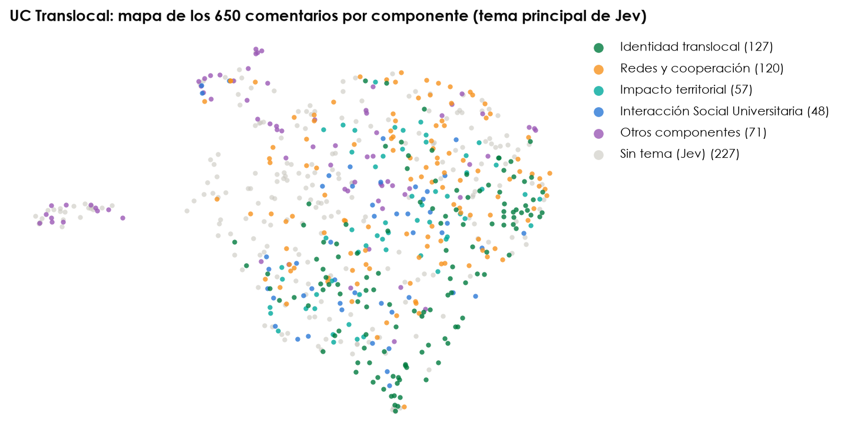
Figura 23. UC Translocal: mapa de los comentarios de todas las unidades. Cada punto es un comentario; el color, el componente de su tema principal en Jev (gris: sin tema).
Tabla 15. UC Translocal: componentes según el tema principal que asignó Jev (todas las unidades).
Componente de la transformación | Comentarios | % | Temas de BERT ligados | Palabras más propias
Identidad translocal | 127 | 20 % | 5 | territorio, identidad, necesidades, territorios, comunidad
Redes y cooperación | 120 | 18 % | 3 | sedes, estudiantes, territorio, soluciones, oportunidades
Impacto territorial | 57 | 9 % | 4 | territorio, impacto, necesidades, oportunidades, desarrollo
Interacción Social Universitaria | 48 | 7 % | 1 | diferentes, proyectos, necesidades, procesos, territorio
Ciencia, tecnología e innovación | 46 | 7 % | 1 | procesos, programas, tecnología, proyectos, innovación
Formación y aprendizaje | 13 | 2 % | 1 | encuentros, sedes, llegar, herramientas, saberes
La transformación en general | 12 | 2 % | 1 | tengo, acuerdo, buena, general, encuentra

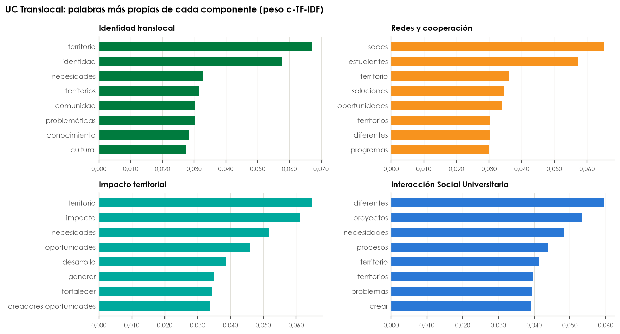
Figura 24. UC Translocal: palabras más propias de los comentarios de cada componente y su peso c-TF-IDF.
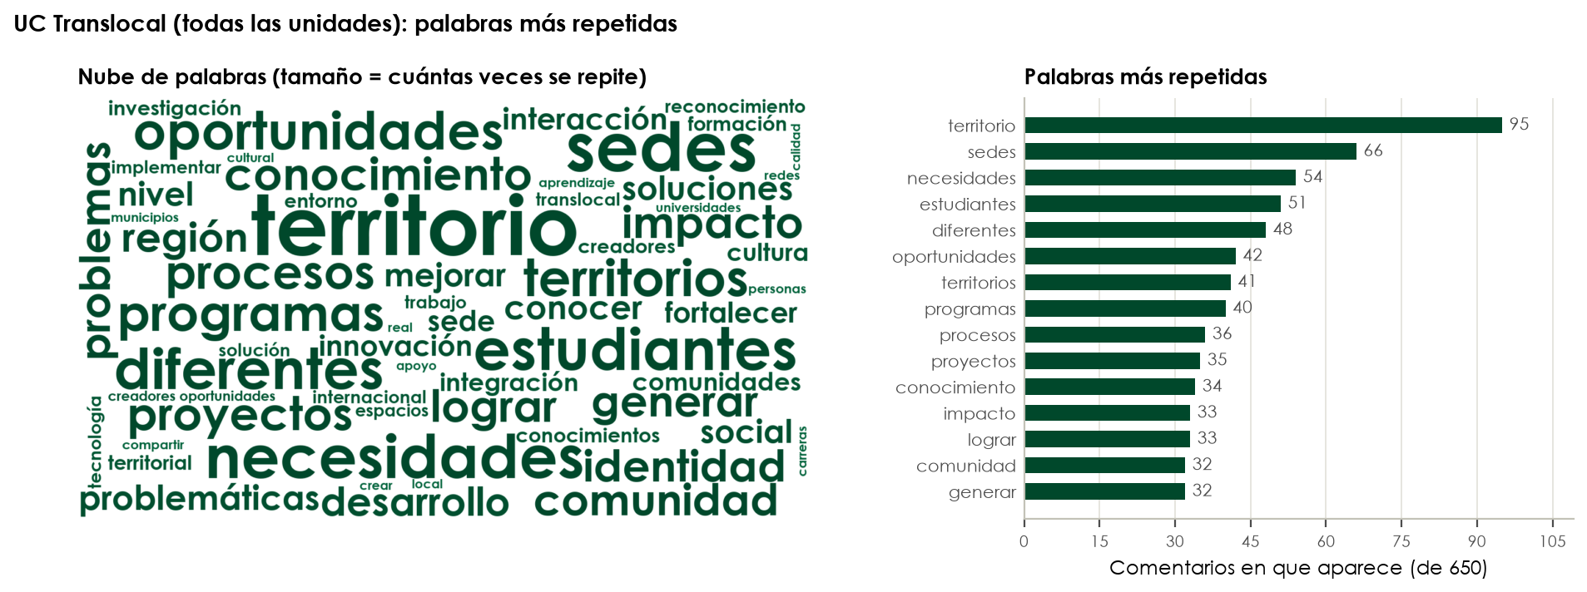
Figura 25. UC Translocal (todas las unidades): nube de palabras en verde oscuro (el tamaño indica cuántas veces se repite cada palabra) y gráfica de las más repetidas, en comentarios de 650.
Lo más repetido: «territorio» (95 comentarios), «sedes» (66 comentarios), «necesidades» (54 comentarios), «estudiantes» (51 comentarios), «diferentes» (48 comentarios) y «oportunidades» (42 comentarios).
Tabla 16. UC Translocal: comentario típico de cada componente.
Componente | Comentario con mayor probabilidad de Jev (anonimizado)
Identidad translocal | La carrera de música debería pertenecer a una facultad de artes o un conservatorio que involucre la danza el arte el teatro artes plásticas etc, teniendo bandas
Redes y cooperación | La universidad podría lograr una comunidad más unida, participativa y comprometida. También podría mejorar la atención y el bienestar de estudiantes, docentes y administrativos, fortaleciendo la confianza y el sentido de pertenencia. Así, se podrían generar…
Impacto territorial | - Potenciar los procesos de investigación, emprendimiento e intervención social. - Transversalización del conocimiento con la necesidad del territorio. - Facilitar movilización de creadores de oportunidades a otros territorios para contribuir a la solución…
Interacción Social Universitaria | Generando nuevos proyectos de investigacion y proyectos ISU enfocados aplicados a resolver problemas reales del sector donde se una la ciencia, educacion tecnologia y comunidad
Ciencia, tecnología e innovación | La implementación tecnológica de todos los procesos con la inteligencia artificial
Formación y aprendizaje | Intercambio de saberes de la comunidad universitaria
La transformación en general | no ajustaría nada

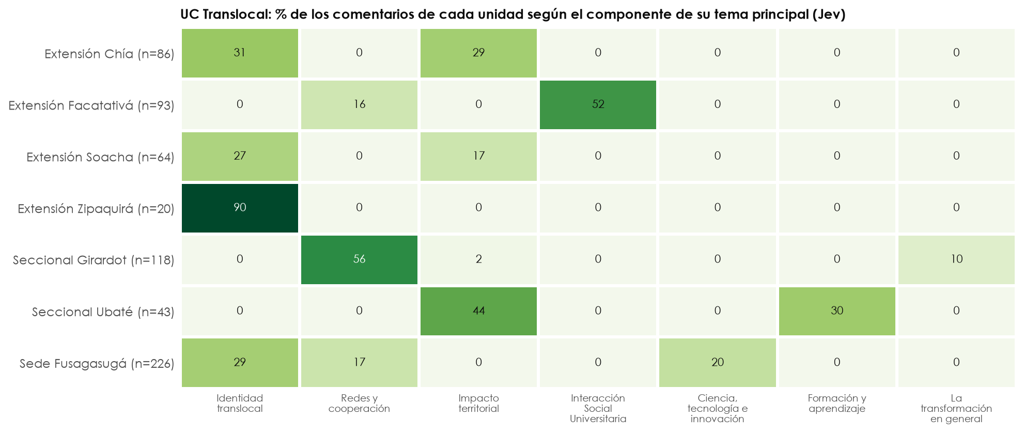
Figura 26. UC Translocal: % de los comentarios de cada unidad según el componente de su tema principal en Jev (lo que falta para 100 % quedó sin tema).
- Identidad translocal: pesa más en Extensión Zipaquirá (90 %) y menos en Extensión Facatativá (0 %).
- Redes y cooperación: pesa más en Seccional Girardot (56 %) y menos en Extensión Chía (0 %).
- Impacto territorial: pesa más en Seccional Ubaté (44 %) y menos en Extensión Facatativá (0 %).
- Interacción Social Universitaria: pesa más en Extensión Facatativá (52 %) y menos en Extensión Chía (0 %).
- Ciencia, tecnología e innovación: pesa más en Sede Fusagasugá (20 %) y menos en Extensión Chía (0 %).
- Formación y aprendizaje: pesa más en Seccional Ubaté (30 %) y menos en Extensión Chía (0 %).
- La transformación en general: pesa más en Seccional Girardot (10 %) y menos en Extensión Chía (0 %).

4.2 Por unidad regional
En cada unidad, BERT encontró sus propios temas con sus comentarios; Jev los clasificó con las preguntas de cada tema.

Extensión Chía
Pasos. 86 comentarios convertidos en vectores BERT. Se probaron de 2 a 15 temas. El mayor número en el que todos los temas se repiten al remuestrear fue 2 (estabilidad del tema más débil: 0,93). Claude ligó cada tema a un componente y escribió su pregunta. Jev hizo 56 asignaciones; 34 comentarios (40 %) quedaron sin tema. Jev confirmó el tema de BERT en el 40 % de los comentarios (con la primera redacción de las preguntas, 33 %).
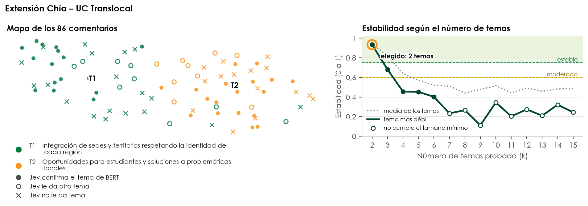
Figura 27. Extensión Chía – UC Translocal: mapa de los comentarios con lo que dijo Jev (izquierda) y estabilidad según el número de temas (derecha).
Tabla 17. Extensión Chía – UC Translocal: temas. BERT: comentarios del tema (uno por comentario). Jev: comentarios a los que asignó el tema (≥ 70 %; puede dar varios). Coinciden: en ambos.
Tema | Nombre | Componente de la transformación | BERT | Jev | Coinciden | % Jev | Estab.
T1 | Integración de sedes y territorios respetando la identidad de cada región | Identidad translocal | 44 | 28 | 16 | 33 % | 0,94
T2 | Oportunidades para estudiantes y soluciones a problemáticas locales | Impacto territorial | 42 | 28 | 18 | 33 % | 0,93

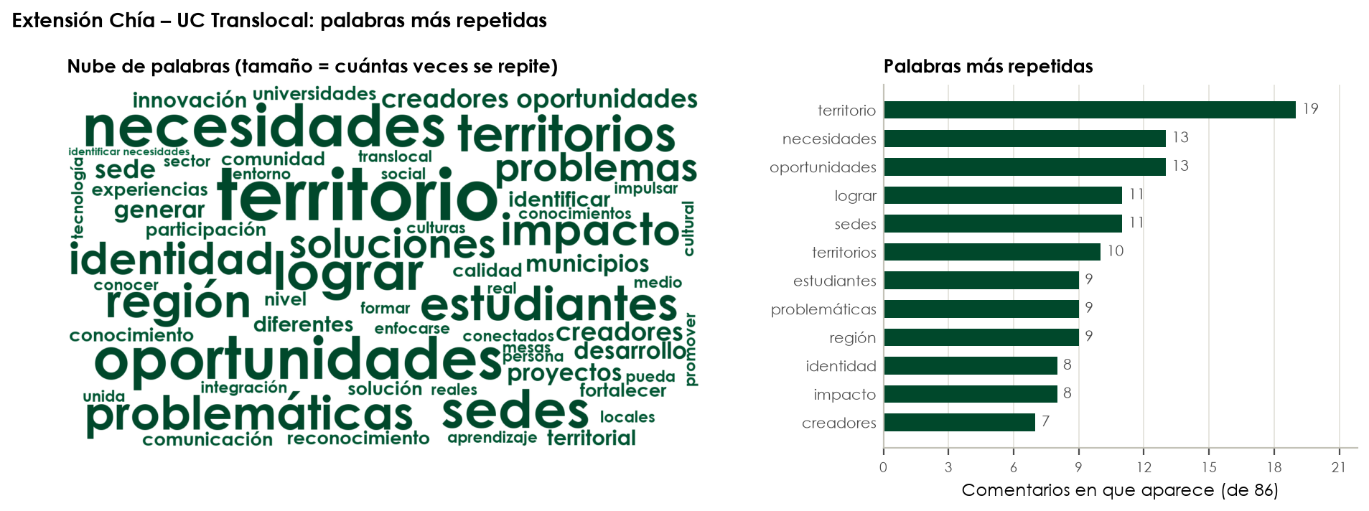
Figura 28. Extensión Chía – UC Translocal: nube de palabras en verde oscuro (tamaño = cuántas veces se repite) y palabras más repetidas, en comentarios de 86.

Extensión Facatativá
Pasos. 93 comentarios convertidos en vectores BERT. Se probaron de 2 a 15 temas. El mayor número en el que todos los temas se repiten al remuestrear fue 2 (estabilidad del tema más débil: 0,92). Claude ligó cada tema a un componente y escribió su pregunta. Jev hizo 75 asignaciones; 30 comentarios (32 %) quedaron sin tema. Jev confirmó el tema de BERT en el 56 % de los comentarios (con la primera redacción de las preguntas, 11 %).
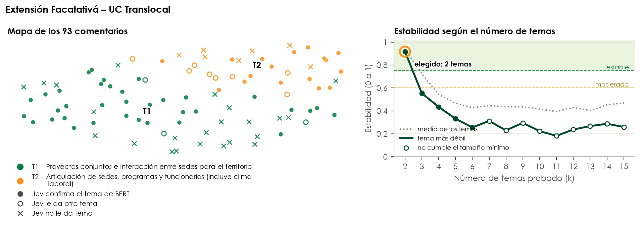
Figura 29. Extensión Facatativá – UC Translocal: mapa de los comentarios con lo que dijo Jev (izquierda) y estabilidad según el número de temas (derecha).
Tabla 18. Extensión Facatativá – UC Translocal: temas. BERT: comentarios del tema (uno por comentario). Jev: comentarios a los que asignó el tema (≥ 70 %; puede dar varios). Coinciden: en ambos.
Tema | Nombre | Componente de la transformación | BERT | Jev | Coinciden | % Jev | Estab.
T1 | Proyectos conjuntos e interacción entre sedes para el territorio | Interacción Social Universitaria | 61 | 52 | 35 | 56 % | 0,95
T2 | Articulación de sedes, programas y funcionarios (incluye clima laboral) | Redes y cooperación | 32 | 23 | 17 | 25 % | 0,92

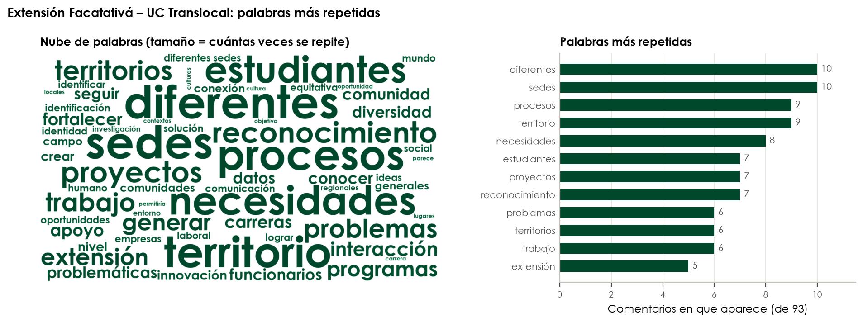
Figura 30. Extensión Facatativá – UC Translocal: nube de palabras en verde oscuro (tamaño = cuántas veces se repite) y palabras más repetidas, en comentarios de 93.

Extensión Soacha
Pasos. 64 comentarios convertidos en vectores BERT. Se probaron de 2 a 12 temas. El mayor número en el que todos los temas se repiten al remuestrear fue 2 (estabilidad del tema más débil: 0,86). Claude ligó cada tema a un componente y escribió su pregunta. Jev hizo 28 asignaciones; 36 comentarios (56 %) quedaron sin tema. Jev confirmó el tema de BERT en el 31 % de los comentarios (con la primera redacción de las preguntas, 22 %).
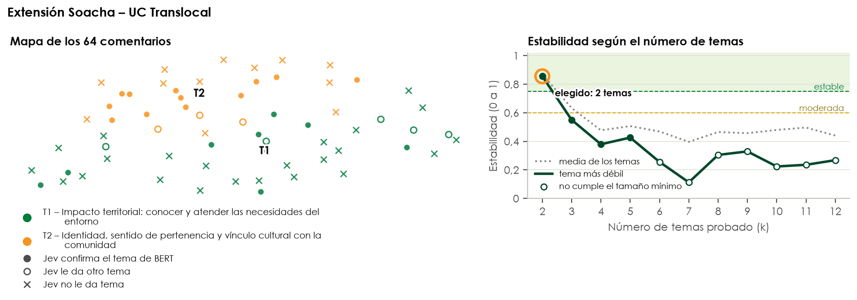
Figura 31. Extensión Soacha – UC Translocal: mapa de los comentarios con lo que dijo Jev (izquierda) y estabilidad según el número de temas (derecha).
Tabla 19. Extensión Soacha – UC Translocal: temas. BERT: comentarios del tema (uno por comentario). Jev: comentarios a los que asignó el tema (≥ 70 %; puede dar varios). Coinciden: en ambos.
Tema | Nombre | Componente de la transformación | BERT | Jev | Coinciden | % Jev | Estab.
T1 | Impacto territorial: conocer y atender las necesidades del entorno | Impacto territorial | 37 | 11 | 8 | 17 % | 0,88
T2 | Identidad, sentido de pertenencia y vínculo cultural con la comunidad | Identidad translocal | 27 | 17 | 12 | 27 % | 0,86

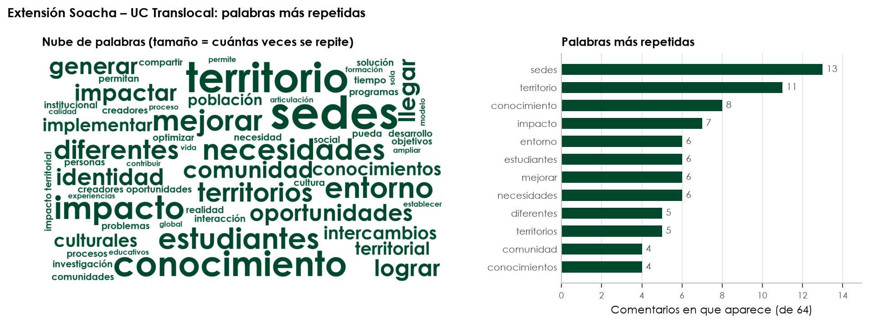
Figura 32. Extensión Soacha – UC Translocal: nube de palabras en verde oscuro (tamaño = cuántas veces se repite) y palabras más repetidas, en comentarios de 64.

Extensión Zipaquirá
Pasos. 20 comentarios convertidos en vectores BERT. Se probaron de 2 a 4 temas. El mayor número en el que todos los temas se repiten al remuestrear fue 2 (estabilidad del tema más débil: 0,79). Claude ligó cada tema a un componente y escribió su pregunta. Jev hizo 21 asignaciones; 2 comentarios (10 %) quedaron sin tema. Jev confirmó el tema de BERT en el 90 % de los comentarios (con la primera redacción de las preguntas, 70 %).
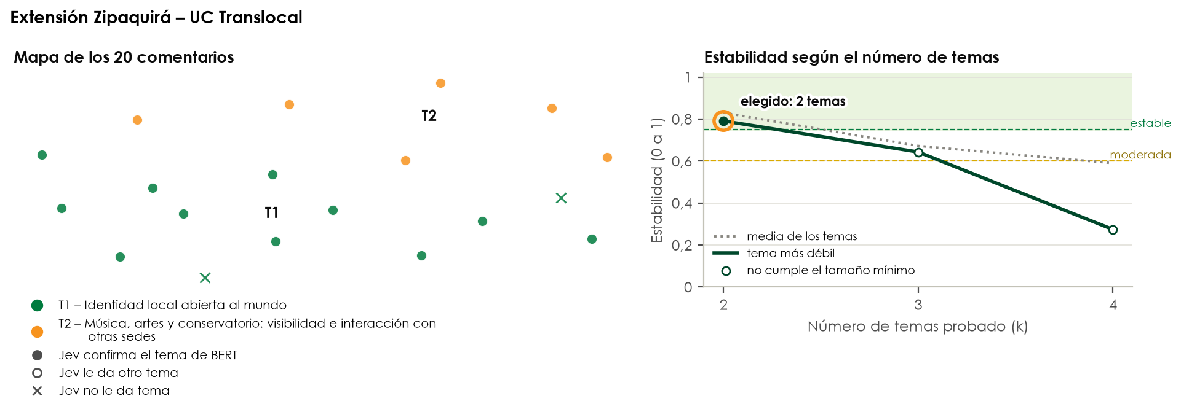
Figura 33. Extensión Zipaquirá – UC Translocal: mapa de los comentarios con lo que dijo Jev (izquierda) y estabilidad según el número de temas (derecha).
Tabla 20. Extensión Zipaquirá – UC Translocal: temas. BERT: comentarios del tema (uno por comentario). Jev: comentarios a los que asignó el tema (≥ 70 %; puede dar varios). Coinciden: en ambos.
Tema | Nombre | Componente de la transformación | BERT | Jev | Coinciden | % Jev | Estab.
T1 | Identidad local abierta al mundo | Identidad translocal | 13 | 14 | 11 | 70 % | 0,87
T2 | Música, artes y conservatorio: visibilidad e interacción con otras sedes | Identidad translocal | 7 | 7 | 7 | 35 % | 0,79

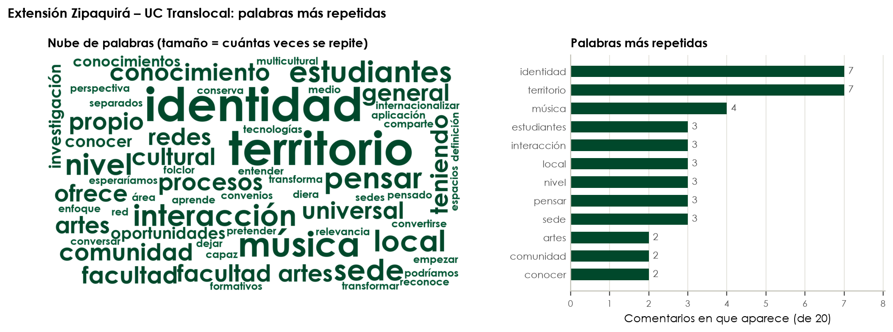
Figura 34. Extensión Zipaquirá – UC Translocal: nube de palabras en verde oscuro (tamaño = cuántas veces se repite) y palabras más repetidas, en comentarios de 20.

Seccional Girardot
Pasos. 118 comentarios convertidos en vectores BERT. Se probaron de 2 a 15 temas. El mayor número en el que todos los temas se repiten al remuestrear fue 3 (estabilidad del tema más débil: 0,80). Con 2 y 3 temas todos fueron estables; se tomó el mayor. Claude ligó cada tema a un componente y escribió su pregunta. Jev hizo 97 asignaciones; 38 comentarios (32 %) quedaron sin tema. Jev confirmó el tema de BERT en el 48 % de los comentarios (con la primera redacción de las preguntas, 31 %).
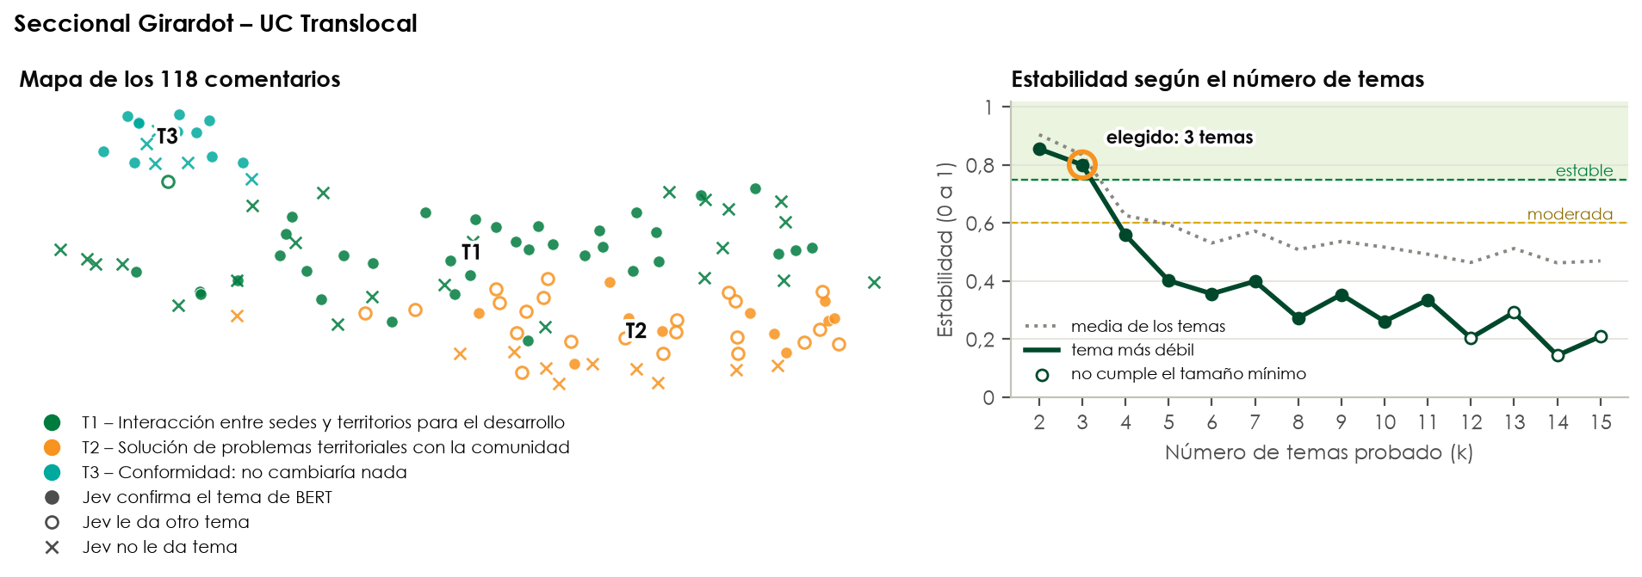
Figura 35. Seccional Girardot – UC Translocal: mapa de los comentarios con lo que dijo Jev (izquierda) y estabilidad según el número de temas (derecha).
Tabla 21. Seccional Girardot – UC Translocal: temas. BERT: comentarios del tema (uno por comentario). Jev: comentarios a los que asignó el tema (≥ 70 %; puede dar varios). Coinciden: en ambos.
Tema | Nombre | Componente de la transformación | BERT | Jev | Coinciden | % Jev | Estab.
T1 | Interacción entre sedes y territorios para el desarrollo | Redes y cooperación | 59 | 68 | 35 | 58 % | 0,80
T2 | Solución de problemas territoriales con la comunidad | Impacto territorial | 43 | 17 | 11 | 14 % | 0,80
T3 | Conformidad: no cambiaría nada | La transformación en general | 16 | 12 | 11 | 10 % | 0,90

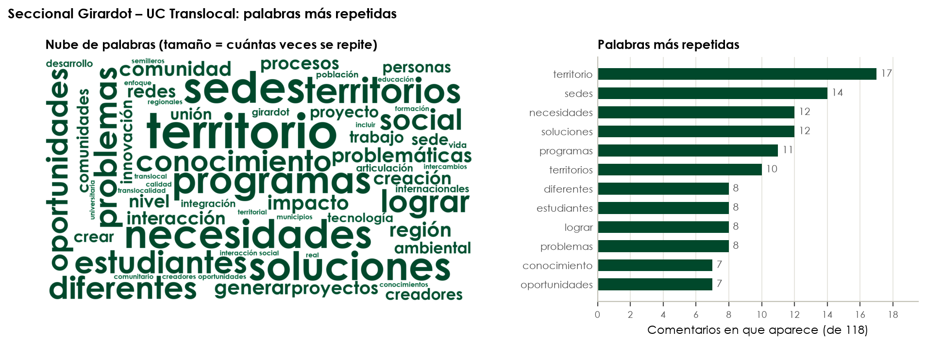
Figura 36. Seccional Girardot – UC Translocal: nube de palabras en verde oscuro (tamaño = cuántas veces se repite) y palabras más repetidas, en comentarios de 118.

Seccional Ubaté
Pasos. 43 comentarios convertidos en vectores BERT. Se probaron de 2 a 8 temas. Ningún número alcanzó estabilidad moderada; se tomó el más estable: 2 temas (tema más débil: 0,43). Los temas son orientativos. Claude ligó cada tema a un componente y escribió su pregunta. Jev hizo 34 asignaciones; 11 comentarios (26 %) quedaron sin tema. Jev confirmó el tema de BERT en el 56 % de los comentarios (con la primera redacción de las preguntas, 40 %).
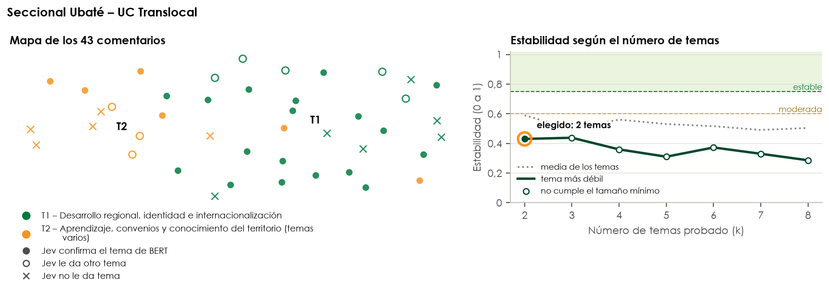
Figura 37. Seccional Ubaté – UC Translocal: mapa de los comentarios con lo que dijo Jev (izquierda) y estabilidad según el número de temas (derecha).
Tabla 22. Seccional Ubaté – UC Translocal: temas. BERT: comentarios del tema (uno por comentario). Jev: comentarios a los que asignó el tema (≥ 70 %; puede dar varios). Coinciden: en ambos.
Tema | Nombre | Componente de la transformación | BERT | Jev | Coinciden | % Jev | Estab.
T1 | Desarrollo regional, identidad e internacionalización | Impacto territorial | 29 | 21 | 18 | 49 % | 0,75
T2 | Aprendizaje, convenios y conocimiento del territorio (temas varios) | Formación y aprendizaje | 14 | 13 | 6 | 30 % | 0,43

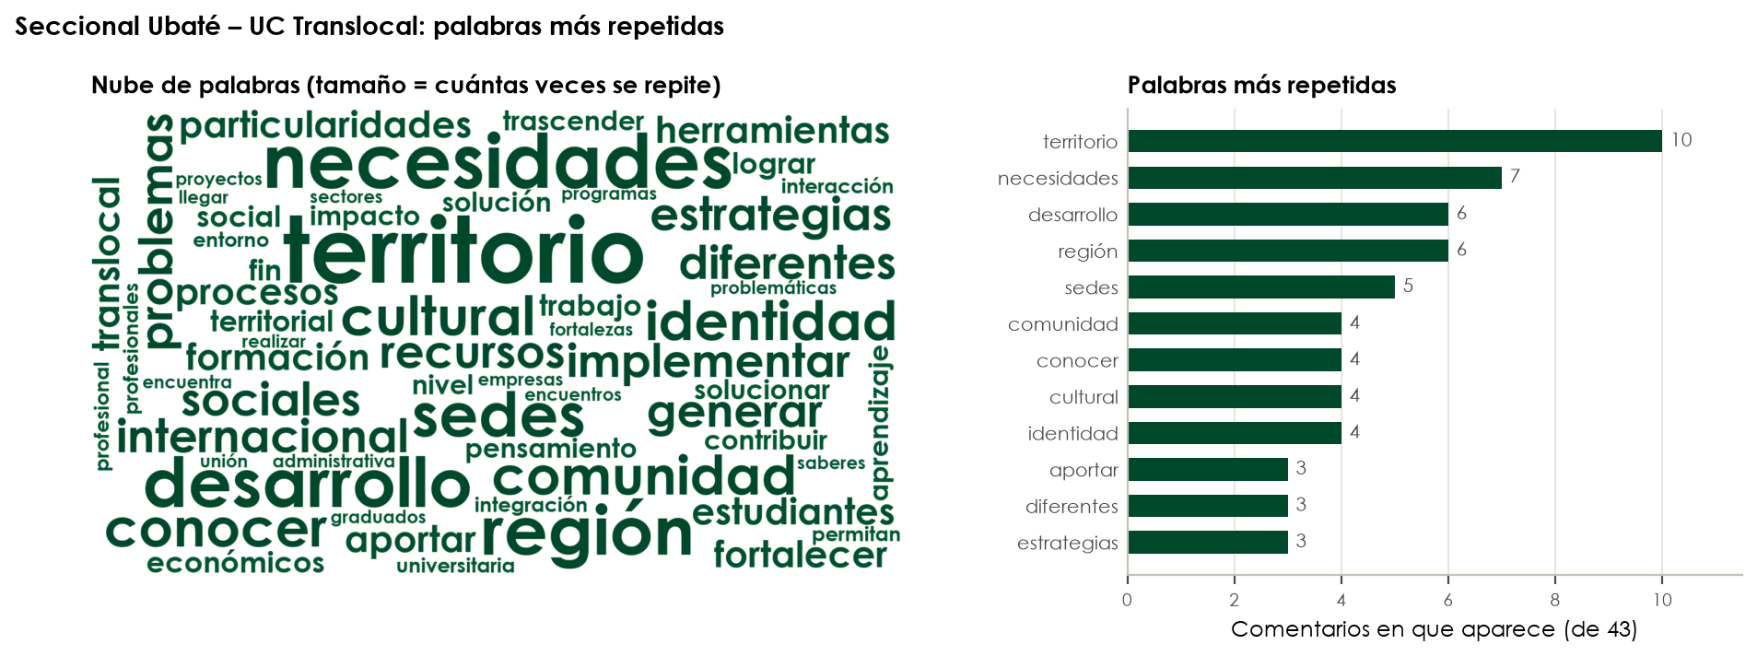
Figura 38. Seccional Ubaté – UC Translocal: nube de palabras en verde oscuro (tamaño = cuántas veces se repite) y palabras más repetidas, en comentarios de 43.

Sede Fusagasugá
Pasos. 226 comentarios convertidos en vectores BERT. Se probaron de 2 a 15 temas. El mayor número en el que todos los temas se repiten al remuestrear fue 3 (estabilidad del tema más débil: 0,90). Con 2 y 3 temas todos fueron estables; se tomó el mayor. Claude ligó cada tema a un componente y escribió su pregunta. Jev hizo 167 asignaciones; 76 comentarios (34 %) quedaron sin tema. Jev confirmó el tema de BERT en el 47 % de los comentarios (con la primera redacción de las preguntas, 8 %).
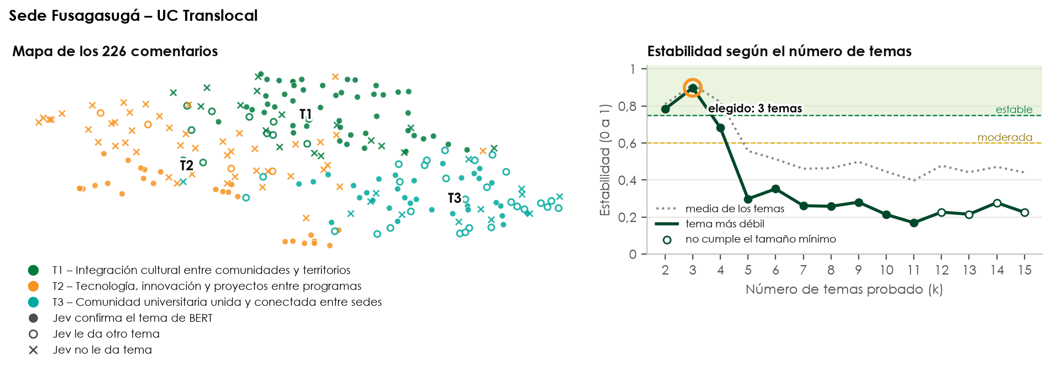
Figura 39. Sede Fusagasugá – UC Translocal: mapa de los comentarios con lo que dijo Jev (izquierda) y estabilidad según el número de temas (derecha).
Tabla 23. Sede Fusagasugá – UC Translocal: temas. BERT: comentarios del tema (uno por comentario). Jev: comentarios a los que asignó el tema (≥ 70 %; puede dar varios). Coinciden: en ambos.
Tema | Nombre | Componente de la transformación | BERT | Jev | Coinciden | % Jev | Estab.
T1 | Integración cultural entre comunidades y territorios | Identidad translocal | 76 | 67 | 48 | 30 % | 0,90
T2 | Tecnología, innovación y proyectos entre programas | Ciencia, tecnología e innovación | 76 | 54 | 26 | 24 % | 0,90
T3 | Comunidad universitaria unida y conectada entre sedes | Redes y cooperación | 74 | 46 | 33 | 20 % | 0,95

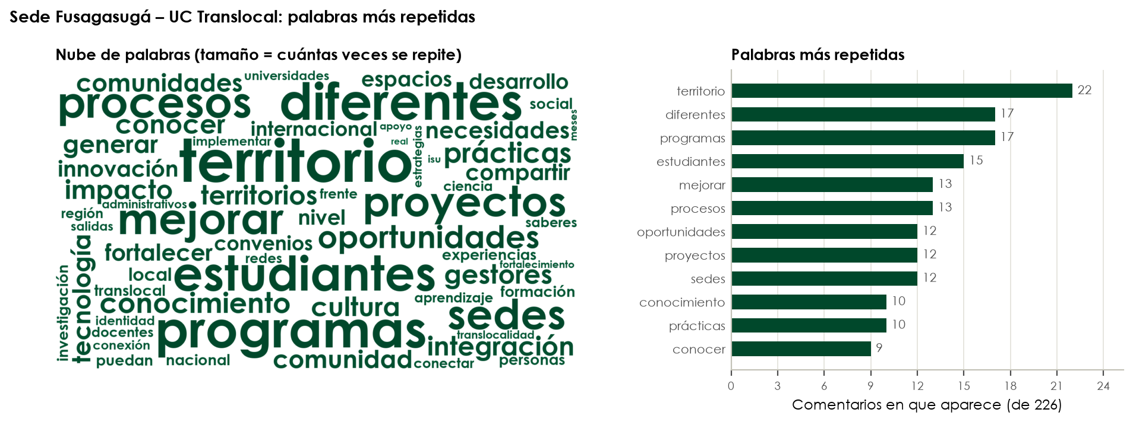
Figura 40. Sede Fusagasugá – UC Translocal: nube de palabras en verde oscuro (tamaño = cuántas veces se repite) y palabras más repetidas, en comentarios de 226.

5. UC Digital
631 comentarios con contenido de 7 unidades regionales. Primero se presenta la transformación con todas sus unidades, agrupando los comentarios por el componente que les dio Jev; después, cada unidad regional con sus temas de BERT.

5.1 La transformación con todas las unidades
- Temas: BERT encontró 17 temas en las 7 unidades (2, 2, 2, 3, 3, 2, 3 por unidad).
- Clasificación: Jev hizo 638 asignaciones; 159 comentarios (25 %) quedaron sin tema.
- Control: Jev confirmó el tema de BERT en el 67 % de los comentarios.
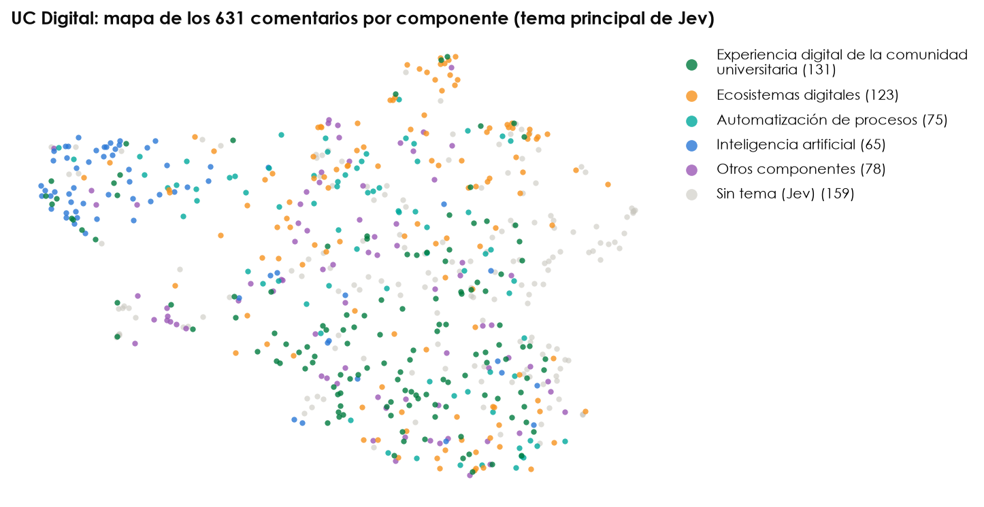
Figura 41. UC Digital: mapa de los comentarios de todas las unidades. Cada punto es un comentario; el color, el componente de su tema principal en Jev (gris: sin tema).
Tabla 24. UC Digital: componentes según el tema principal que asignó Jev (todas las unidades).
Componente de la transformación | Comentarios | % | Temas de BERT ligados | Palabras más propias
Experiencia digital de la comunidad universitaria | 131 | 21 % | 4 | tecnología, estudiantes, capacitación, formación, acceso
Ecosistemas digitales | 123 | 19 % | 3 | digital, internet, conectividad, infraestructura, digitales
Automatización de procesos | 75 | 12 % | 3 | procesos, administrativos, digital, automatización, información
Inteligencia artificial | 65 | 10 % | 3 | uso, artificial, inteligencia artificial, inteligencia, herramientas
Tecnologías emergentes | 43 | 7 % | 2 | tecnologías, conocimiento, tecnología, realidad, territorio
Servicios digitales | 35 | 6 % | 2 | recursos, acceso, laboratorios, asistencia, aulas

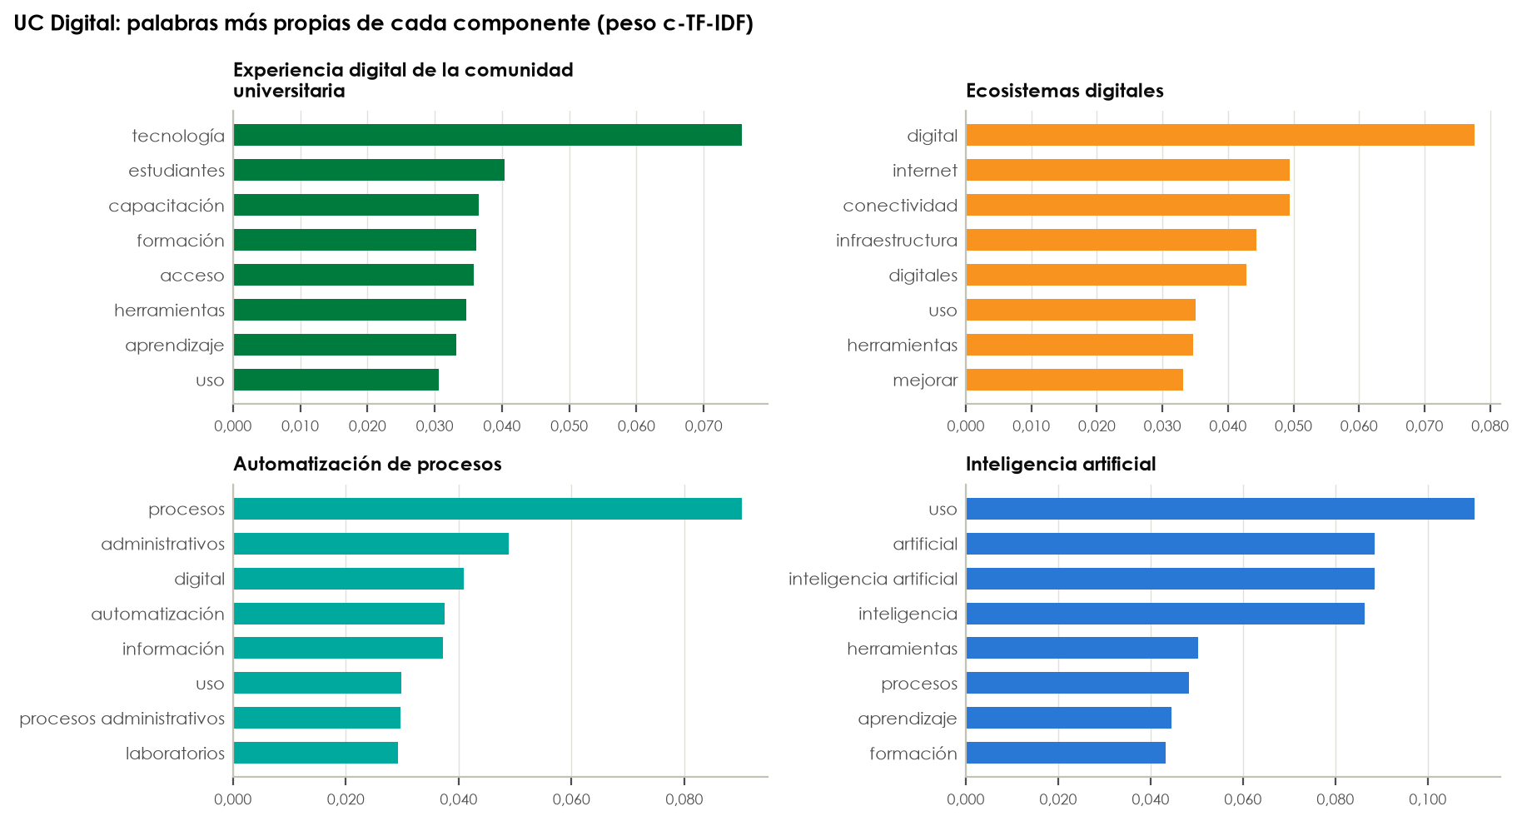
Figura 42. UC Digital: palabras más propias de los comentarios de cada componente y su peso c-TF-IDF.
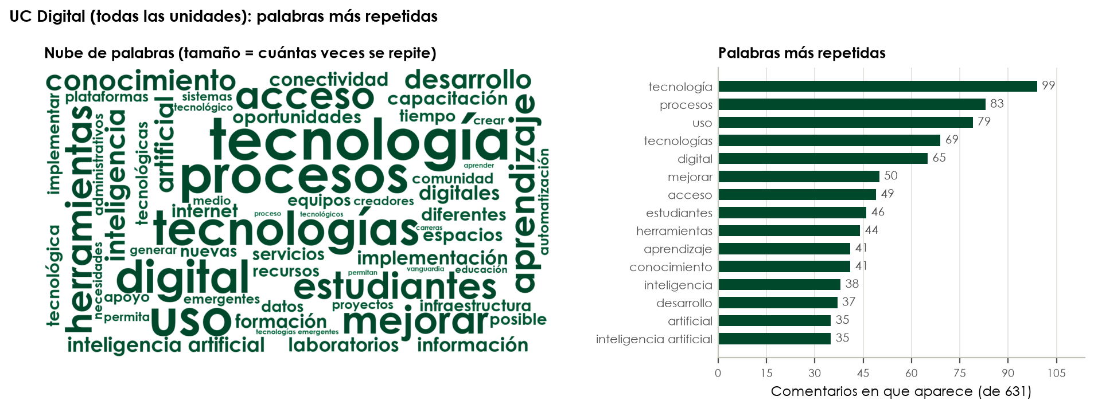
Figura 43. UC Digital (todas las unidades): nube de palabras en verde oscuro (el tamaño indica cuántas veces se repite cada palabra) y gráfica de las más repetidas, en comentarios de 631.
Lo más repetido: «tecnología» (99 comentarios), «procesos» (83 comentarios), «uso» (79 comentarios), «tecnologías» (69 comentarios), «digital» (65 comentarios) y «mejorar» (50 comentarios).
Tabla 25. UC Digital: comentario típico de cada componente.
Componente | Comentario con mayor probabilidad de Jev (anonimizado)
Experiencia digital de la comunidad universitaria | Debería ser posible estudiar, aprender y crecer con más oportunidades, apoyándonos en la tecnología para acceder fácilmente a la información, comunicarnos y desarrollar nuestras capacidades.
Ecosistemas digitales | Mayor aprovechamiento de los recursos tecnológicos, mejorar los insumos y materiales disponibles para ejercicios de electrónica y hardware,la calidad del internet, acceso y disponibilidad de los programas necesarios para realizar las actividades propuestas…
Automatización de procesos | Deberían de implementar un asistente de automatización por parte de una IA, en cuanto a los servicios básico que tiene la universidad como el CRE, ya que actualmente el proceso es tedioso, mediante carnet físico cosa que no todos cuentan, así que sería una…
Inteligencia artificial | Mejorar más acceso a la IA dentro de los procesos administrativos Generar capacitaciones para aprender a generar agentes para la automatización de procesos Que permita la sistematización de la información para prevenir riesgos Generar un ecosistema de…
Tecnologías emergentes | “Tener simuladores tecnológicos de pacientes que permitan practicar procedimientos y diferentes situaciones clínicas de forma interactiva, para que los estudiantes aprendan de sus errores y lleguen mejor preparados a sus prácticas.”
Servicios digitales | Implementación de trámites digitales no solo a nivel administrativo, sino para toda la comunidad universitaria. Se propone la creación de un chatbot al servicio de toda la comunidad y la implementación de firma digital para todas las personas que hacen parte…

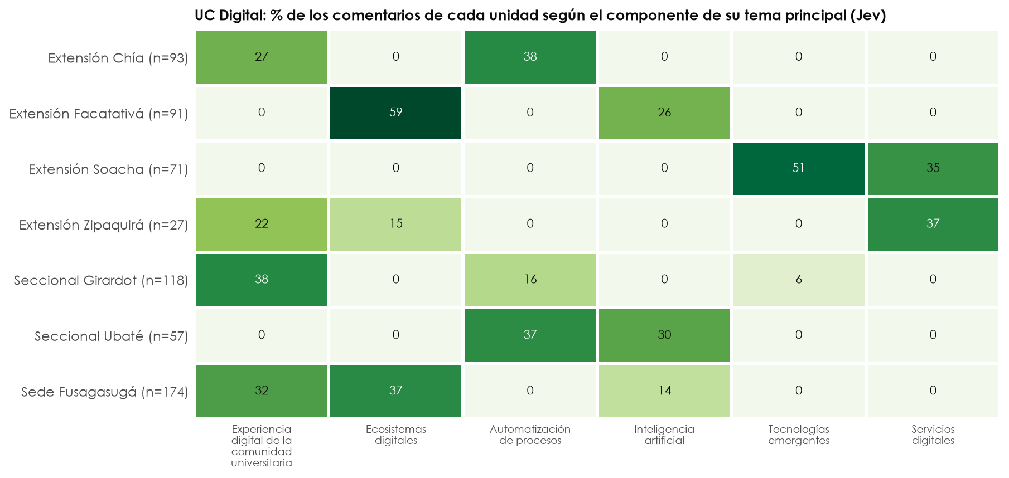
Figura 44. UC Digital: % de los comentarios de cada unidad según el componente de su tema principal en Jev (lo que falta para 100 % quedó sin tema).
- Experiencia digital de la comunidad universitaria: pesa más en Seccional Girardot (38 %) y menos en Extensión Facatativá (0 %).
- Ecosistemas digitales: pesa más en Extensión Facatativá (59 %) y menos en Extensión Chía (0 %).
- Automatización de procesos: pesa más en Extensión Chía (38 %) y menos en Extensión Facatativá (0 %).
- Inteligencia artificial: pesa más en Seccional Ubaté (30 %) y menos en Extensión Chía (0 %).
- Tecnologías emergentes: pesa más en Extensión Soacha (51 %) y menos en Extensión Chía (0 %).
- Servicios digitales: pesa más en Extensión Zipaquirá (37 %) y menos en Extensión Chía (0 %).

5.2 Por unidad regional
En cada unidad, BERT encontró sus propios temas con sus comentarios; Jev los clasificó con las preguntas de cada tema.

Extensión Chía
Pasos. 93 comentarios convertidos en vectores BERT. Se probaron de 2 a 15 temas. El mayor número en el que todos los temas se repiten al remuestrear fue 2 (estabilidad del tema más débil: 0,84). Claude ligó cada tema a un componente y escribió su pregunta. Jev hizo 74 asignaciones; 33 comentarios (35 %) quedaron sin tema. Jev confirmó el tema de BERT en el 53 % de los comentarios (con la primera redacción de las preguntas, 24 %).
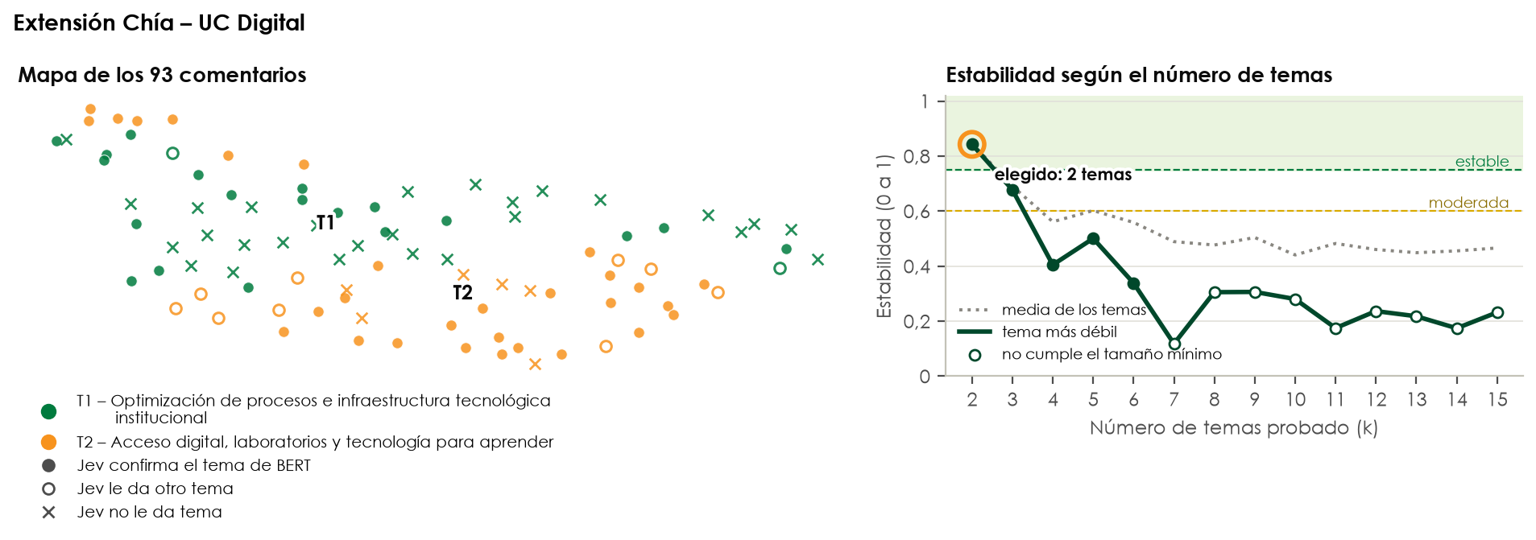
Figura 45. Extensión Chía – UC Digital: mapa de los comentarios con lo que dijo Jev (izquierda) y estabilidad según el número de temas (derecha).
Tabla 26. Extensión Chía – UC Digital: temas. BERT: comentarios del tema (uno por comentario). Jev: comentarios a los que asignó el tema (≥ 70 %; puede dar varios). Coinciden: en ambos.
Tema | Nombre | Componente de la transformación | BERT | Jev | Coinciden | % Jev | Estab.
T1 | Optimización de procesos e infraestructura tecnológica institucional | Automatización de procesos | 48 | 42 | 19 | 45 % | 0,85
T2 | Acceso digital, laboratorios y tecnología para aprender | Experiencia digital de la comunidad universitaria | 45 | 32 | 30 | 34 % | 0,84

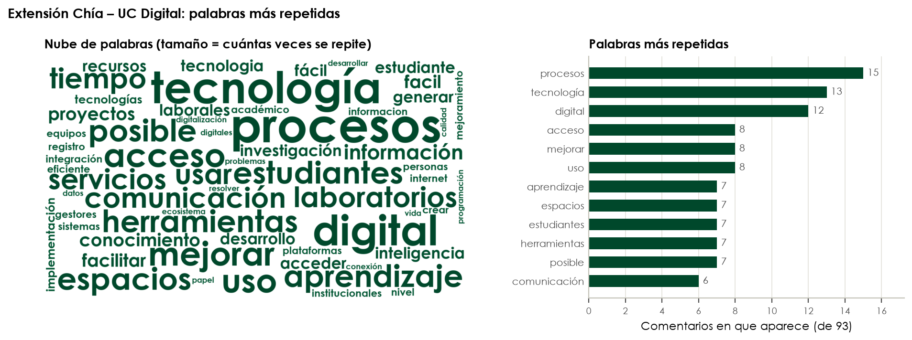
Figura 46. Extensión Chía – UC Digital: nube de palabras en verde oscuro (tamaño = cuántas veces se repite) y palabras más repetidas, en comentarios de 93.

Extensión Facatativá
Pasos. 91 comentarios convertidos en vectores BERT. Se probaron de 2 a 15 temas. El mayor número en el que todos los temas se repiten al remuestrear fue 2 (estabilidad del tema más débil: 0,94). Claude ligó cada tema a un componente y escribió su pregunta. Jev hizo 105 asignaciones; 13 comentarios (14 %) quedaron sin tema. Jev confirmó el tema de BERT en el 84 % de los comentarios (con la primera redacción de las preguntas, 29 %).
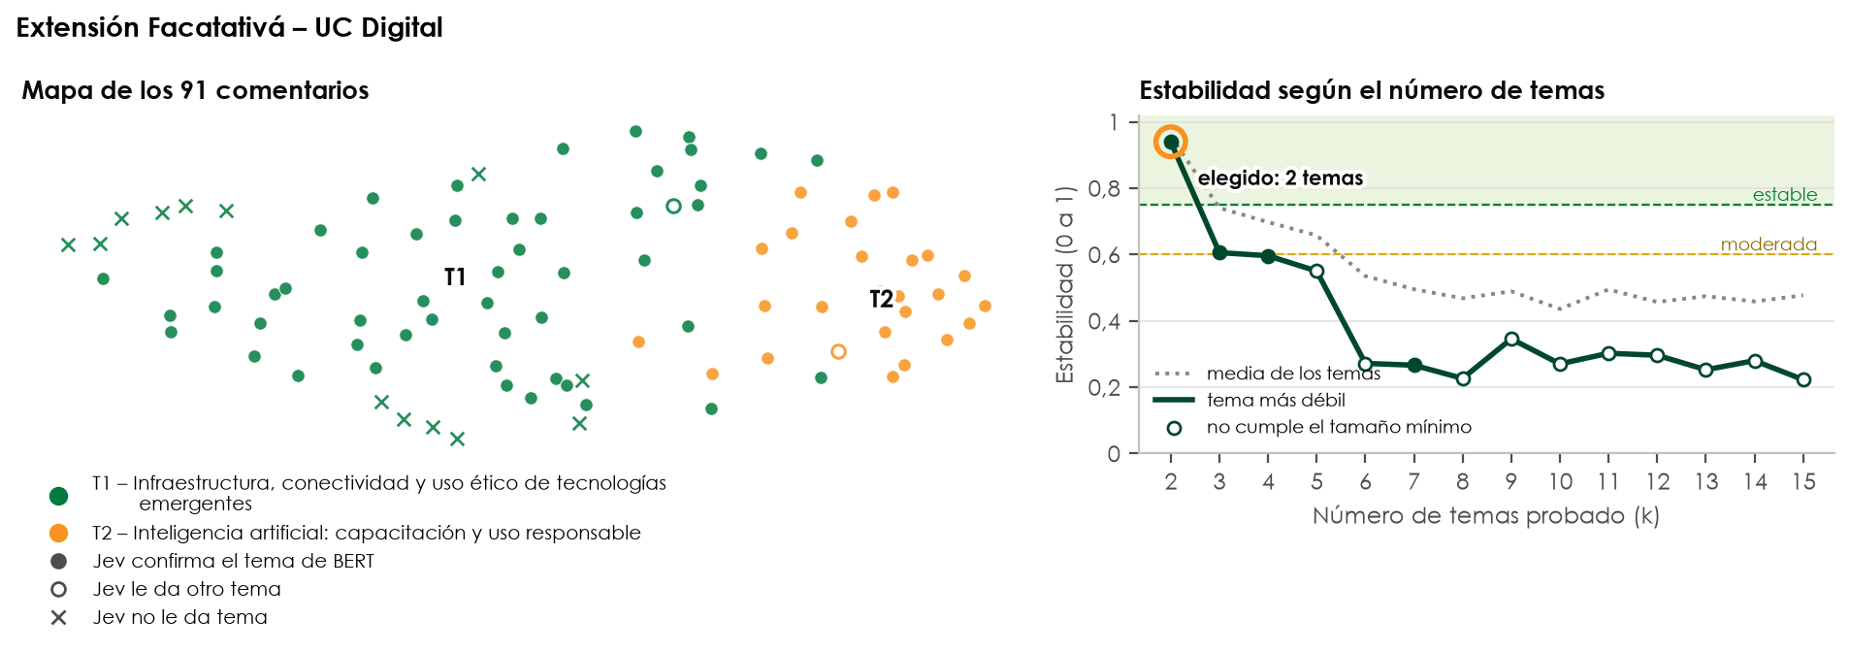
Figura 47. Extensión Facatativá – UC Digital: mapa de los comentarios con lo que dijo Jev (izquierda) y estabilidad según el número de temas (derecha).
Tabla 27. Extensión Facatativá – UC Digital: temas. BERT: comentarios del tema (uno por comentario). Jev: comentarios a los que asignó el tema (≥ 70 %; puede dar varios). Coinciden: en ambos.
Tema | Nombre | Componente de la transformación | BERT | Jev | Coinciden | % Jev | Estab.
T1 | Infraestructura, conectividad y uso ético de tecnologías emergentes | Ecosistemas digitales | 65 | 68 | 51 | 75 % | 0,97
T2 | Inteligencia artificial: capacitación y uso responsable | Inteligencia artificial | 26 | 37 | 25 | 41 % | 0,94

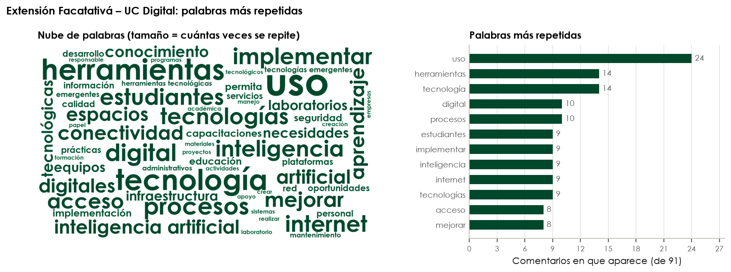
Figura 48. Extensión Facatativá – UC Digital: nube de palabras en verde oscuro (tamaño = cuántas veces se repite) y palabras más repetidas, en comentarios de 91.

Extensión Soacha
Pasos. 71 comentarios convertidos en vectores BERT. Se probaron de 2 a 14 temas. Ningún número alcanzó estabilidad moderada; se tomó el más estable: 2 temas (tema más débil: 0,50). Los temas son orientativos. Claude ligó cada tema a un componente y escribió su pregunta. Jev hizo 78 asignaciones; 10 comentarios (14 %) quedaron sin tema. Jev confirmó el tema de BERT en el 80 % de los comentarios (con la primera redacción de las preguntas, 45 %).
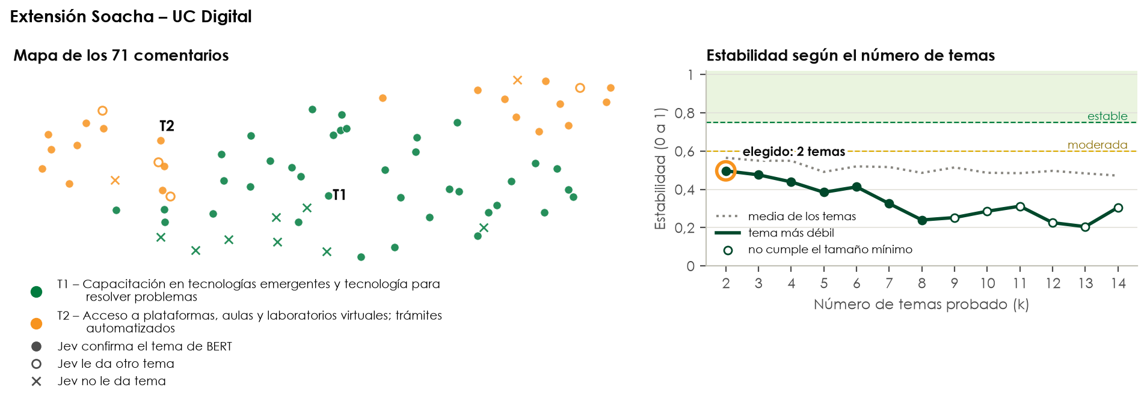
Figura 49. Extensión Soacha – UC Digital: mapa de los comentarios con lo que dijo Jev (izquierda) y estabilidad según el número de temas (derecha).
Tabla 28. Extensión Soacha – UC Digital: temas. BERT: comentarios del tema (uno por comentario). Jev: comentarios a los que asignó el tema (≥ 70 %; puede dar varios). Coinciden: en ambos.
Tema | Nombre | Componente de la transformación | BERT | Jev | Coinciden | % Jev | Estab.
T1 | Capacitación en tecnologías emergentes y tecnología para resolver problemas | Tecnologías emergentes | 45 | 48 | 37 | 68 % | 0,63
T2 | Acceso a plataformas, aulas y laboratorios virtuales; trámites automatizados | Servicios digitales | 26 | 30 | 20 | 42 % | 0,50

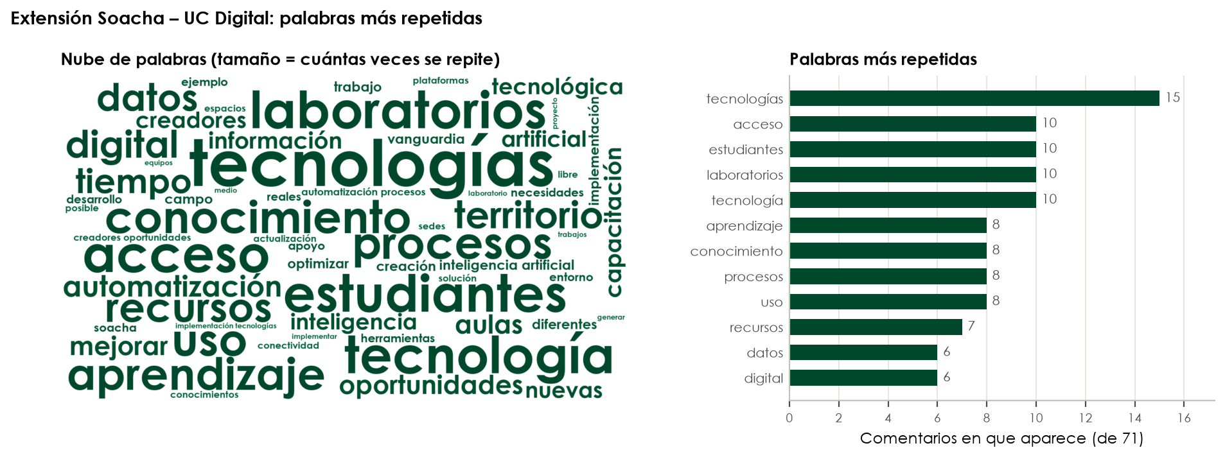
Figura 50. Extensión Soacha – UC Digital: nube de palabras en verde oscuro (tamaño = cuántas veces se repite) y palabras más repetidas, en comentarios de 71.

Extensión Zipaquirá
Pasos. 27 comentarios convertidos en vectores BERT. Se probaron de 2 a 5 temas. Ningún número alcanzó 0,75 en todos sus temas; se tomó el mayor con estabilidad moderada: 3 temas (tema más débil: 0,67). Conviene leerlos como patrones. Claude ligó cada tema a un componente y escribió su pregunta. Jev hizo 23 asignaciones; 7 comentarios (26 %) quedaron sin tema. Jev confirmó el tema de BERT en el 70 % de los comentarios (con la primera redacción de las preguntas, 59 %).
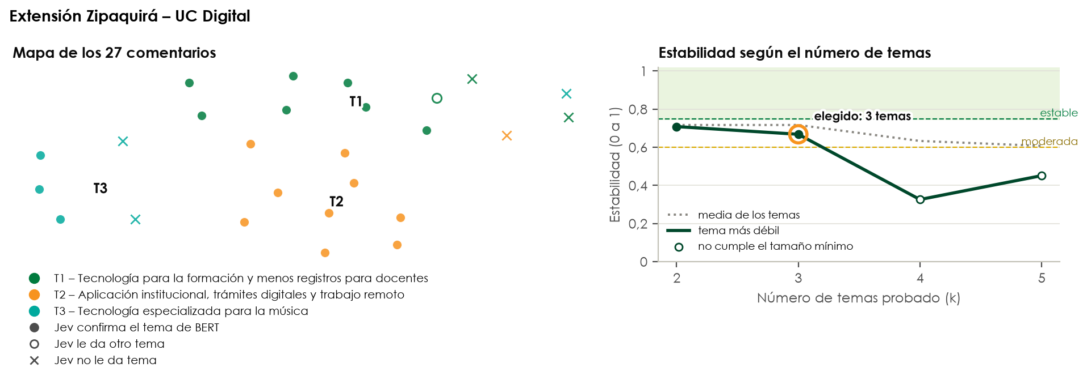
Figura 51. Extensión Zipaquirá – UC Digital: mapa de los comentarios con lo que dijo Jev (izquierda) y estabilidad según el número de temas (derecha).
Tabla 29. Extensión Zipaquirá – UC Digital: temas. BERT: comentarios del tema (uno por comentario). Jev: comentarios a los que asignó el tema (≥ 70 %; puede dar varios). Coinciden: en ambos.
Tema | Nombre | Componente de la transformación | BERT | Jev | Coinciden | % Jev | Estab.
T1 | Tecnología para la formación y menos registros para docentes | Experiencia digital de la comunidad universitaria | 10 | 7 | 7 | 26 % | 0,67
T2 | Aplicación institucional, trámites digitales y trabajo remoto | Servicios digitales | 10 | 12 | 9 | 44 % | 0,80
T3 | Tecnología especializada para la música | Ecosistemas digitales | 7 | 4 | 3 | 15 % | 0,68

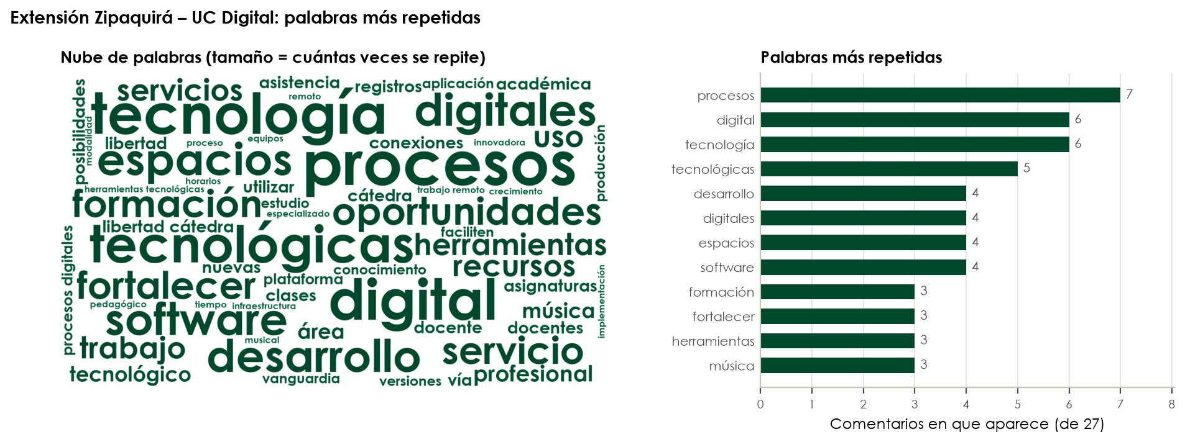
Figura 52. Extensión Zipaquirá – UC Digital: nube de palabras en verde oscuro (tamaño = cuántas veces se repite) y palabras más repetidas, en comentarios de 27.

Seccional Girardot
Pasos. 118 comentarios convertidos en vectores BERT. Se probaron de 2 a 15 temas. Ningún número alcanzó 0,75 en todos sus temas; se tomó el mayor con estabilidad moderada: 3 temas (tema más débil: 0,63). Conviene leerlos como patrones. Claude ligó cada tema a un componente y escribió su pregunta. Jev hizo 81 asignaciones; 47 comentarios (40 %) quedaron sin tema. Jev confirmó el tema de BERT en el 47 % de los comentarios (con la primera redacción de las preguntas, 36 %).
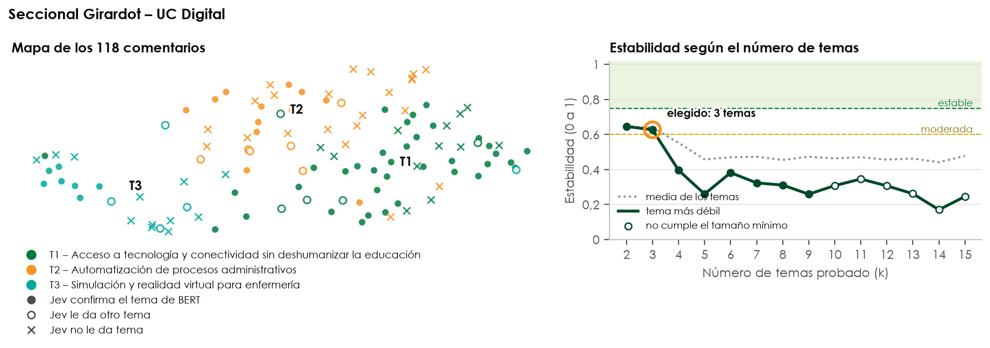
Figura 53. Seccional Girardot – UC Digital: mapa de los comentarios con lo que dijo Jev (izquierda) y estabilidad según el número de temas (derecha).
Tabla 30. Seccional Girardot – UC Digital: temas. BERT: comentarios del tema (uno por comentario). Jev: comentarios a los que asignó el tema (≥ 70 %; puede dar varios). Coinciden: en ambos.
Tema | Nombre | Componente de la transformación | BERT | Jev | Coinciden | % Jev | Estab.
T1 | Acceso a tecnología y conectividad sin deshumanizar la educación | Experiencia digital de la comunidad universitaria | 53 | 47 | 36 | 40 % | 0,64
T2 | Automatización de procesos administrativos | Automatización de procesos | 40 | 27 | 12 | 23 % | 0,63
T3 | Simulación y realidad virtual para enfermería | Tecnologías emergentes | 25 | 7 | 7 | 6 % | 0,66

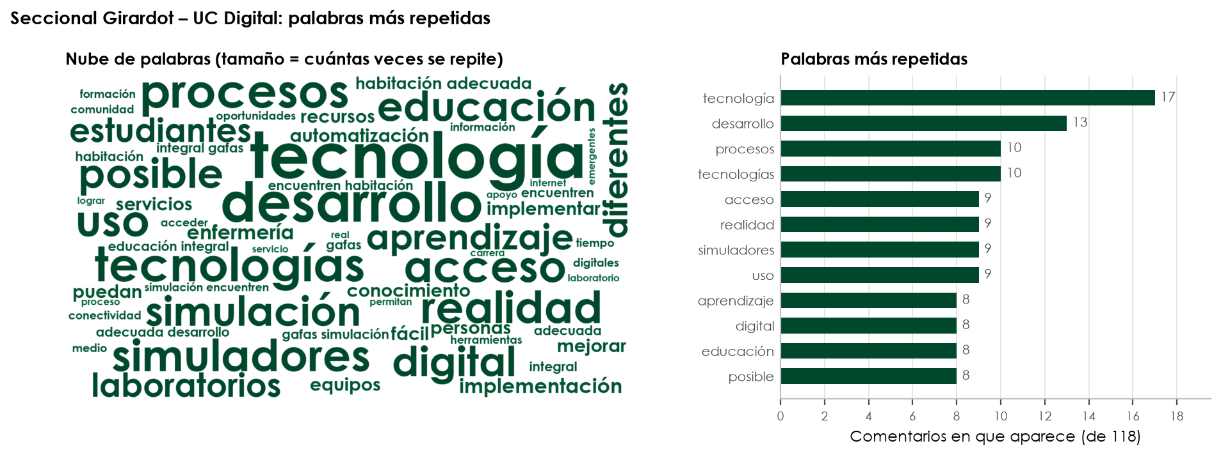
Figura 54. Seccional Girardot – UC Digital: nube de palabras en verde oscuro (tamaño = cuántas veces se repite) y palabras más repetidas, en comentarios de 118.

Seccional Ubaté
Pasos. 57 comentarios convertidos en vectores BERT. Se probaron de 2 a 11 temas. Ningún número alcanzó 0,75 en todos sus temas; se tomó el mayor con estabilidad moderada: 2 temas (tema más débil: 0,63). Conviene leerlos como patrones. Claude ligó cada tema a un componente y escribió su pregunta. Jev hizo 41 asignaciones; 19 comentarios (33 %) quedaron sin tema. Jev confirmó el tema de BERT en el 58 % de los comentarios (con la primera redacción de las preguntas, 37 %).
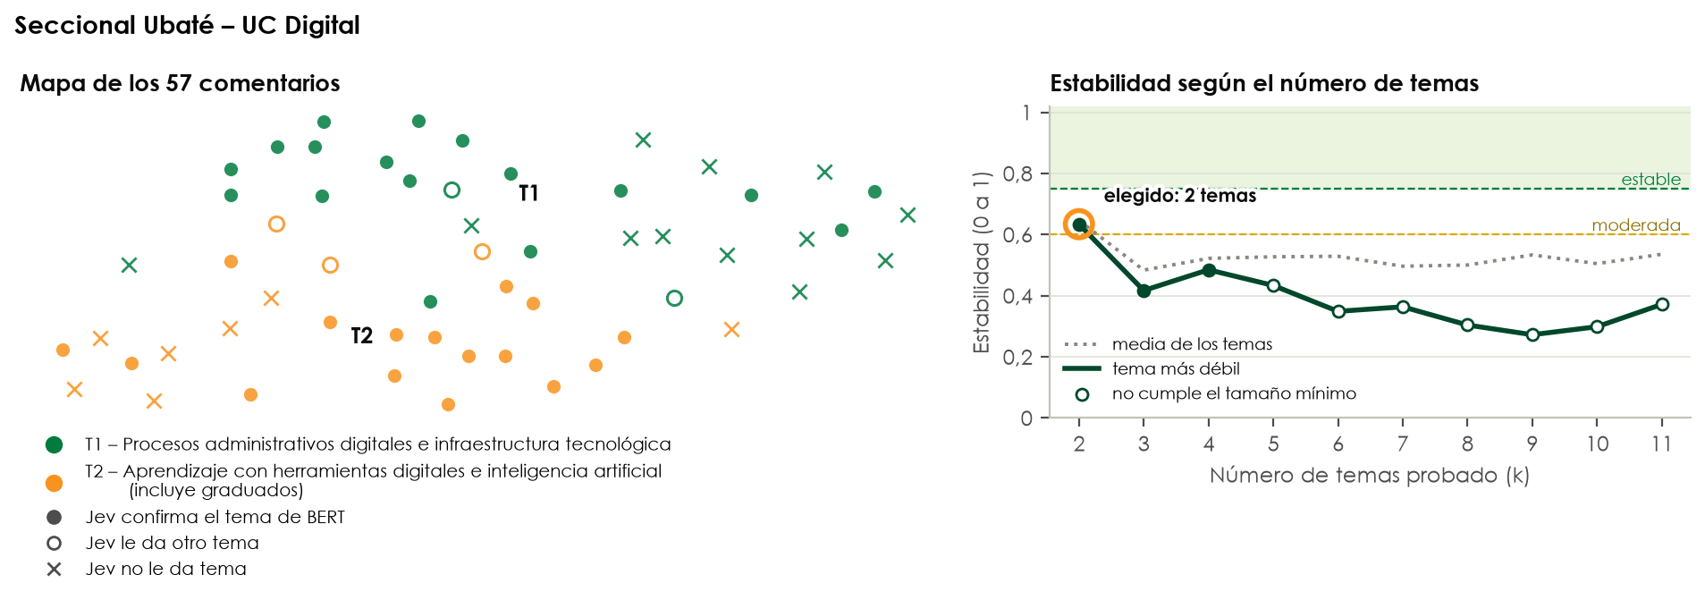
Figura 55. Seccional Ubaté – UC Digital: mapa de los comentarios con lo que dijo Jev (izquierda) y estabilidad según el número de temas (derecha).
Tabla 31. Seccional Ubaté – UC Digital: temas. BERT: comentarios del tema (uno por comentario). Jev: comentarios a los que asignó el tema (≥ 70 %; puede dar varios). Coinciden: en ambos.
Tema | Nombre | Componente de la transformación | BERT | Jev | Coinciden | % Jev | Estab.
T1 | Procesos administrativos digitales e infraestructura tecnológica | Automatización de procesos | 31 | 22 | 17 | 39 % | 0,63
T2 | Aprendizaje con herramientas digitales e inteligencia artificial (incluye graduados) | Inteligencia artificial | 26 | 19 | 16 | 33 % | 0,66

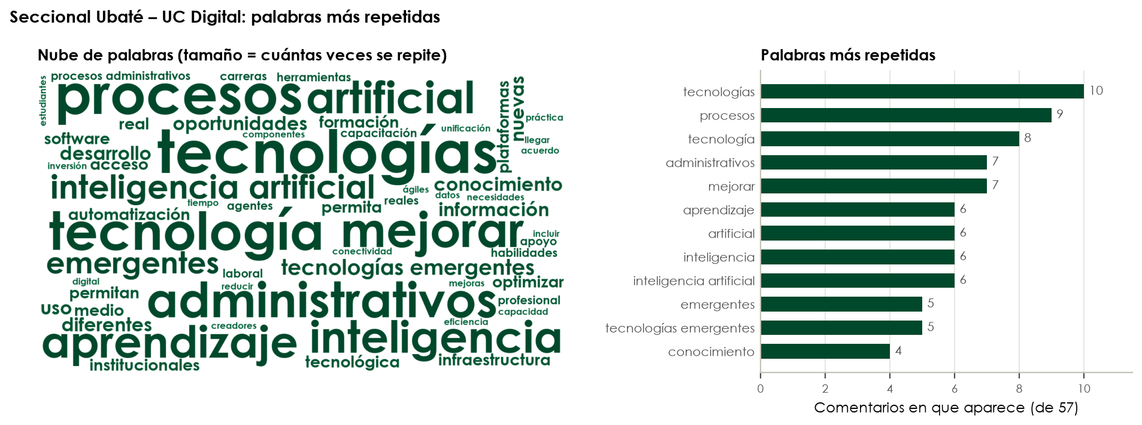
Figura 56. Seccional Ubaté – UC Digital: nube de palabras en verde oscuro (tamaño = cuántas veces se repite) y palabras más repetidas, en comentarios de 57.

Sede Fusagasugá
Pasos. 174 comentarios convertidos en vectores BERT. Se probaron de 2 a 15 temas. El mayor número en el que todos los temas se repiten al remuestrear fue 3 (estabilidad del tema más débil: 0,80). Con 2 y 3 temas todos fueron estables; se tomó el mayor. Claude ligó cada tema a un componente y escribió su pregunta. Jev hizo 236 asignaciones; 30 comentarios (17 %) quedaron sin tema. Jev confirmó el tema de BERT en el 76 % de los comentarios (con la primera redacción de las preguntas, 43 %).
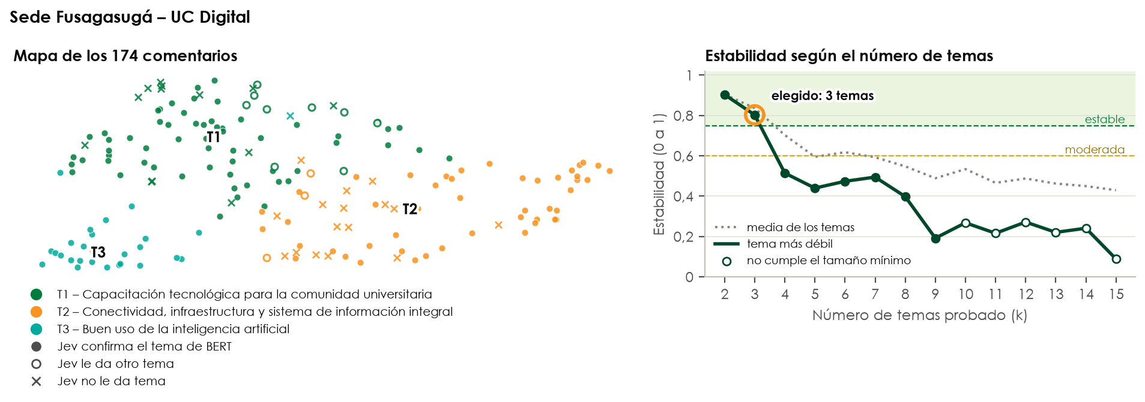
Figura 57. Sede Fusagasugá – UC Digital: mapa de los comentarios con lo que dijo Jev (izquierda) y estabilidad según el número de temas (derecha).
Tabla 32. Sede Fusagasugá – UC Digital: temas. BERT: comentarios del tema (uno por comentario). Jev: comentarios a los que asignó el tema (≥ 70 %; puede dar varios). Coinciden: en ambos.
Tema | Nombre | Componente de la transformación | BERT | Jev | Coinciden | % Jev | Estab.
T1 | Capacitación tecnológica para la comunidad universitaria | Experiencia digital de la comunidad universitaria | 81 | 102 | 59 | 59 % | 0,85
T2 | Conectividad, infraestructura y sistema de información integral | Ecosistemas digitales | 67 | 98 | 48 | 56 % | 0,80
T3 | Buen uso de la inteligencia artificial | Inteligencia artificial | 26 | 36 | 25 | 21 % | 0,86

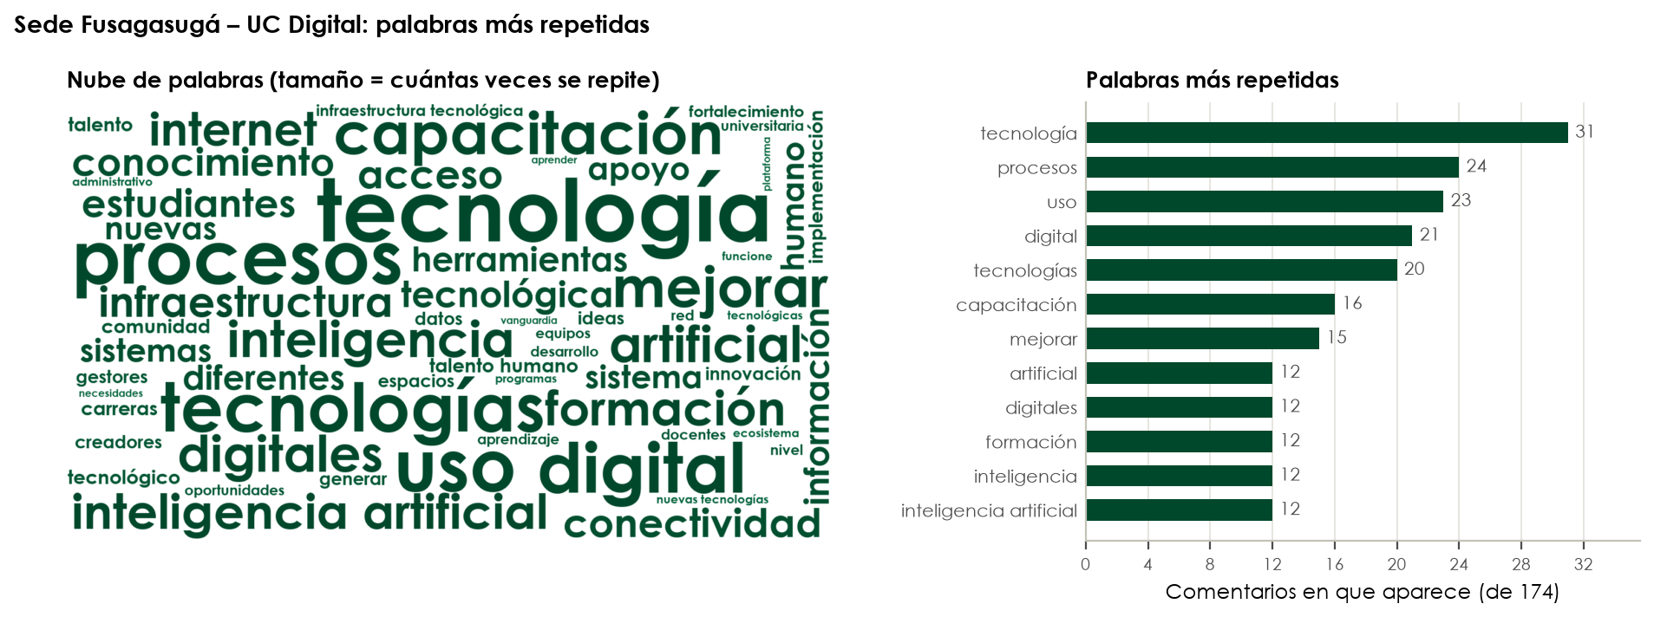
Figura 58. Sede Fusagasugá – UC Digital: nube de palabras en verde oscuro (tamaño = cuántas veces se repite) y palabras más repetidas, en comentarios de 174.

6. UC Emprendedora e Innovadora
554 comentarios con contenido de 7 unidades regionales. Primero se presenta la transformación con todas sus unidades, agrupando los comentarios por el componente que les dio Jev; después, cada unidad regional con sus temas de BERT.

6.1 La transformación con todas las unidades
- Temas: BERT encontró 16 temas en las 7 unidades (3, 2, 3, 2, 2, 2, 2 por unidad).
- Clasificación: Jev hizo 358 asignaciones; 223 comentarios (40 %) quedaron sin tema.
- Control: Jev confirmó el tema de BERT en el 53 % de los comentarios.
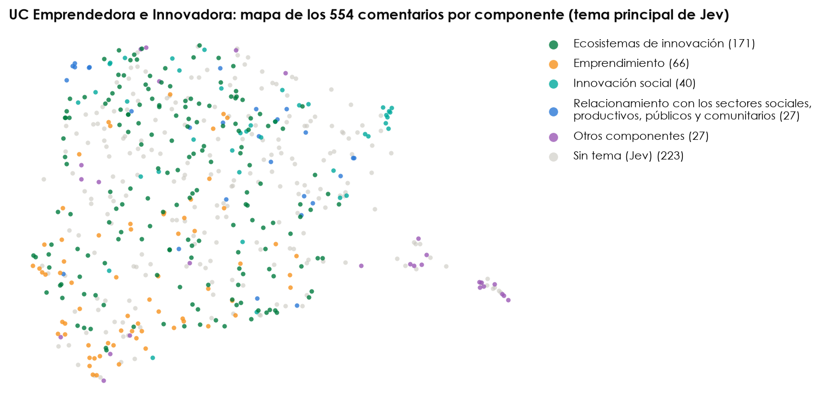
Figura 59. UC Emprendedora e Innovadora: mapa de los comentarios de todas las unidades. Cada punto es un comentario; el color, el componente de su tema principal en Jev (gris: sin tema).
Tabla 33. UC Emprendedora e Innovadora: componentes según el tema principal que asignó Jev (todas las unidades).
Componente de la transformación | Comentarios | % | Temas de BERT ligados | Palabras más propias
Ecosistemas de innovación | 171 | 31 % | 5 | idea, recursos, apoyo, comunidad, proyectos
Emprendimiento | 66 | 12 % | 3 | emprendimiento, proyectos, ideas, innovación, emprendimientos
Innovación social | 40 | 7 % | 3 | ruta, solución, problema, acompañamiento, problemas
Relacionamiento con los sectores sociales, productivos, públicos y comunitarios | 27 | 5 % | 2 | convenios, mejorar, alianzas, estratégicas, seguimiento
La transformación en general | 17 | 3 % | 2 | perfecto, ningún, momento, ayuda, dan
Creación de oportunidades | 10 | 2 % | 1 | reales, aumentar información, aumentar, empresas, personal

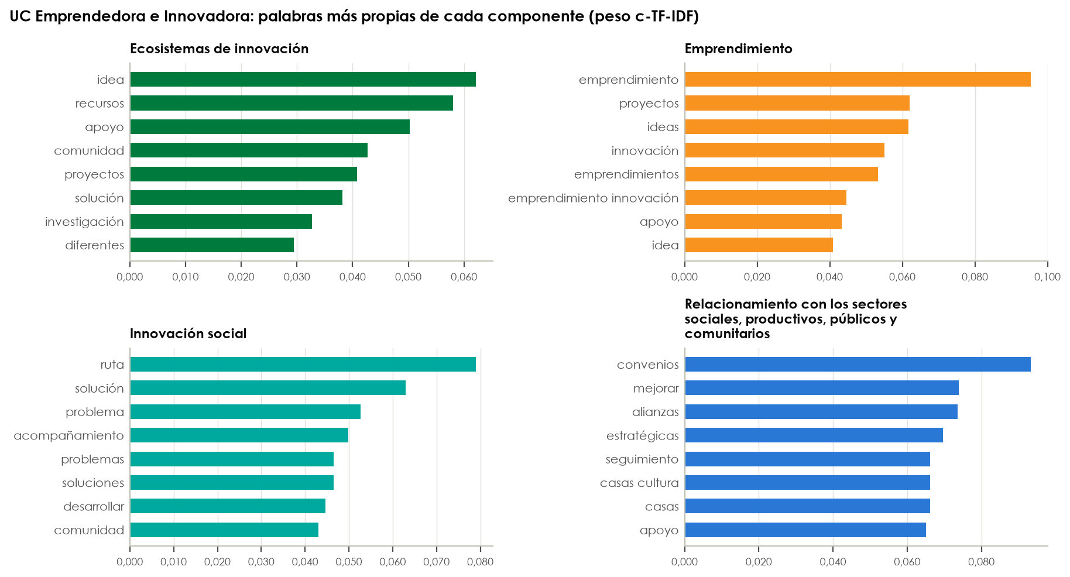
Figura 60. UC Emprendedora e Innovadora: palabras más propias de los comentarios de cada componente y su peso c-TF-IDF.
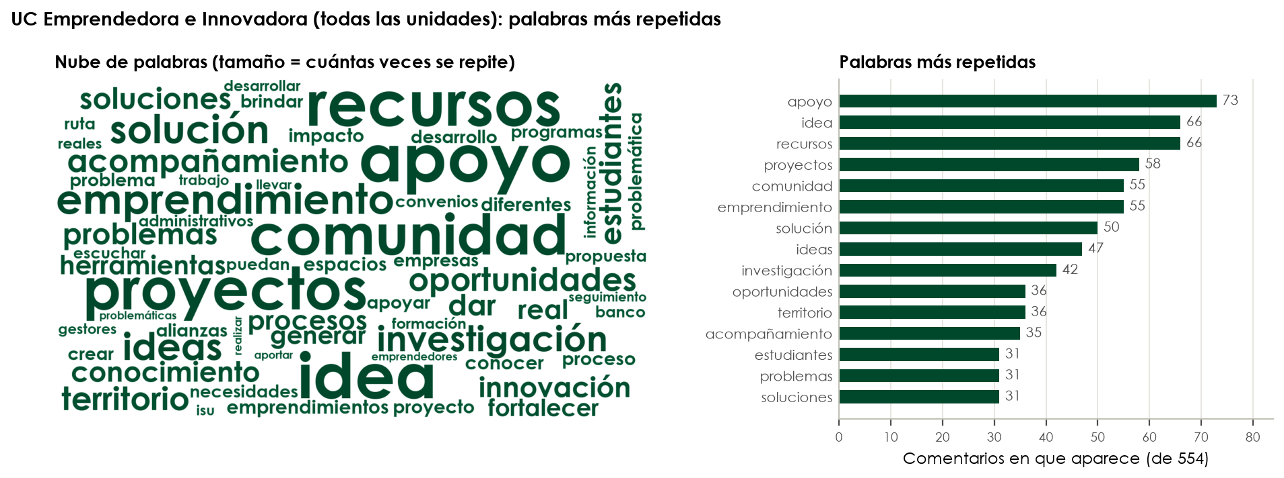
Figura 61. UC Emprendedora e Innovadora (todas las unidades): nube de palabras en verde oscuro (el tamaño indica cuántas veces se repite cada palabra) y gráfica de las más repetidas, en comentarios de 554.
Lo más repetido: «apoyo» (73 comentarios), «idea» (66 comentarios), «recursos» (66 comentarios), «proyectos» (58 comentarios), «comunidad» (55 comentarios) y «emprendimiento» (55 comentarios).
Tabla 34. UC Emprendedora e Innovadora: comentario típico de cada componente.
Componente | Comentario con mayor probabilidad de Jev (anonimizado)
Ecosistemas de innovación | La universidad debería brindar acompañamiento y orientación a la comunidad, ofreciendo espacios de capacitación, asesoría de docentes y profesionales, recursos y herramientas para desarrollar la idea. También podría facilitar alianzas con empresas,…
Emprendimiento | Gestionar los recursos, acompañamiento, apoyo con capital semilla para los emprendedores y que cada sede, seccional o extensión tenga un producto o servicio que ofertar a nivel departamental o nacional que contribuya e impacte la comunidad
Innovación social | Que hayan espacios donde se discutan los problemas del territorio, de todos los sectores sociales, donde, realmente, se evalúen y se les de una solución óptima. Acompañamiento por parte de la universidad.
Relacionamiento con los sectores sociales, productivos, públicos y comunitarios | Realizar convenios y vínculos para tener conocimiento del contexto real, involucrar a todas las áreas implicadas, dotar de herramientas tecnológicas e infraestructura, estudiar el presupuesto necesario para hacer posible la ejecución de la idea.
La transformación en general | no ajustaría nada
Creación de oportunidades | Que la universidad conozca el territorio de acción para de esta manera llevar las dinámicas de la universidad a los problemas reales de la población y del contexto

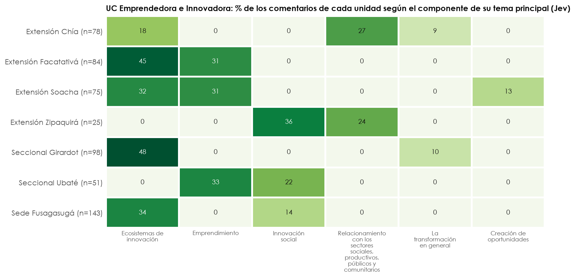
Figura 62. UC Emprendedora e Innovadora: % de los comentarios de cada unidad según el componente de su tema principal en Jev (lo que falta para 100 % quedó sin tema).
- Ecosistemas de innovación: pesa más en Seccional Girardot (48 %) y menos en Extensión Zipaquirá (0 %).
- Emprendimiento: pesa más en Seccional Ubaté (33 %) y menos en Extensión Chía (0 %).
- Innovación social: pesa más en Extensión Zipaquirá (36 %) y menos en Extensión Chía (0 %).
- Relacionamiento con los sectores sociales, productivos, públicos y comunitarios: pesa más en Extensión Chía (27 %) y menos en Extensión Facatativá (0 %).
- La transformación en general: pesa más en Seccional Girardot (10 %) y menos en Extensión Facatativá (0 %).
- Creación de oportunidades: pesa más en Extensión Soacha (13 %) y menos en Extensión Chía (0 %).

6.2 Por unidad regional
En cada unidad, BERT encontró sus propios temas con sus comentarios; Jev los clasificó con las preguntas de cada tema.

Extensión Chía
Pasos. 78 comentarios convertidos en vectores BERT. Se probaron de 2 a 15 temas. Ningún número alcanzó 0,75 en todos sus temas; se tomó el mayor con estabilidad moderada: 3 temas (tema más débil: 0,75). Conviene leerlos como patrones. Claude ligó cada tema a un componente y escribió su pregunta. Jev hizo 44 asignaciones; 36 comentarios (46 %) quedaron sin tema. Jev confirmó el tema de BERT en el 45 % de los comentarios (con la primera redacción de las preguntas, 35 %).
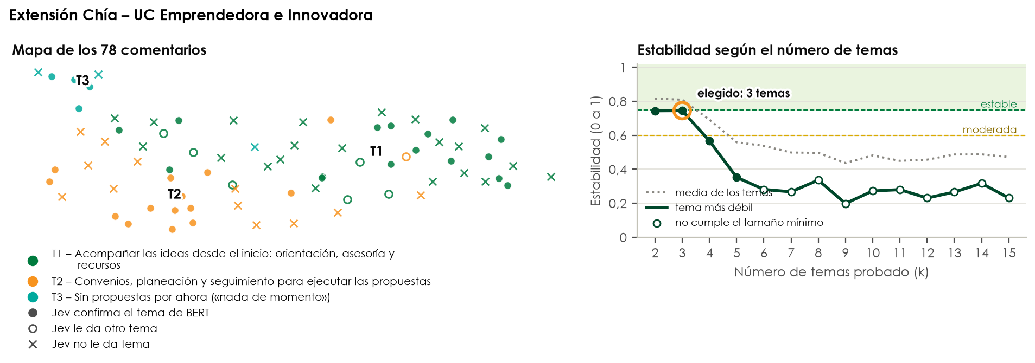
Figura 63. Extensión Chía – UC Emprendedora e Innovadora: mapa de los comentarios con lo que dijo Jev (izquierda) y estabilidad según el número de temas (derecha).
Tabla 35. Extensión Chía – UC Emprendedora e Innovadora: temas. BERT: comentarios del tema (uno por comentario). Jev: comentarios a los que asignó el tema (≥ 70 %; puede dar varios). Coinciden: en ambos.
Tema | Nombre | Componente de la transformación | BERT | Jev | Coinciden | % Jev | Estab.
T1 | Acompañar las ideas desde el inicio: orientación, asesoría y recursos | Ecosistemas de innovación | 43 | 16 | 16 | 21 % | 0,82
T2 | Convenios, planeación y seguimiento para ejecutar las propuestas | Relacionamiento con los sectores sociales, productivos, públicos y comunitarios | 27 | 21 | 14 | 27 % | 0,75
T3 | Sin propuestas por ahora («nada de momento») | La transformación en general | 8 | 7 | 5 | 9 % | 0,86

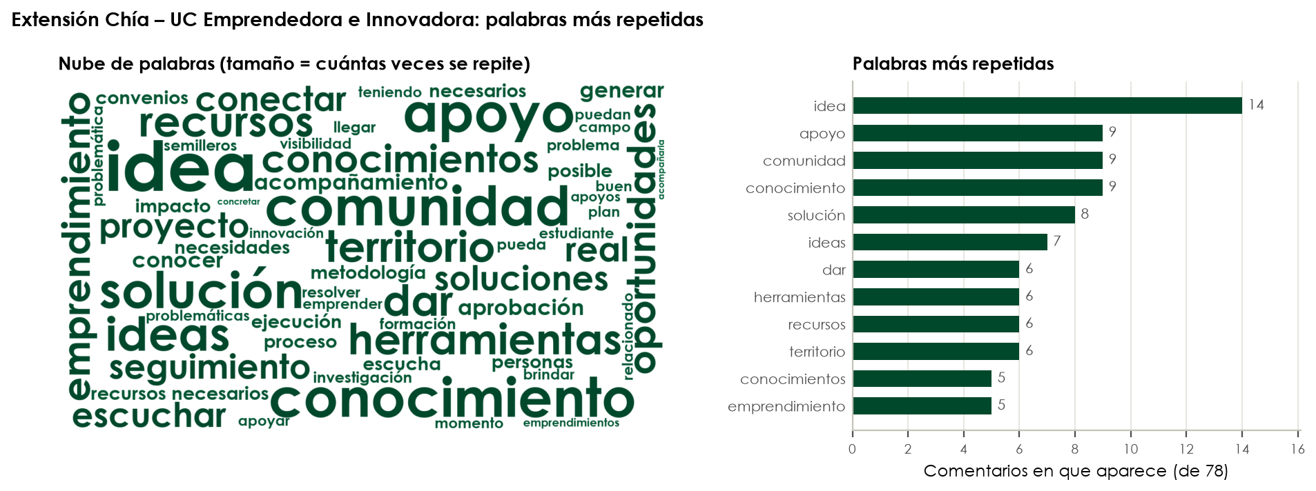
Figura 64. Extensión Chía – UC Emprendedora e Innovadora: nube de palabras en verde oscuro (tamaño = cuántas veces se repite) y palabras más repetidas, en comentarios de 78.

Extensión Facatativá
Pasos. 84 comentarios convertidos en vectores BERT. Se probaron de 2 a 15 temas. Ningún número alcanzó 0,75 en todos sus temas; se tomó el mayor con estabilidad moderada: 2 temas (tema más débil: 0,74). Conviene leerlos como patrones. Claude ligó cada tema a un componente y escribió su pregunta. Jev hizo 73 asignaciones; 20 comentarios (24 %) quedaron sin tema. Jev confirmó el tema de BERT en el 62 % de los comentarios (con la primera redacción de las preguntas, 33 %).
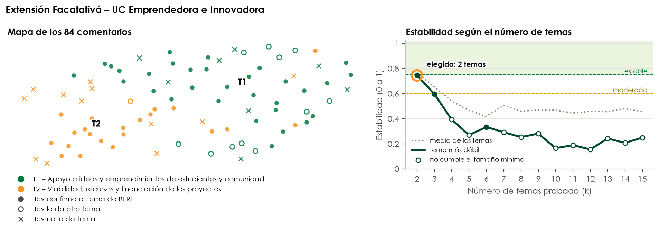
Figura 65. Extensión Facatativá – UC Emprendedora e Innovadora: mapa de los comentarios con lo que dijo Jev (izquierda) y estabilidad según el número de temas (derecha).
Tabla 36. Extensión Facatativá – UC Emprendedora e Innovadora: temas. BERT: comentarios del tema (uno por comentario). Jev: comentarios a los que asignó el tema (≥ 70 %; puede dar varios). Coinciden: en ambos.
Tema | Nombre | Componente de la transformación | BERT | Jev | Coinciden | % Jev | Estab.
T1 | Apoyo a ideas y emprendimientos de estudiantes y comunidad | Emprendimiento | 50 | 32 | 31 | 38 % | 0,79
T2 | Viabilidad, recursos y financiación de los proyectos | Ecosistemas de innovación | 34 | 41 | 21 | 49 % | 0,74

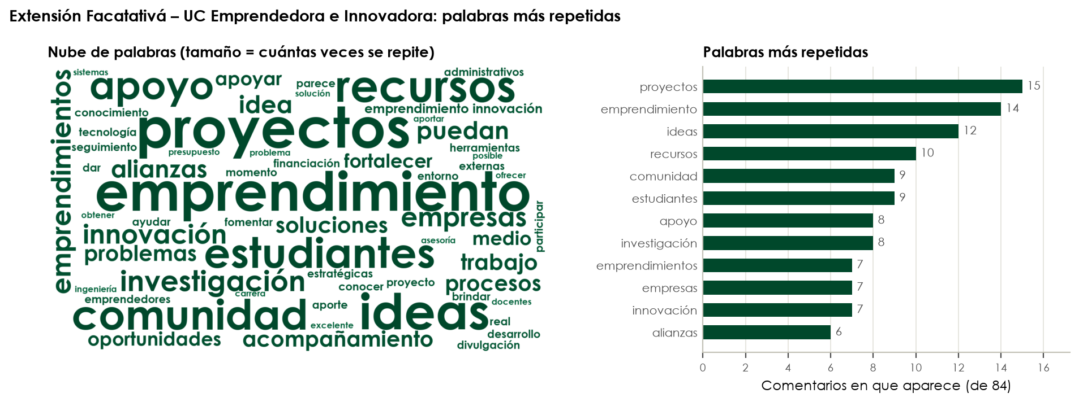
Figura 66. Extensión Facatativá – UC Emprendedora e Innovadora: nube de palabras en verde oscuro (tamaño = cuántas veces se repite) y palabras más repetidas, en comentarios de 84.

Extensión Soacha
Pasos. 75 comentarios convertidos en vectores BERT. Se probaron de 2 a 15 temas. El mayor número en el que todos los temas se repiten al remuestrear fue 3 (estabilidad del tema más débil: 0,77). Claude ligó cada tema a un componente y escribió su pregunta. Jev hizo 71 asignaciones; 18 comentarios (24 %) quedaron sin tema. Jev confirmó el tema de BERT en el 63 % de los comentarios (con la primera redacción de las preguntas, 44 %).
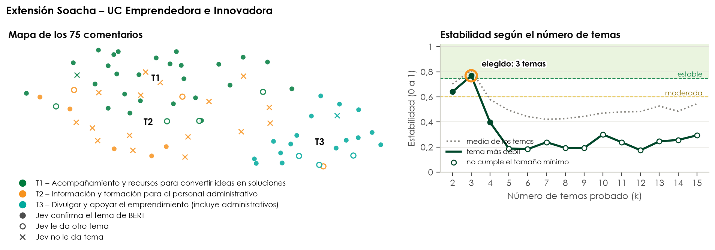
Figura 67. Extensión Soacha – UC Emprendedora e Innovadora: mapa de los comentarios con lo que dijo Jev (izquierda) y estabilidad según el número de temas (derecha).
Tabla 37. Extensión Soacha – UC Emprendedora e Innovadora: temas. BERT: comentarios del tema (uno por comentario). Jev: comentarios a los que asignó el tema (≥ 70 %; puede dar varios). Coinciden: en ambos.
Tema | Nombre | Componente de la transformación | BERT | Jev | Coinciden | % Jev | Estab.
T1 | Acompañamiento y recursos para convertir ideas en soluciones | Ecosistemas de innovación | 31 | 28 | 26 | 37 % | 0,82
T2 | Información y formación para el personal administrativo | Creación de oportunidades | 24 | 14 | 5 | 19 % | 0,77
T3 | Divulgar y apoyar el emprendimiento (incluye administrativos) | Emprendimiento | 20 | 29 | 16 | 39 % | 0,85

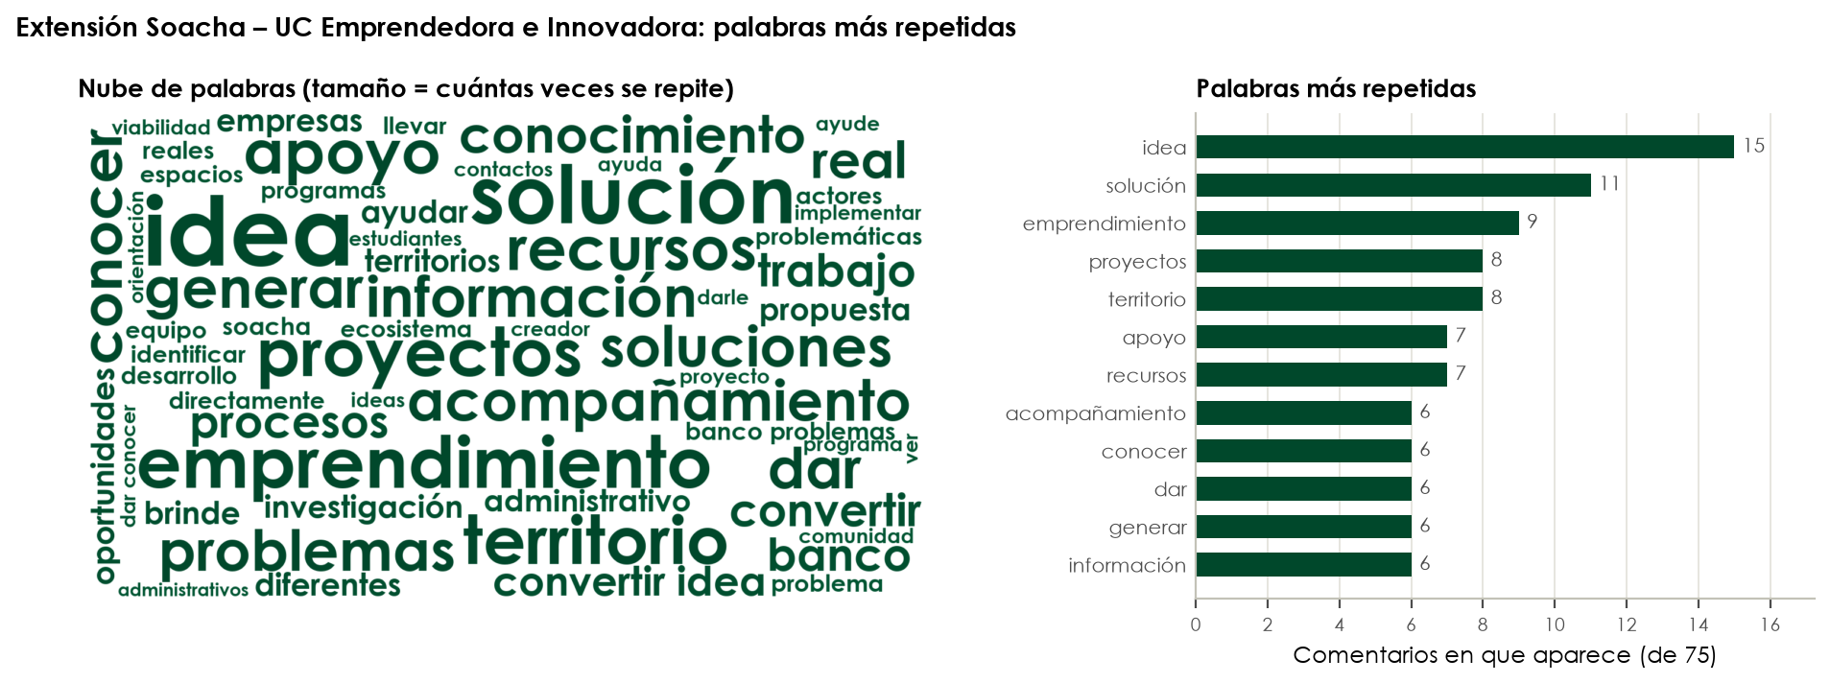
Figura 68. Extensión Soacha – UC Emprendedora e Innovadora: nube de palabras en verde oscuro (tamaño = cuántas veces se repite) y palabras más repetidas, en comentarios de 75.

Extensión Zipaquirá
Pasos. 25 comentarios convertidos en vectores BERT. Se probaron de 2 a 5 temas. El mayor número en el que todos los temas se repiten al remuestrear fue 2 (estabilidad del tema más débil: 0,92). Claude ligó cada tema a un componente y escribió su pregunta. Jev hizo 15 asignaciones; 10 comentarios (40 %) quedaron sin tema. Jev confirmó el tema de BERT en el 60 % de los comentarios (con la primera redacción de las preguntas, 48 %).
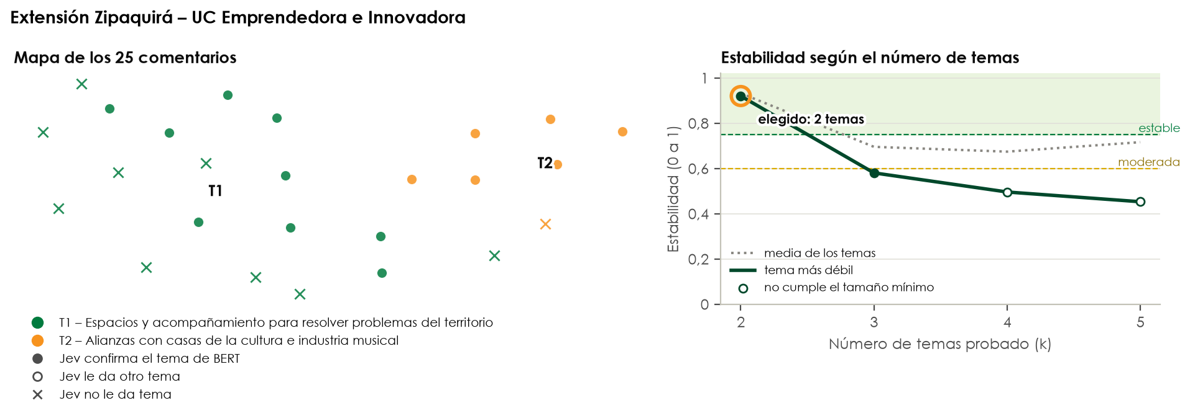
Figura 69. Extensión Zipaquirá – UC Emprendedora e Innovadora: mapa de los comentarios con lo que dijo Jev (izquierda) y estabilidad según el número de temas (derecha).
Tabla 38. Extensión Zipaquirá – UC Emprendedora e Innovadora: temas. BERT: comentarios del tema (uno por comentario). Jev: comentarios a los que asignó el tema (≥ 70 %; puede dar varios). Coinciden: en ambos.
Tema | Nombre | Componente de la transformación | BERT | Jev | Coinciden | % Jev | Estab.
T1 | Espacios y acompañamiento para resolver problemas del territorio | Innovación social | 18 | 9 | 9 | 36 % | 0,94
T2 | Alianzas con casas de la cultura e industria musical | Relacionamiento con los sectores sociales, productivos, públicos y comunitarios | 7 | 6 | 6 | 24 % | 0,92

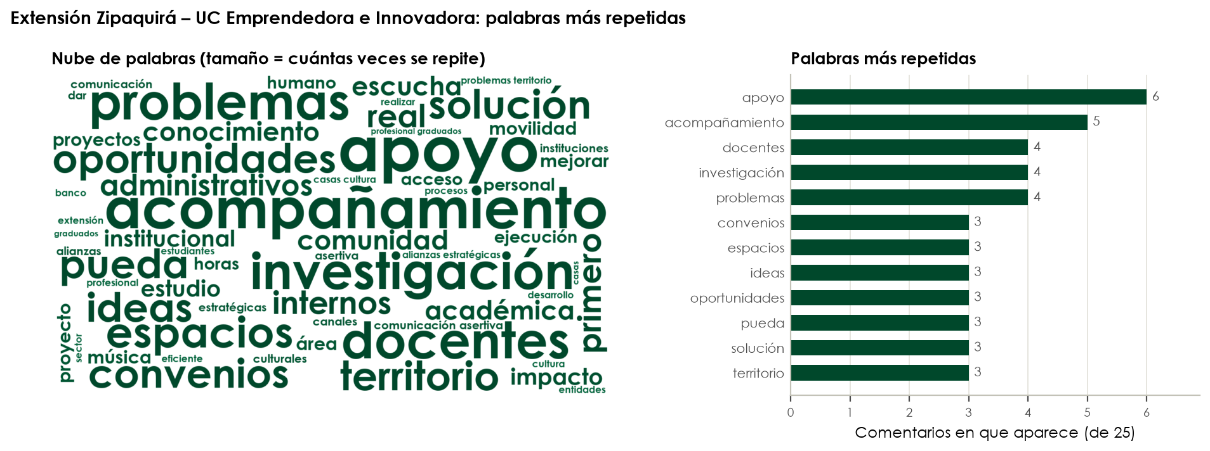
Figura 70. Extensión Zipaquirá – UC Emprendedora e Innovadora: nube de palabras en verde oscuro (tamaño = cuántas veces se repite) y palabras más repetidas, en comentarios de 25.

Seccional Girardot
Pasos. 98 comentarios convertidos en vectores BERT. Se probaron de 2 a 15 temas. El mayor número en el que todos los temas se repiten al remuestrear fue 2 (estabilidad del tema más débil: 0,83). Claude ligó cada tema a un componente y escribió su pregunta. Jev hizo 58 asignaciones; 41 comentarios (42 %) quedaron sin tema. Jev confirmó el tema de BERT en el 56 % de los comentarios (con la primera redacción de las preguntas, 40 %).
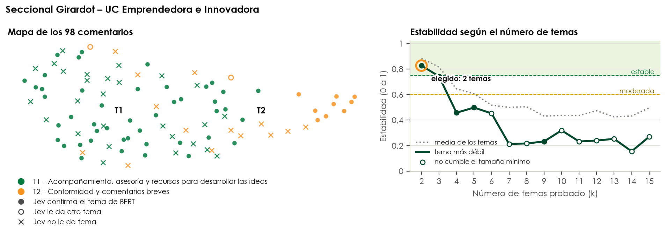
Figura 71. Seccional Girardot – UC Emprendedora e Innovadora: mapa de los comentarios con lo que dijo Jev (izquierda) y estabilidad según el número de temas (derecha).
Tabla 39. Seccional Girardot – UC Emprendedora e Innovadora: temas. BERT: comentarios del tema (uno por comentario). Jev: comentarios a los que asignó el tema (≥ 70 %; puede dar varios). Coinciden: en ambos.
Tema | Nombre | Componente de la transformación | BERT | Jev | Coinciden | % Jev | Estab.
T1 | Acompañamiento, asesoría y recursos para desarrollar las ideas | Ecosistemas de innovación | 73 | 48 | 46 | 49 % | 0,94
T2 | Conformidad y comentarios breves | La transformación en general | 25 | 10 | 9 | 10 % | 0,83

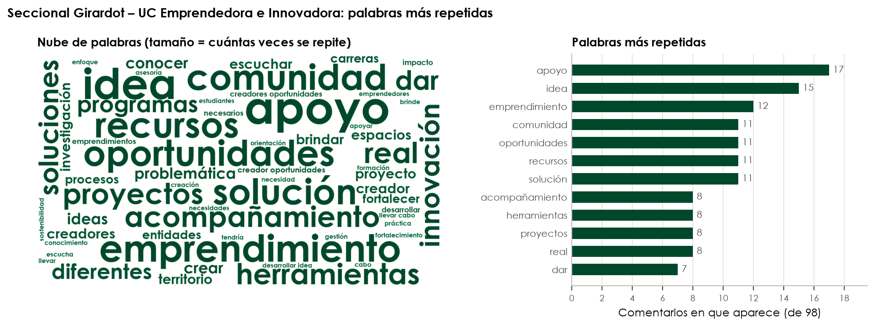
Figura 72. Seccional Girardot – UC Emprendedora e Innovadora: nube de palabras en verde oscuro (tamaño = cuántas veces se repite) y palabras más repetidas, en comentarios de 98.

Seccional Ubaté
Pasos. 51 comentarios convertidos en vectores BERT. Se probaron de 2 a 10 temas. Ningún número alcanzó 0,75 en todos sus temas; se tomó el mayor con estabilidad moderada: 2 temas (tema más débil: 0,64). Conviene leerlos como patrones. Claude ligó cada tema a un componente y escribió su pregunta. Jev hizo 29 asignaciones; 23 comentarios (45 %) quedaron sin tema. Jev confirmó el tema de BERT en el 49 % de los comentarios (con la primera redacción de las preguntas, 29 %).
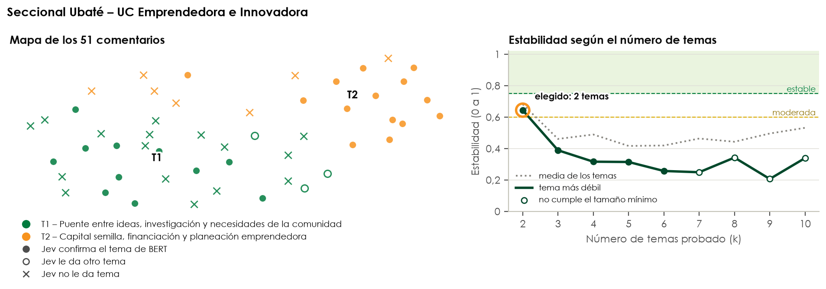
Figura 73. Seccional Ubaté – UC Emprendedora e Innovadora: mapa de los comentarios con lo que dijo Jev (izquierda) y estabilidad según el número de temas (derecha).
Tabla 40. Seccional Ubaté – UC Emprendedora e Innovadora: temas. BERT: comentarios del tema (uno por comentario). Jev: comentarios a los que asignó el tema (≥ 70 %; puede dar varios). Coinciden: en ambos.
Tema | Nombre | Componente de la transformación | BERT | Jev | Coinciden | % Jev | Estab.
T1 | Puente entre ideas, investigación y necesidades de la comunidad | Innovación social | 30 | 11 | 11 | 22 % | 0,72
T2 | Capital semilla, financiación y planeación emprendedora | Emprendimiento | 21 | 18 | 14 | 35 % | 0,64

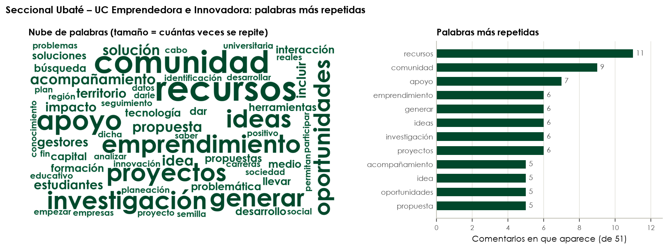
Figura 74. Seccional Ubaté – UC Emprendedora e Innovadora: nube de palabras en verde oscuro (tamaño = cuántas veces se repite) y palabras más repetidas, en comentarios de 51.

Sede Fusagasugá
Pasos. 143 comentarios convertidos en vectores BERT. Se probaron de 2 a 15 temas. El mayor número en el que todos los temas se repiten al remuestrear fue 2 (estabilidad del tema más débil: 0,90). Claude ligó cada tema a un componente y escribió su pregunta. Jev hizo 68 asignaciones; 75 comentarios (52 %) quedaron sin tema. Jev confirmó el tema de BERT en el 44 % de los comentarios (con la primera redacción de las preguntas, 31 %).
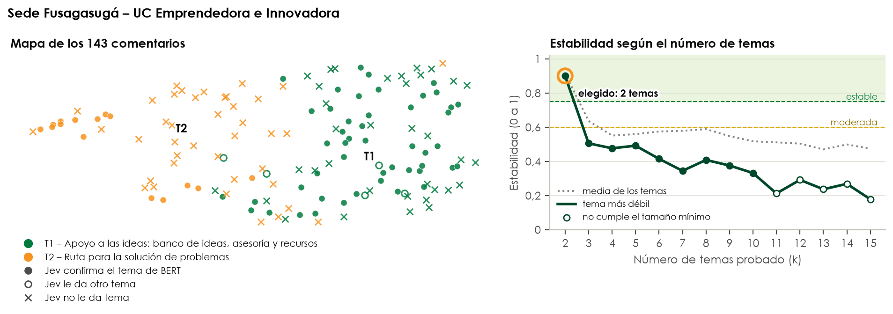
Figura 75. Sede Fusagasugá – UC Emprendedora e Innovadora: mapa de los comentarios con lo que dijo Jev (izquierda) y estabilidad según el número de temas (derecha).
Tabla 41. Sede Fusagasugá – UC Emprendedora e Innovadora: temas. BERT: comentarios del tema (uno por comentario). Jev: comentarios a los que asignó el tema (≥ 70 %; puede dar varios). Coinciden: en ambos.
Tema | Nombre | Componente de la transformación | BERT | Jev | Coinciden | % Jev | Estab.
T1 | Apoyo a las ideas: banco de ideas, asesoría y recursos | Ecosistemas de innovación | 88 | 48 | 48 | 34 % | 0,93
T2 | Ruta para la solución de problemas | Innovación social | 55 | 20 | 15 | 14 % | 0,90

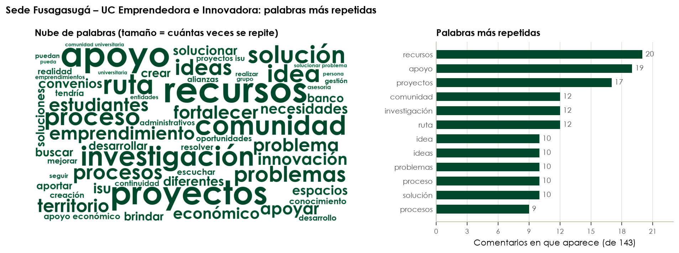
Figura 76. Sede Fusagasugá – UC Emprendedora e Innovadora: nube de palabras en verde oscuro (tamaño = cuántas veces se repite) y palabras más repetidas, en comentarios de 143.

7. UC para la Vida
622 comentarios con contenido de 7 unidades regionales. Primero se presenta la transformación con todas sus unidades, agrupando los comentarios por el componente que les dio Jev; después, cada unidad regional con sus temas de BERT.

7.1 La transformación con todas las unidades
- Temas: BERT encontró 16 temas en las 7 unidades (3, 3, 2, 2, 2, 2, 2 por unidad).
- Clasificación: Jev hizo 489 asignaciones; 185 comentarios (30 %) quedaron sin tema.
- Control: Jev confirmó el tema de BERT en el 58 % de los comentarios.
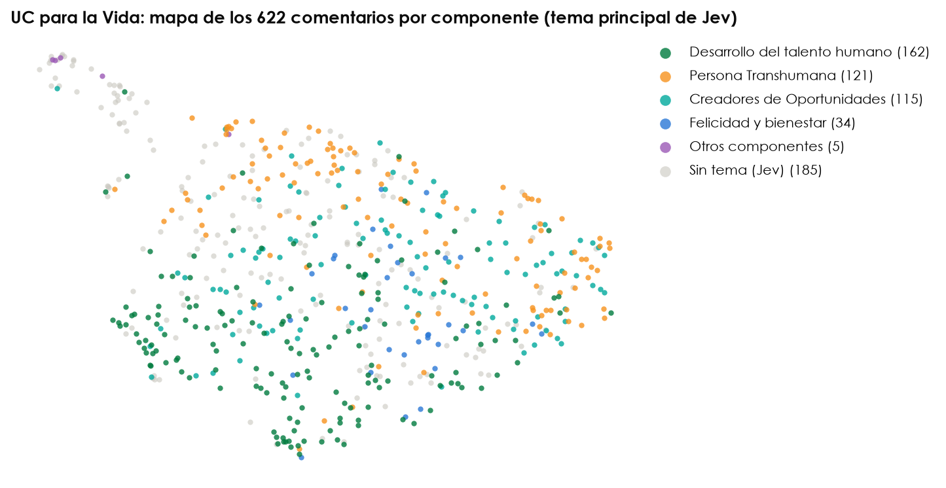
Figura 77. UC para la Vida: mapa de los comentarios de todas las unidades. Cada punto es un comentario; el color, el componente de su tema principal en Jev (gris: sin tema).
Tabla 42. UC para la Vida: componentes según el tema principal que asignó Jev (todas las unidades).
Componente de la transformación | Comentarios | % | Temas de BERT ligados | Palabras más propias
Desarrollo del talento humano | 162 | 26 % | 5 | laboral, docente, estabilidad, gestores, mejorar
Persona Transhumana | 121 | 19 % | 5 | vida, experiencias, personas, persona, profesional
Creadores de Oportunidades | 115 | 18 % | 4 | vida, experiencias, experiencia, laboral, aprendizaje
Felicidad y bienestar | 34 | 5 % | 1 | bienestar, espacios, estudiantes, actividades, permite
La transformación en general | 5 | 1 % | 1 | parece, buscar bienestar, cambiaria, enfocarse, impactar

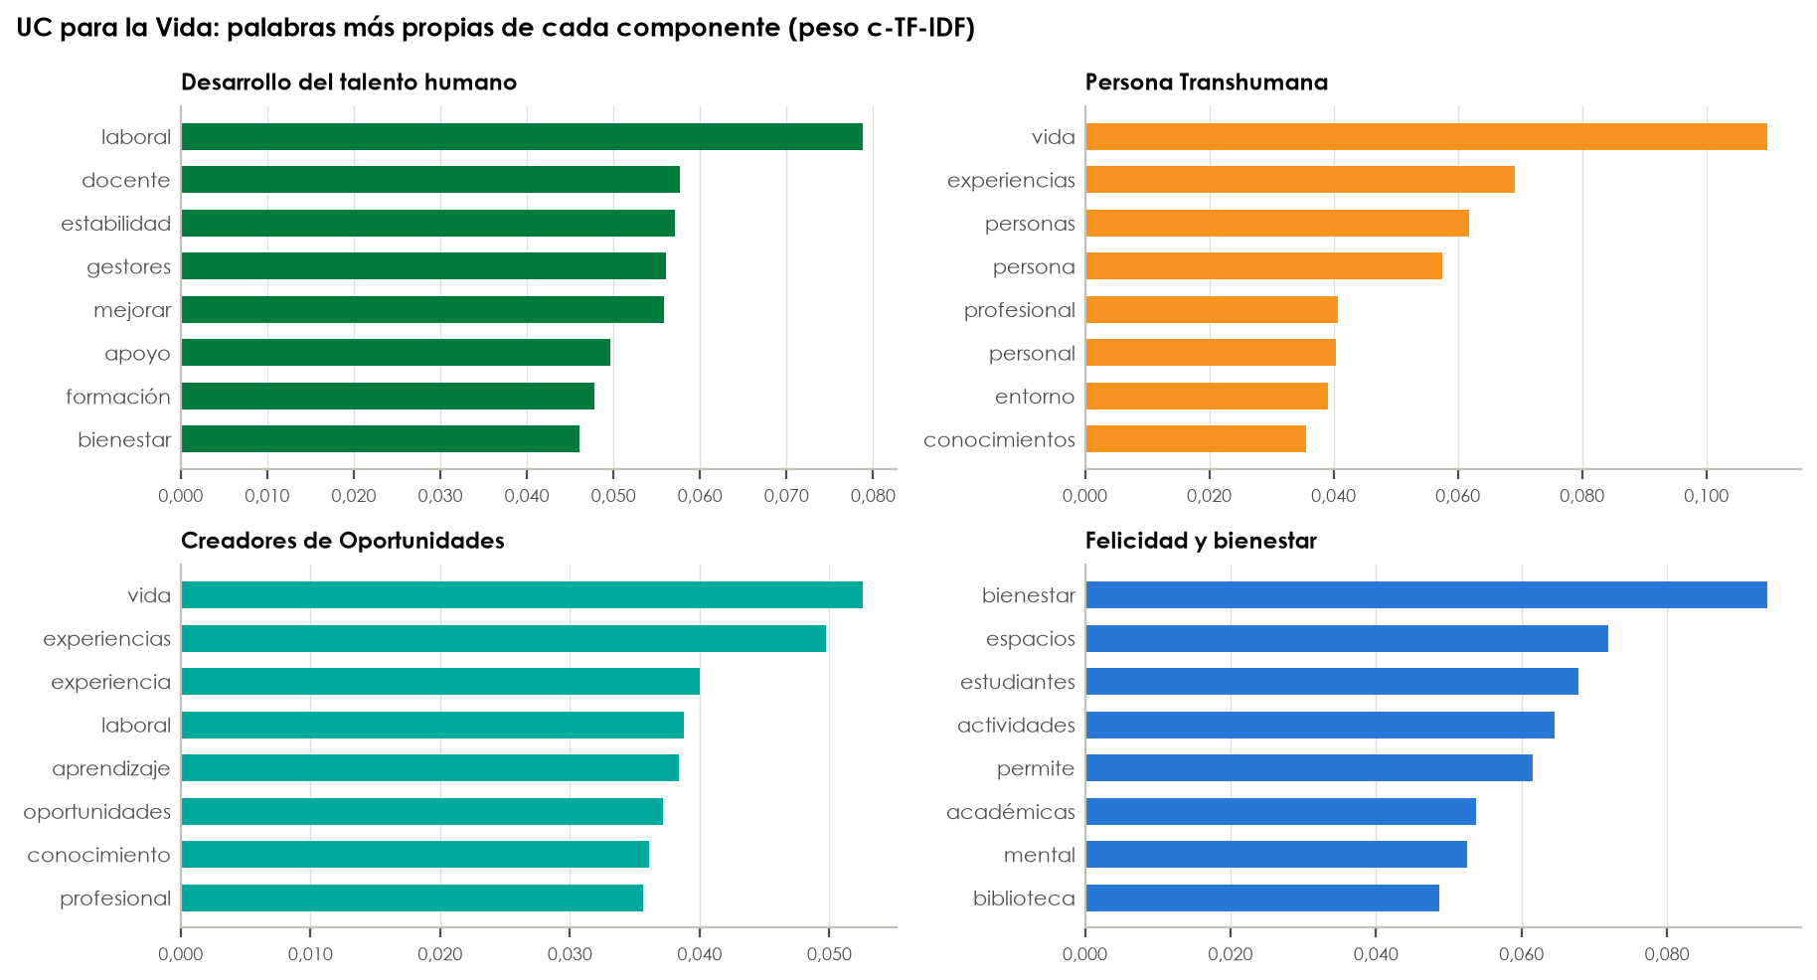
Figura 78. UC para la Vida: palabras más propias de los comentarios de cada componente y su peso c-TF-IDF.
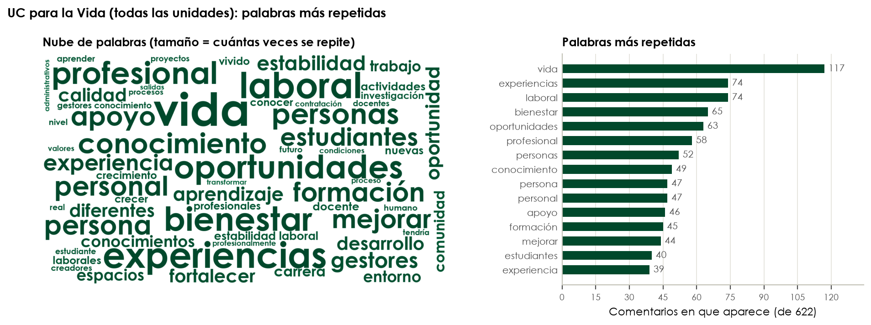
Figura 79. UC para la Vida (todas las unidades): nube de palabras en verde oscuro (el tamaño indica cuántas veces se repite cada palabra) y gráfica de las más repetidas, en comentarios de 622.
Lo más repetido: «vida» (117 comentarios), «experiencias» (74 comentarios), «laboral» (74 comentarios), «bienestar» (65 comentarios), «oportunidades» (63 comentarios) y «profesional» (58 comentarios).
Tabla 43. UC para la Vida: comentario típico de cada componente.
Componente | Comentario con mayor probabilidad de Jev (anonimizado)
Desarrollo del talento humano | Mejorar la estabilidad laboral, ampliar las oportunidades de capacitación docente relacionado a nuestro campo de trabajo, ampliar posibilidades de investigación a todos los docentes.
Persona Transhumana | Sí transformó mi vida porque la Universidad de Cundinamarca no solo me permitió formarme profesionalmente, sino también crecer como persona, descubrir mis capacidades y fortalecer mi proyecto de vida. Me dio experiencias, conocimientos y oportunidades que me…
Creadores de Oportunidades | Siento que es más de lo mismo, algo que sería bueno sería hacer salidas, intercambios conocer músicos de otros lugares, que traigan músicos famosos, que todo sea enfocado en aprender más y con gente de más lugares del mundo
Felicidad y bienestar | Seguir aportando al bienestar de la población estudiantil es un factor fundamental, ya que también es importante saber e identificar el bienestar de los mismos permite también prevenir incluso situaciones como la deserción estudiantil
La transformación en general | Ningun ajuste

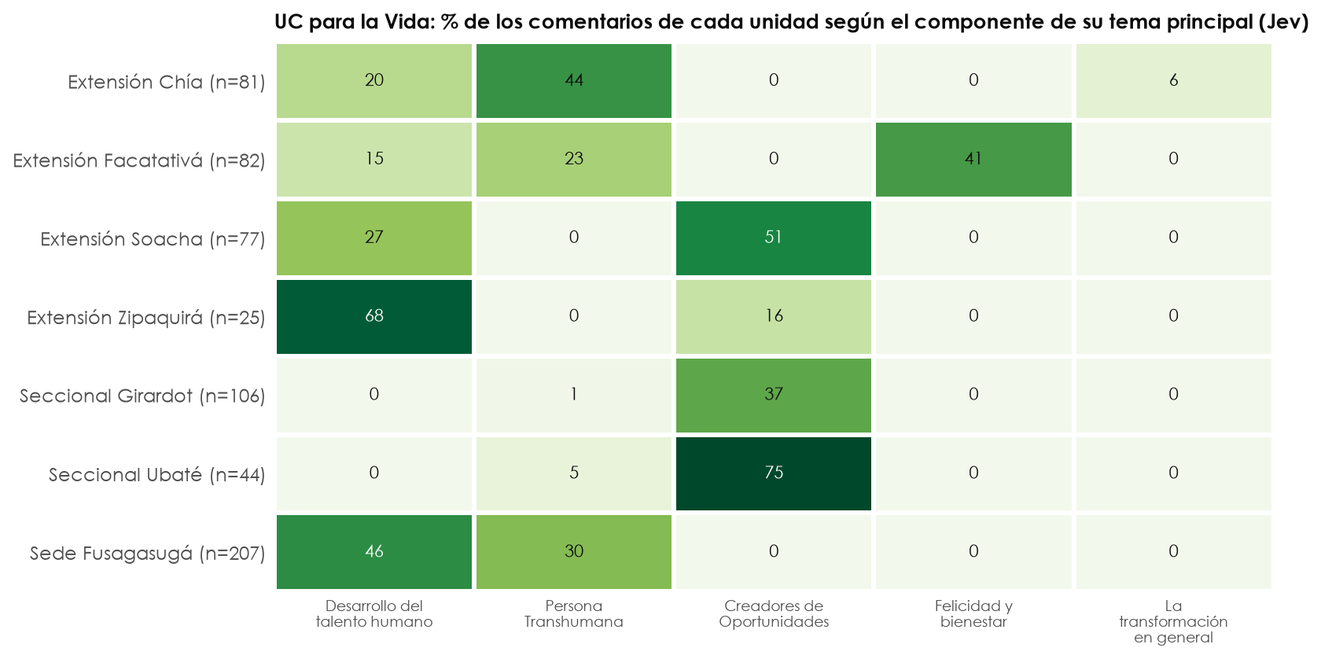
Figura 80. UC para la Vida: % de los comentarios de cada unidad según el componente de su tema principal en Jev (lo que falta para 100 % quedó sin tema).
- Desarrollo del talento humano: pesa más en Extensión Zipaquirá (68 %) y menos en Seccional Girardot (0 %).
- Persona Transhumana: pesa más en Extensión Chía (44 %) y menos en Extensión Soacha (0 %).
- Creadores de Oportunidades: pesa más en Seccional Ubaté (75 %) y menos en Extensión Chía (0 %).
- Felicidad y bienestar: pesa más en Extensión Facatativá (41 %) y menos en Extensión Chía (0 %).
- La transformación en general: pesa más en Extensión Chía (6 %) y menos en Extensión Facatativá (0 %).

7.2 Por unidad regional
En cada unidad, BERT encontró sus propios temas con sus comentarios; Jev los clasificó con las preguntas de cada tema.

Extensión Chía
Pasos. 81 comentarios convertidos en vectores BERT. Se probaron de 2 a 15 temas. Ningún número alcanzó 0,75 en todos sus temas; se tomó el mayor con estabilidad moderada: 3 temas (tema más débil: 0,62). Conviene leerlos como patrones. Claude ligó cada tema a un componente y escribió su pregunta. Jev hizo 64 asignaciones; 24 comentarios (30 %) quedaron sin tema. Jev confirmó el tema de BERT en el 48 % de los comentarios (con la primera redacción de las preguntas, 40 %).
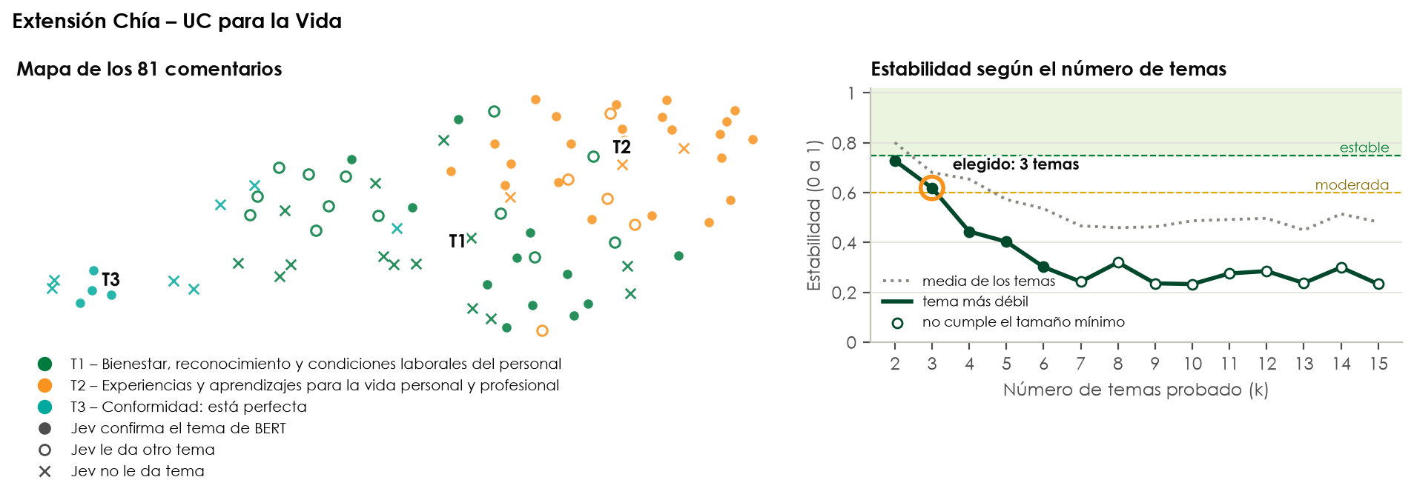
Figura 81. Extensión Chía – UC para la Vida: mapa de los comentarios con lo que dijo Jev (izquierda) y estabilidad según el número de temas (derecha).
Tabla 44. Extensión Chía – UC para la Vida: temas. BERT: comentarios del tema (uno por comentario). Jev: comentarios a los que asignó el tema (≥ 70 %; puede dar varios). Coinciden: en ambos.
Tema | Nombre | Componente de la transformación | BERT | Jev | Coinciden | % Jev | Estab.
T1 | Bienestar, reconocimiento y condiciones laborales del personal | Desarrollo del talento humano | 39 | 21 | 12 | 26 % | 0,66
T2 | Experiencias y aprendizajes para la vida personal y profesional | Persona Transhumana | 31 | 38 | 23 | 47 % | 0,77
T3 | Conformidad: está perfecta | La transformación en general | 11 | 5 | 4 | 6 % | 0,62

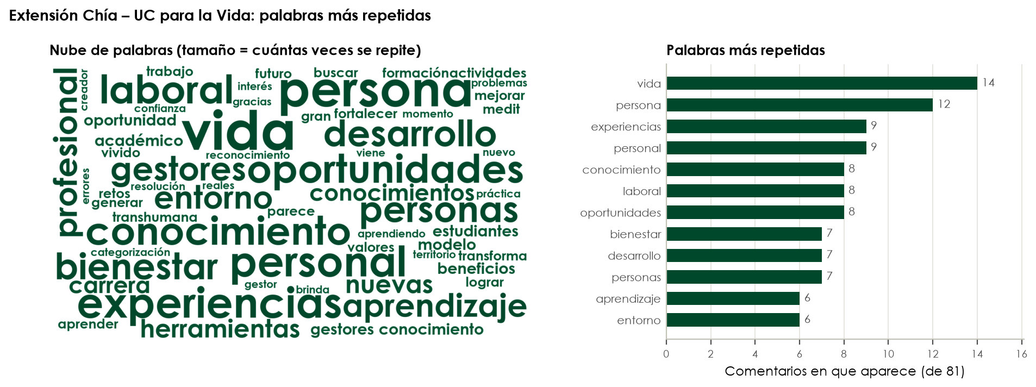
Figura 82. Extensión Chía – UC para la Vida: nube de palabras en verde oscuro (tamaño = cuántas veces se repite) y palabras más repetidas, en comentarios de 81.

Extensión Facatativá
Pasos. 82 comentarios convertidos en vectores BERT. Se probaron de 2 a 15 temas. Ningún número alcanzó 0,75 en todos sus temas; se tomó el mayor con estabilidad moderada: 3 temas (tema más débil: 0,73). Conviene leerlos como patrones. Claude ligó cada tema a un componente y escribió su pregunta. Jev hizo 73 asignaciones; 17 comentarios (21 %) quedaron sin tema. Jev confirmó el tema de BERT en el 71 % de los comentarios (con la primera redacción de las preguntas, 45 %).
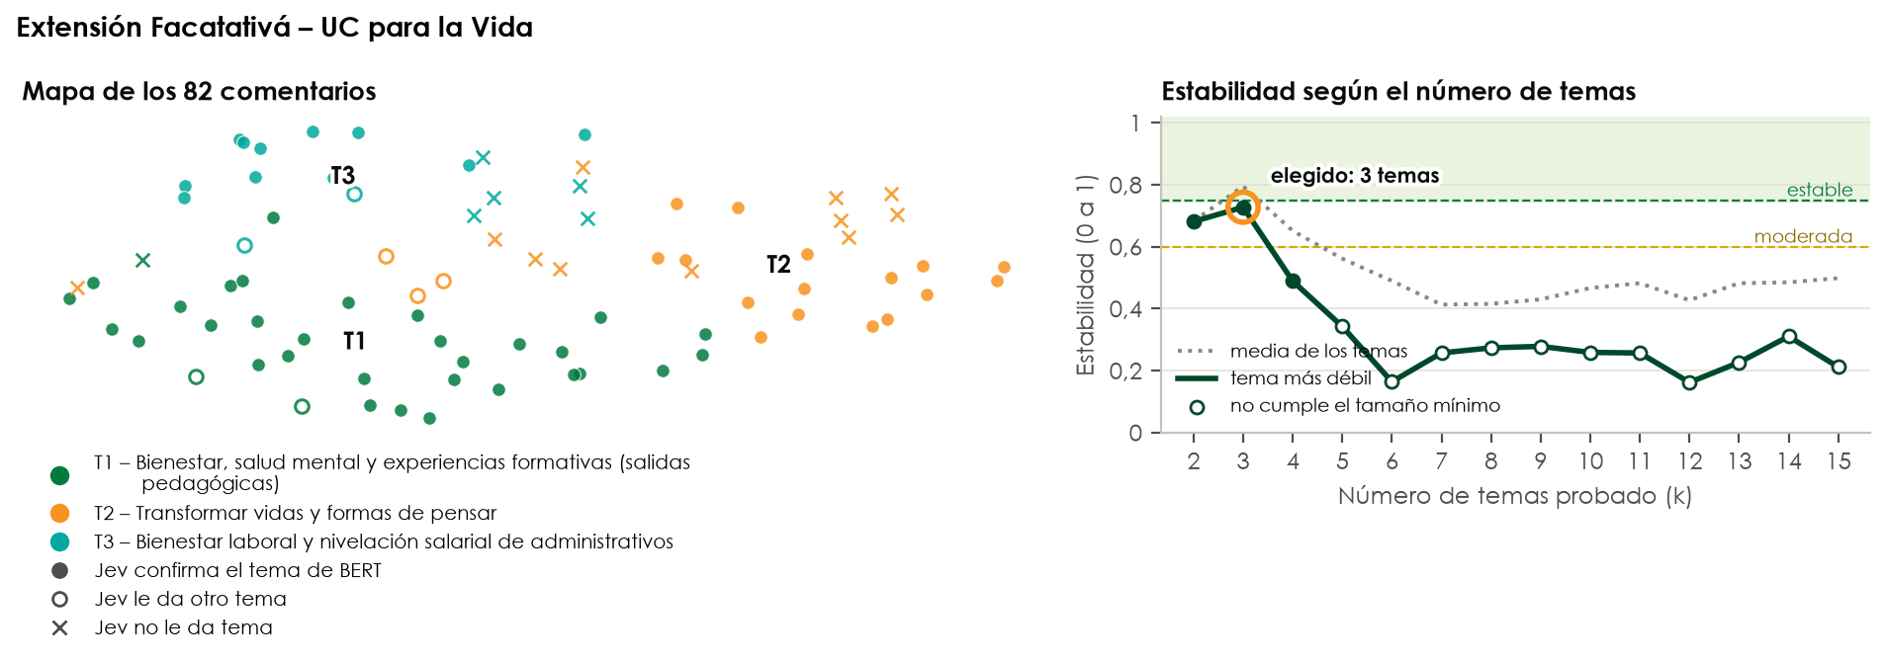
Figura 83. Extensión Facatativá – UC para la Vida: mapa de los comentarios con lo que dijo Jev (izquierda) y estabilidad según el número de temas (derecha).
Tabla 45. Extensión Facatativá – UC para la Vida: temas. BERT: comentarios del tema (uno por comentario). Jev: comentarios a los que asignó el tema (≥ 70 %; puede dar varios). Coinciden: en ambos.
Tema | Nombre | Componente de la transformación | BERT | Jev | Coinciden | % Jev | Estab.
T1 | Bienestar, salud mental y experiencias formativas (salidas pedagógicas) | Felicidad y bienestar | 34 | 37 | 31 | 45 % | 0,86
T2 | Transformar vidas y formas de pensar | Persona Transhumana | 30 | 21 | 16 | 26 % | 0,80
T3 | Bienestar laboral y nivelación salarial de administrativos | Desarrollo del talento humano | 18 | 15 | 11 | 18 % | 0,73

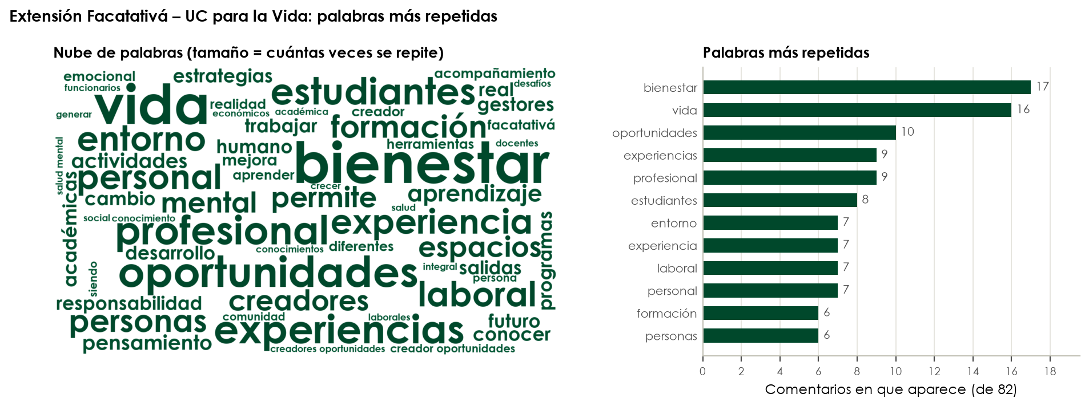
Figura 84. Extensión Facatativá – UC para la Vida: nube de palabras en verde oscuro (tamaño = cuántas veces se repite) y palabras más repetidas, en comentarios de 82.

Extensión Soacha
Pasos. 77 comentarios convertidos en vectores BERT. Se probaron de 2 a 15 temas. El mayor número en el que todos los temas se repiten al remuestrear fue 2 (estabilidad del tema más débil: 0,92). Claude ligó cada tema a un componente y escribió su pregunta. Jev hizo 64 asignaciones; 17 comentarios (22 %) quedaron sin tema. Jev confirmó el tema de BERT en el 57 % de los comentarios (con la primera redacción de las preguntas, 30 %).
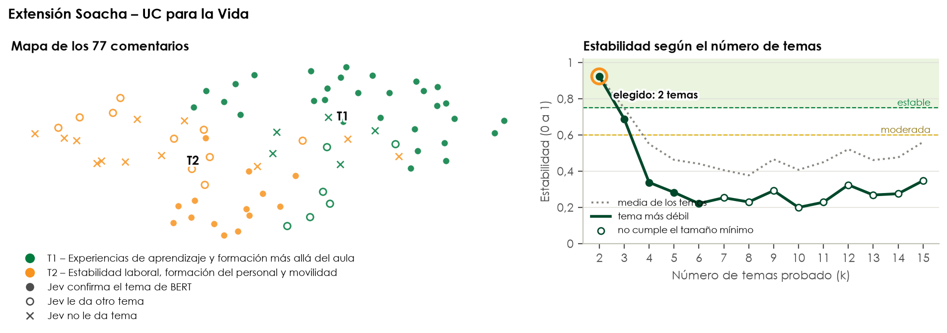
Figura 85. Extensión Soacha – UC para la Vida: mapa de los comentarios con lo que dijo Jev (izquierda) y estabilidad según el número de temas (derecha).
Tabla 46. Extensión Soacha – UC para la Vida: temas. BERT: comentarios del tema (uno por comentario). Jev: comentarios a los que asignó el tema (≥ 70 %; puede dar varios). Coinciden: en ambos.
Tema | Nombre | Componente de la transformación | BERT | Jev | Coinciden | % Jev | Estab.
T1 | Experiencias de aprendizaje y formación más allá del aula | Creadores de Oportunidades | 41 | 41 | 30 | 53 % | 0,93
T2 | Estabilidad laboral, formación del personal y movilidad | Desarrollo del talento humano | 36 | 23 | 14 | 30 % | 0,92

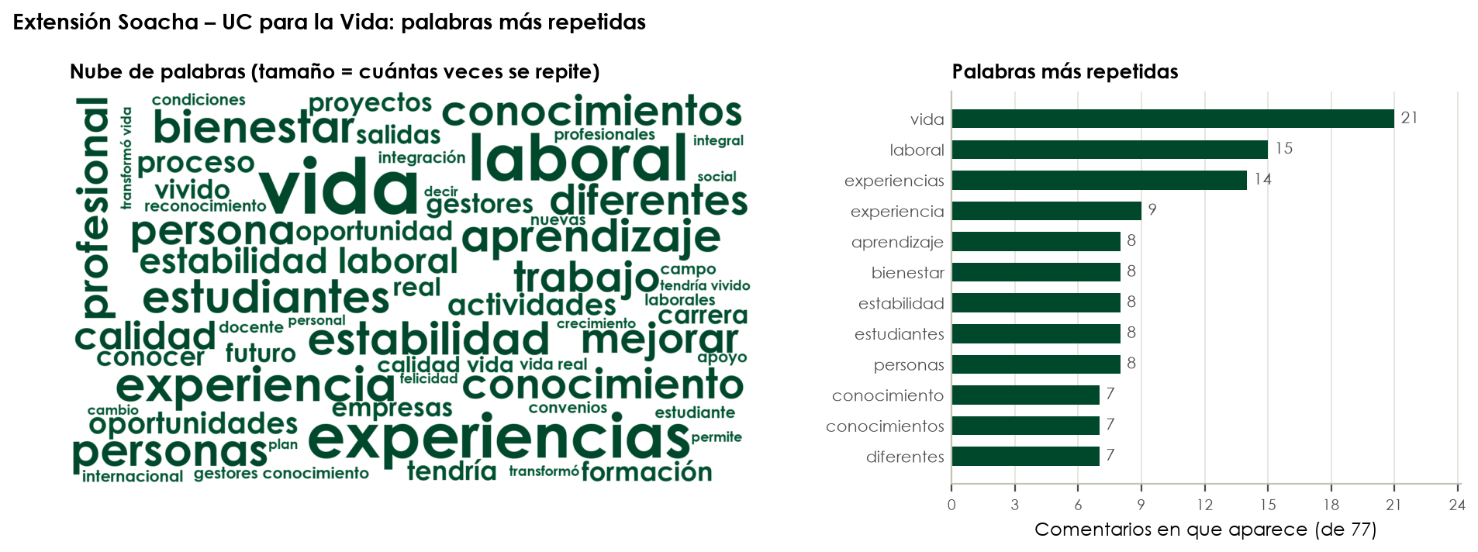
Figura 86. Extensión Soacha – UC para la Vida: nube de palabras en verde oscuro (tamaño = cuántas veces se repite) y palabras más repetidas, en comentarios de 77.

Extensión Zipaquirá
Pasos. 25 comentarios convertidos en vectores BERT. Se probaron de 2 a 5 temas. Ningún número alcanzó 0,75 en todos sus temas; se tomó el mayor con estabilidad moderada: 2 temas (tema más débil: 0,61). Conviene leerlos como patrones. Claude ligó cada tema a un componente y escribió su pregunta. Jev hizo 22 asignaciones; 4 comentarios (16 %) quedaron sin tema. Jev confirmó el tema de BERT en el 80 % de los comentarios (con la primera redacción de las preguntas, 40 %).
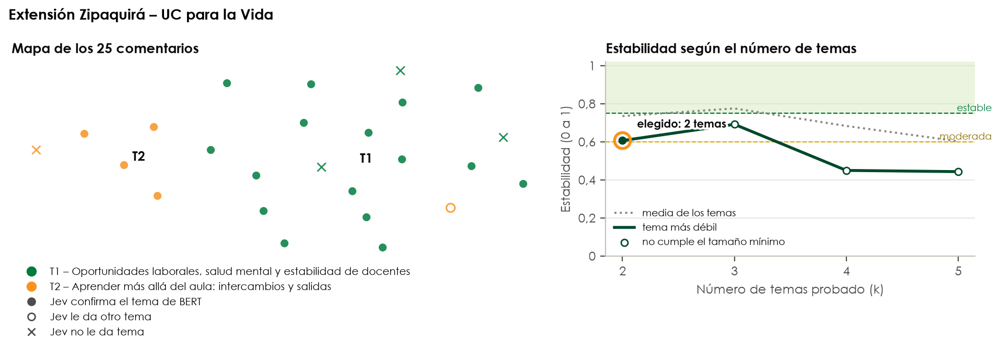
Figura 87. Extensión Zipaquirá – UC para la Vida: mapa de los comentarios con lo que dijo Jev (izquierda) y estabilidad según el número de temas (derecha).
Tabla 47. Extensión Zipaquirá – UC para la Vida: temas. BERT: comentarios del tema (uno por comentario). Jev: comentarios a los que asignó el tema (≥ 70 %; puede dar varios). Coinciden: en ambos.
Tema | Nombre | Componente de la transformación | BERT | Jev | Coinciden | % Jev | Estab.
T1 | Oportunidades laborales, salud mental y estabilidad de docentes | Desarrollo del talento humano | 19 | 17 | 16 | 68 % | 0,86
T2 | Aprender más allá del aula: intercambios y salidas | Creadores de Oportunidades | 6 | 5 | 4 | 20 % | 0,61

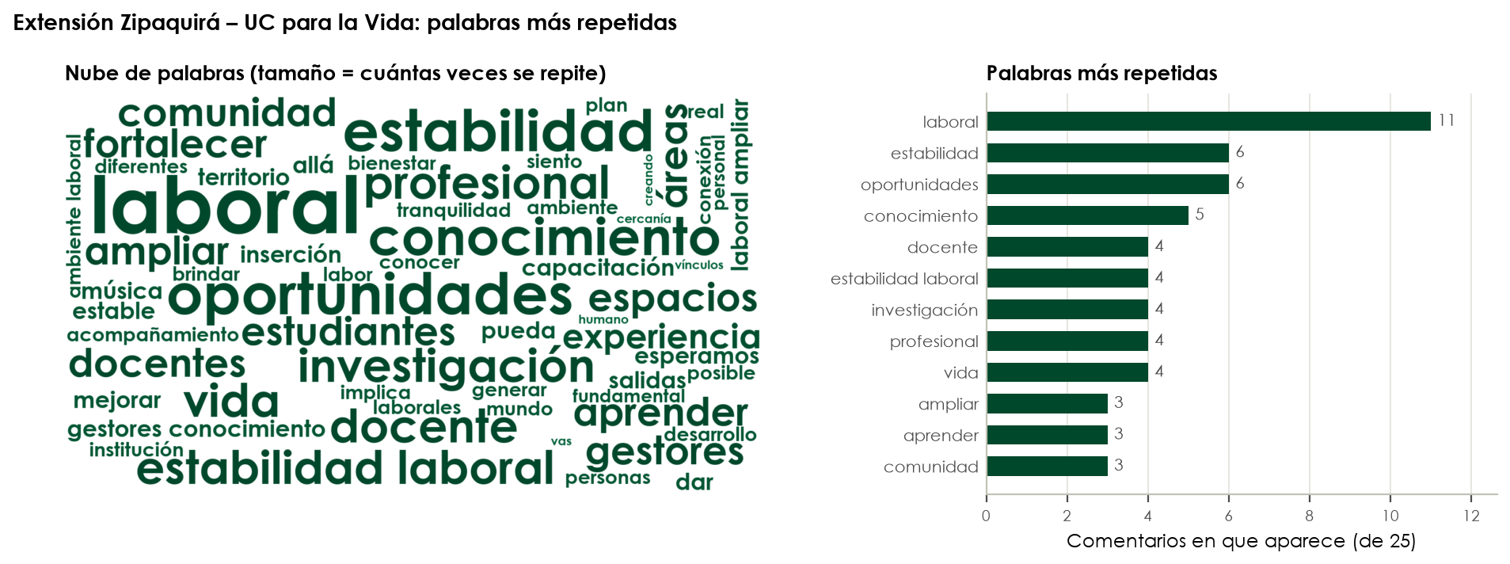
Figura 88. Extensión Zipaquirá – UC para la Vida: nube de palabras en verde oscuro (tamaño = cuántas veces se repite) y palabras más repetidas, en comentarios de 25.

Seccional Girardot
Pasos. 106 comentarios convertidos en vectores BERT. Se probaron de 2 a 15 temas. El mayor número en el que todos los temas se repiten al remuestrear fue 2 (estabilidad del tema más débil: 0,84). Claude ligó cada tema a un componente y escribió su pregunta. Jev hizo 43 asignaciones; 66 comentarios (62 %) quedaron sin tema. Jev confirmó el tema de BERT en el 28 % de los comentarios (con la primera redacción de las preguntas, 18 %).
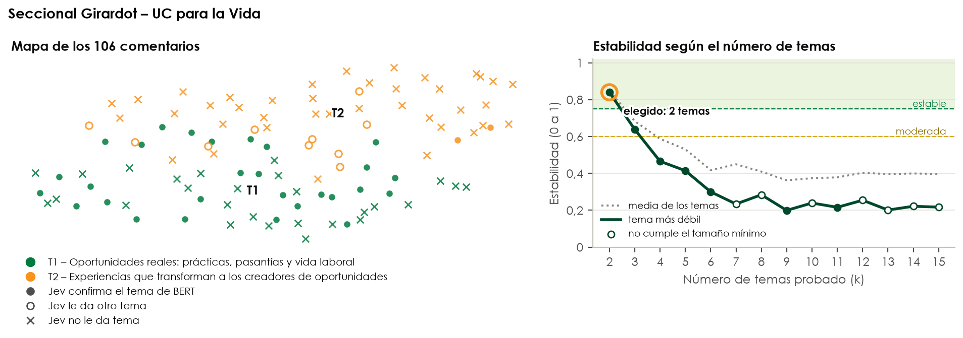
Figura 89. Seccional Girardot – UC para la Vida: mapa de los comentarios con lo que dijo Jev (izquierda) y estabilidad según el número de temas (derecha).
Tabla 48. Seccional Girardot – UC para la Vida: temas. BERT: comentarios del tema (uno por comentario). Jev: comentarios a los que asignó el tema (≥ 70 %; puede dar varios). Coinciden: en ambos.
Tema | Nombre | Componente de la transformación | BERT | Jev | Coinciden | % Jev | Estab.
T1 | Oportunidades reales: prácticas, pasantías y vida laboral | Creadores de Oportunidades | 55 | 39 | 28 | 37 % | 0,84
T2 | Experiencias que transforman a los creadores de oportunidades | Persona Transhumana | 51 | 4 | 2 | 4 % | 0,86

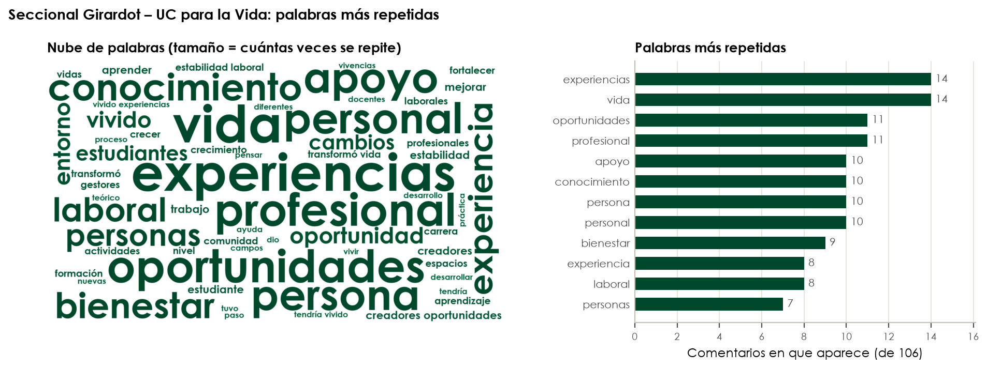
Figura 90. Seccional Girardot – UC para la Vida: nube de palabras en verde oscuro (tamaño = cuántas veces se repite) y palabras más repetidas, en comentarios de 106.

Seccional Ubaté
Pasos. 44 comentarios convertidos en vectores BERT. Se probaron de 2 a 8 temas. Ningún número alcanzó estabilidad moderada; se tomó el más estable: 2 temas (tema más débil: 0,60). Los temas son orientativos. Claude ligó cada tema a un componente y escribió su pregunta. Jev hizo 37 asignaciones; 9 comentarios (20 %) quedaron sin tema. Jev confirmó el tema de BERT en el 73 % de los comentarios (con la primera redacción de las preguntas, 48 %).
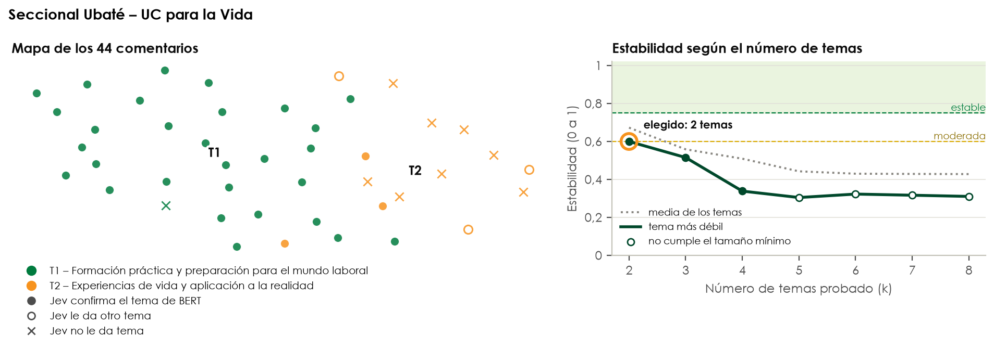
Figura 91. Seccional Ubaté – UC para la Vida: mapa de los comentarios con lo que dijo Jev (izquierda) y estabilidad según el número de temas (derecha).
Tabla 49. Seccional Ubaté – UC para la Vida: temas. BERT: comentarios del tema (uno por comentario). Jev: comentarios a los que asignó el tema (≥ 70 %; puede dar varios). Coinciden: en ambos.
Tema | Nombre | Componente de la transformación | BERT | Jev | Coinciden | % Jev | Estab.
T1 | Formación práctica y preparación para el mundo laboral | Creadores de Oportunidades | 30 | 34 | 29 | 77 % | 0,74
T2 | Experiencias de vida y aplicación a la realidad | Persona Transhumana | 14 | 3 | 3 | 7 % | 0,60

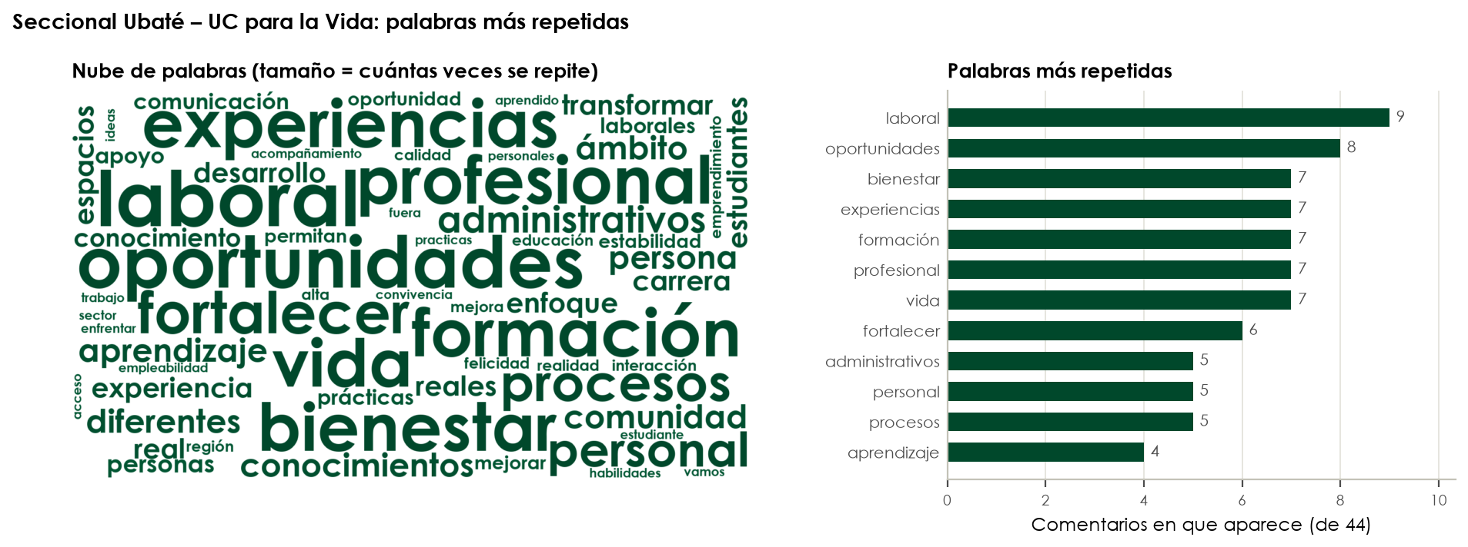
Figura 92. Seccional Ubaté – UC para la Vida: nube de palabras en verde oscuro (tamaño = cuántas veces se repite) y palabras más repetidas, en comentarios de 44.

Sede Fusagasugá
Pasos. 207 comentarios convertidos en vectores BERT. Se probaron de 2 a 15 temas. El mayor número en el que todos los temas se repiten al remuestrear fue 2 (estabilidad del tema más débil: 0,85). Claude ligó cada tema a un componente y escribió su pregunta. Jev hizo 186 asignaciones; 48 comentarios (23 %) quedaron sin tema. Jev confirmó el tema de BERT en el 66 % de los comentarios (con la primera redacción de las preguntas, 29 %).
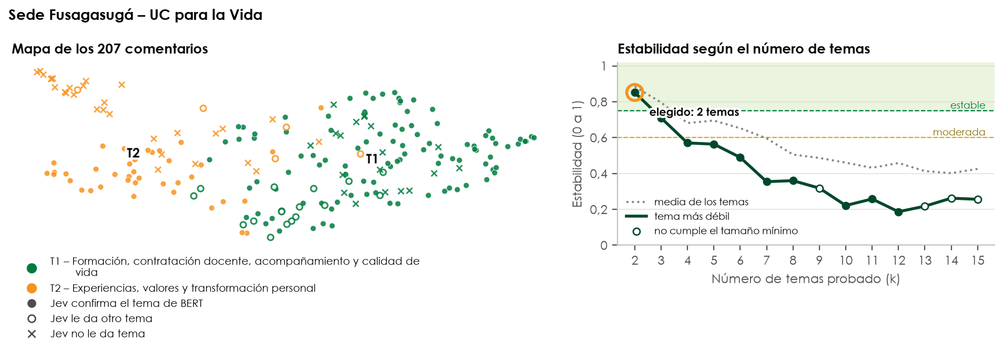
Figura 93. Sede Fusagasugá – UC para la Vida: mapa de los comentarios con lo que dijo Jev (izquierda) y estabilidad según el número de temas (derecha).
Tabla 50. Sede Fusagasugá – UC para la Vida: temas. BERT: comentarios del tema (uno por comentario). Jev: comentarios a los que asignó el tema (≥ 70 %; puede dar varios). Coinciden: en ambos.
Tema | Nombre | Componente de la transformación | BERT | Jev | Coinciden | % Jev | Estab.
T1 | Formación, contratación docente, acompañamiento y calidad de vida | Desarrollo del talento humano | 135 | 110 | 99 | 53 % | 0,92
T2 | Experiencias, valores y transformación personal | Persona Transhumana | 72 | 76 | 38 | 37 % | 0,85

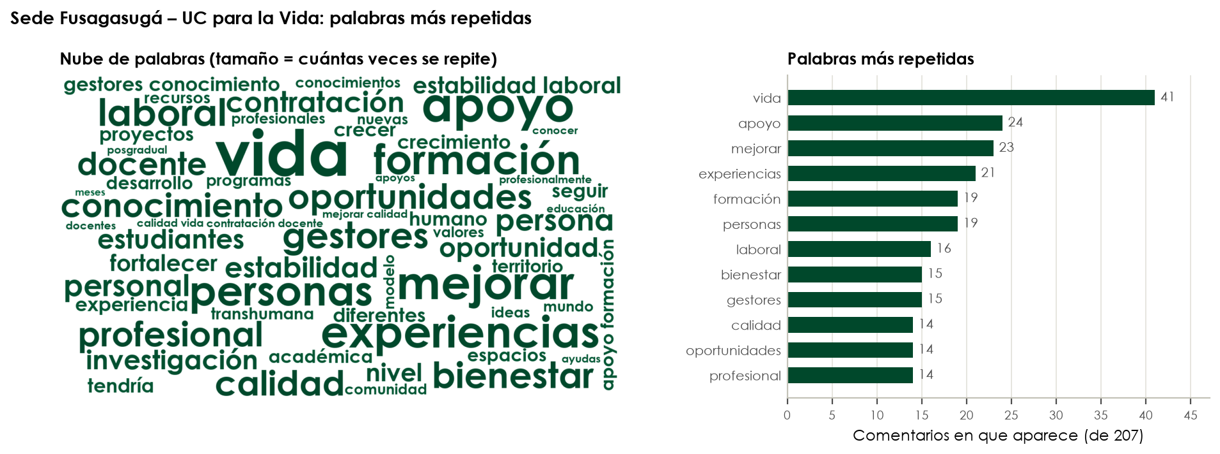
Figura 94. Sede Fusagasugá – UC para la Vida: nube de palabras en verde oscuro (tamaño = cuántas veces se repite) y palabras más repetidas, en comentarios de 207.

8. UCundinamarca
155 comentarios con contenido de 6 unidades regionales. Primero se presenta la transformación con todas sus unidades, agrupando los comentarios por el componente que les dio Jev; después, cada unidad regional con sus temas de BERT.

8.1 La transformación con todas las unidades
- Temas: BERT encontró 14 temas en las 6 unidades (3, 2, 2, 2, 2, 3 por unidad).
- Clasificación: Jev hizo 112 asignaciones; 51 comentarios (33 %) quedaron sin tema.
- Control: Jev confirmó el tema de BERT en el 53 % de los comentarios.
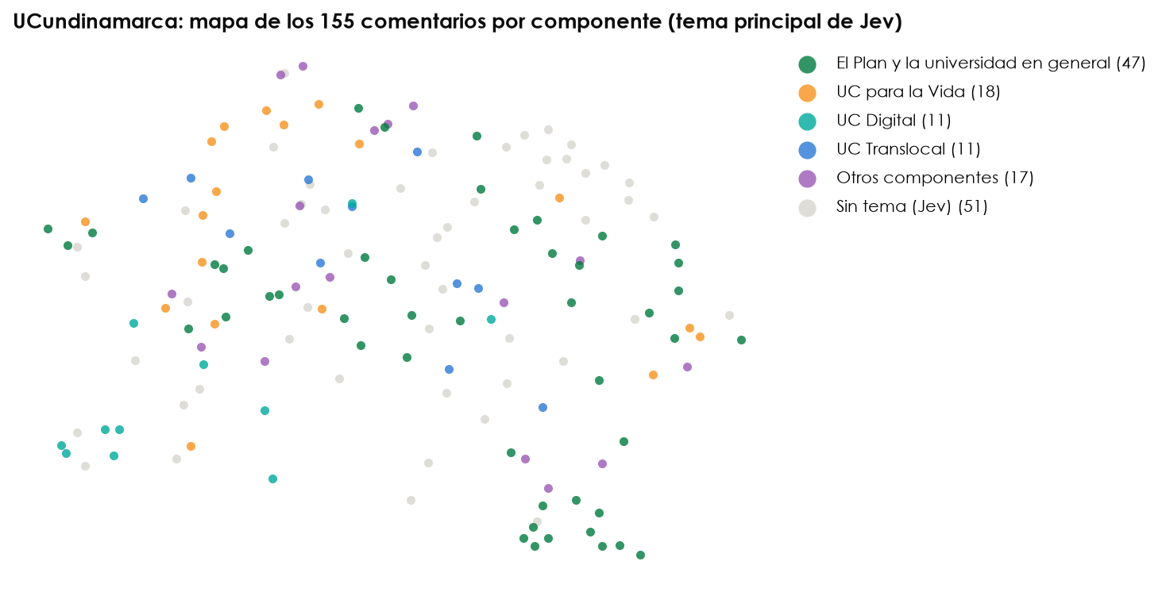
Figura 95. UCundinamarca: mapa de los comentarios de todas las unidades. Cada punto es un comentario; el color, el componente de su tema principal en Jev (gris: sin tema).
Tabla 51. UCundinamarca: componentes según el tema principal que asignó Jev (todas las unidades).
Transformación del Plan | Comentarios | % | Temas de BERT ligados | Palabras más propias
El Plan y la universidad en general | 47 | 30 % | 6 | programa, sistema, gestores, plan, investigación
UC para la Vida | 18 | 12 % | 2 | laborales, laboratorios, infraestructura, mejoras, laboral
UC Digital | 11 | 7 % | 1 | procesos, alta, alianzas, información, tiempo
UC Translocal | 11 | 7 % | 2 | vemos, profesionales, programas, oportunidad, investigación
UC Inteligente | 9 | 6 % | 2 | tiempo, espacio, encuentro, actividades, gracias
Fuera de las 5 transformaciones | 8 | 5 % | 1 | docentes, hubiera, mejorar, garantías, grupos

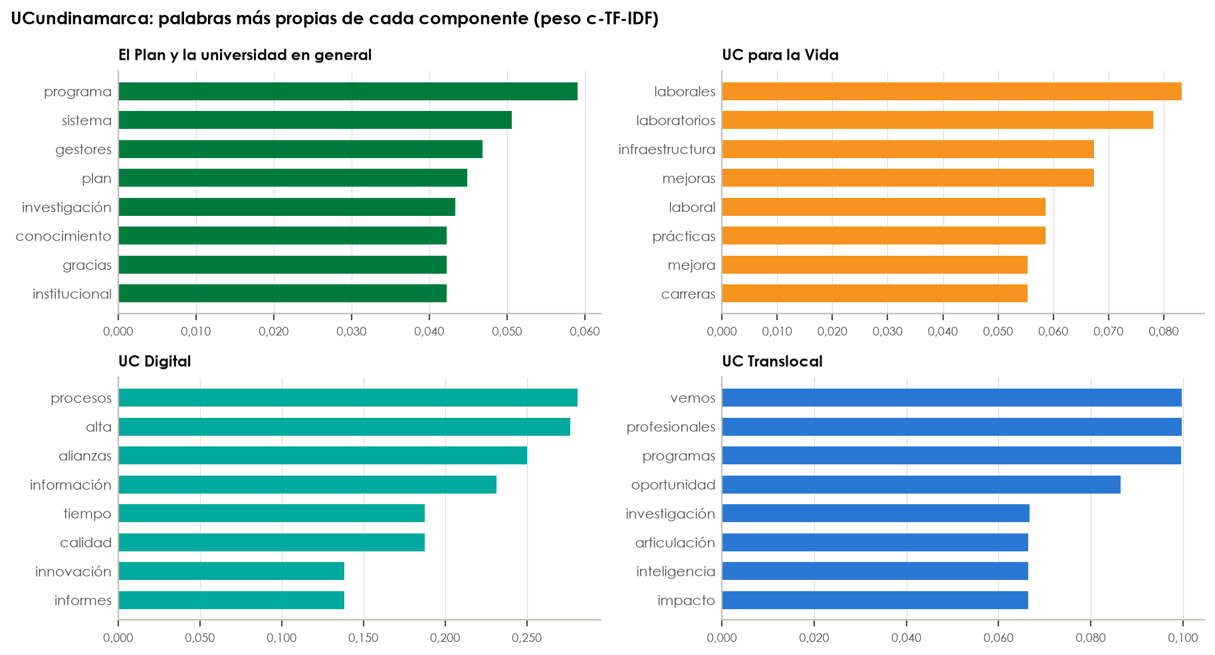
Figura 96. UCundinamarca: palabras más propias de los comentarios de cada componente y su peso c-TF-IDF.
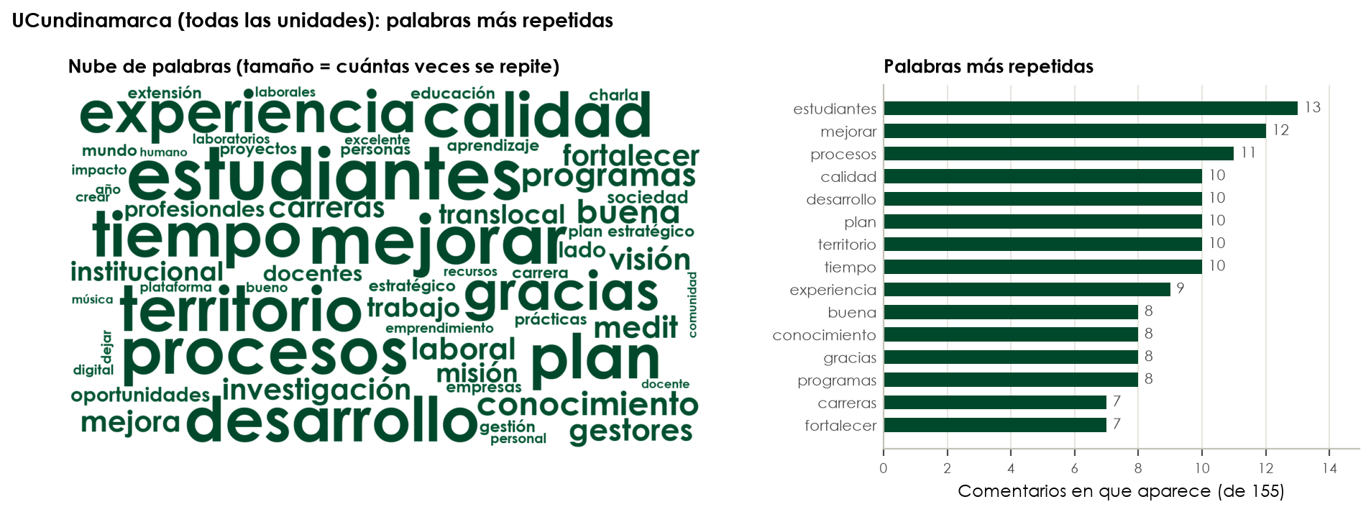
Figura 97. UCundinamarca (todas las unidades): nube de palabras en verde oscuro (el tamaño indica cuántas veces se repite cada palabra) y gráfica de las más repetidas, en comentarios de 155.
Lo más repetido: «estudiantes» (13 comentarios), «mejorar» (12 comentarios), «procesos» (11 comentarios), «calidad» (10 comentarios), «desarrollo» (10 comentarios) y «plan» (10 comentarios).
Tabla 52. UCundinamarca: comentario típico de cada componente.
Componente | Comentario con mayor probabilidad de Jev (anonimizado)
El Plan y la universidad en general | Gracias por todo
UC para la Vida | Que se haga más visible la carrera de psicología ya que no cuenta con las mismas oportunidades o espacios como las otras carreras la implementación de laboratorios también por otro lado está la extensión de Facatativá la cual es la más abandonada de todas la…
UC Digital | Automatización de procesos
UC Translocal | No dejen a un lado la investigación. Si bien, es translocal, no impide que podamos hacer publicaciones de alto impacto. Si quieren superar otras universidades hay que ser buenos en investigación. Es la mayor representación de las universidades en cuanto a…
UC Inteligente | Muy chévere la experiencia
Fuera de las 5 transformaciones | Me gustaría que mejoraran un poco la estructura de la universidad que hubiera un mejor campus

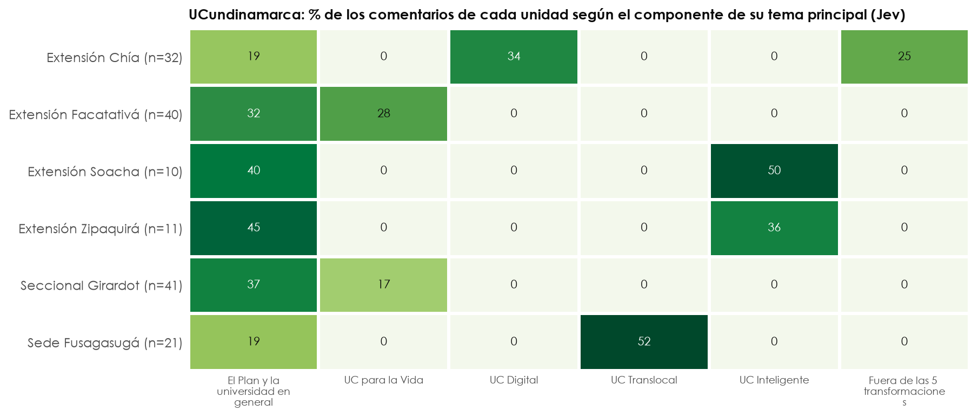
Figura 98. UCundinamarca: % de los comentarios de cada unidad según el componente de su tema principal en Jev (lo que falta para 100 % quedó sin tema).
- El Plan y la universidad en general: pesa más en Extensión Zipaquirá (45 %) y menos en Extensión Chía (19 %).
- UC para la Vida: pesa más en Extensión Facatativá (28 %) y menos en Extensión Chía (0 %).
- UC Digital: pesa más en Extensión Chía (34 %) y menos en Extensión Facatativá (0 %).
- UC Translocal: pesa más en Sede Fusagasugá (52 %) y menos en Extensión Chía (0 %).
- UC Inteligente: pesa más en Extensión Soacha (50 %) y menos en Extensión Chía (0 %).
- Fuera de las 5 transformaciones: pesa más en Extensión Chía (25 %) y menos en Extensión Facatativá (0 %).

8.2 Por unidad regional
En cada unidad, BERT encontró sus propios temas con sus comentarios; Jev los clasificó con las preguntas de cada tema.

Extensión Chía
Pasos. 32 comentarios convertidos en vectores BERT. Se probaron de 2 a 6 temas. El mayor número en el que todos los temas se repiten al remuestrear fue 3 (estabilidad del tema más débil: 0,77). Con 2 y 3 temas todos fueron estables; se tomó el mayor. Claude ligó cada tema a una transformación del Plan y escribió su pregunta. Jev hizo 26 asignaciones; 7 comentarios (22 %) quedaron sin tema. Jev confirmó el tema de BERT en el 63 % de los comentarios (con la primera redacción de las preguntas, 41 %).
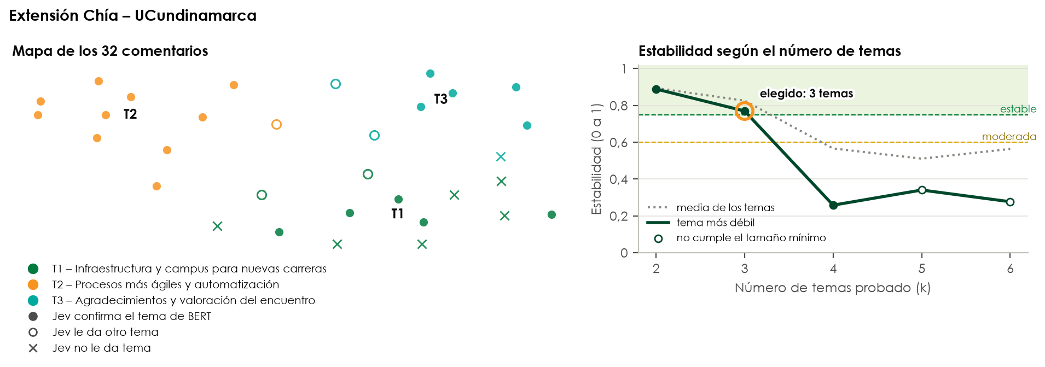
Figura 99. Extensión Chía – UCundinamarca: mapa de los comentarios con lo que dijo Jev (izquierda) y estabilidad según el número de temas (derecha).
Tabla 53. Extensión Chía – UCundinamarca: temas. BERT: comentarios del tema (uno por comentario). Jev: comentarios a los que asignó el tema (≥ 70 %; puede dar varios). Coinciden: en ambos.
Tema | Nombre | Transformación del Plan | BERT | Jev | Coinciden | % Jev | Estab.
T1 | Infraestructura y campus para nuevas carreras | Fuera de las 5 transformaciones | 13 | 9 | 5 | 28 % | 0,89
T2 | Procesos más ágiles y automatización | UC Digital | 11 | 11 | 10 | 34 % | 0,82
T3 | Agradecimientos y valoración del encuentro | El Plan y la universidad en general | 8 | 6 | 5 | 19 % | 0,77

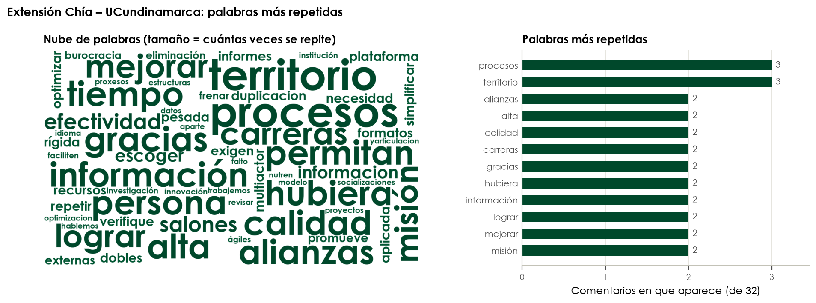
Figura 100. Extensión Chía – UCundinamarca: nube de palabras en verde oscuro (tamaño = cuántas veces se repite) y palabras más repetidas, en comentarios de 32.

Extensión Facatativá
Pasos. 40 comentarios convertidos en vectores BERT. Se probaron de 2 a 8 temas. El mayor número en el que todos los temas se repiten al remuestrear fue 2 (estabilidad del tema más débil: 0,85). Claude ligó cada tema a una transformación del Plan y escribió su pregunta. Jev hizo 24 asignaciones; 16 comentarios (40 %) quedaron sin tema. Jev confirmó el tema de BERT en el 48 % de los comentarios (con la primera redacción de las preguntas, 40 %).
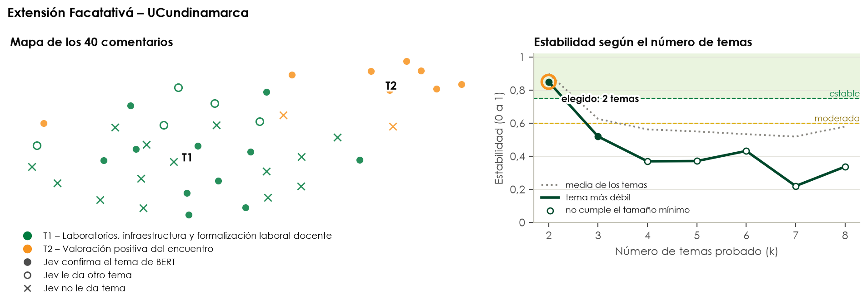
Figura 101. Extensión Facatativá – UCundinamarca: mapa de los comentarios con lo que dijo Jev (izquierda) y estabilidad según el número de temas (derecha).
Tabla 54. Extensión Facatativá – UCundinamarca: temas. BERT: comentarios del tema (uno por comentario). Jev: comentarios a los que asignó el tema (≥ 70 %; puede dar varios). Coinciden: en ambos.
Tema | Nombre | Transformación del Plan | BERT | Jev | Coinciden | % Jev | Estab.
T1 | Laboratorios, infraestructura y formalización laboral docente | UC para la Vida | 30 | 11 | 11 | 28 % | 0,95
T2 | Valoración positiva del encuentro | El Plan y la universidad en general | 10 | 13 | 8 | 33 % | 0,85

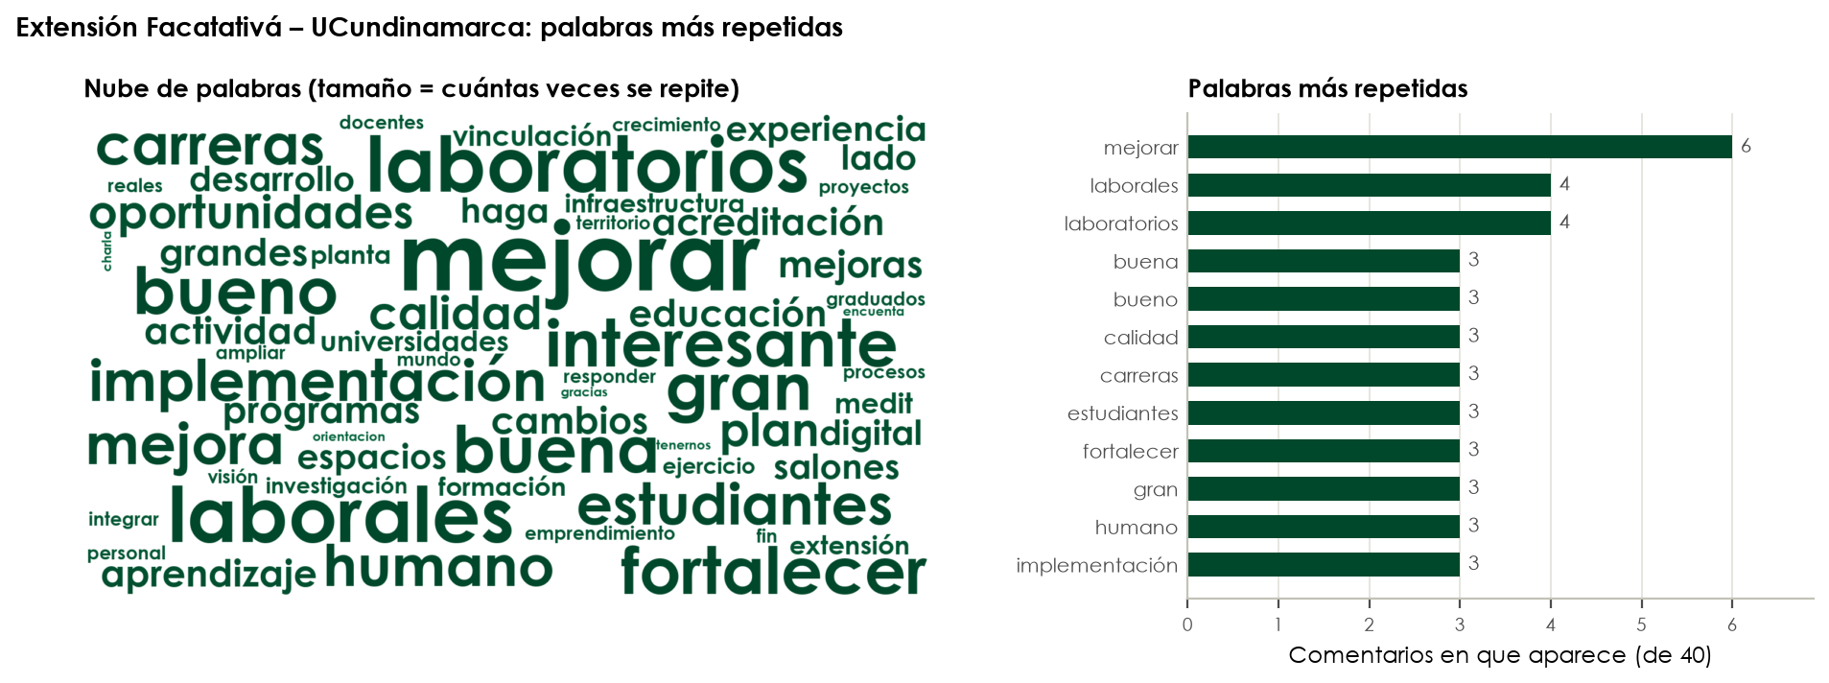
Figura 102. Extensión Facatativá – UCundinamarca: nube de palabras en verde oscuro (tamaño = cuántas veces se repite) y palabras más repetidas, en comentarios de 40.

Extensión Soacha
Pasos. 10 comentarios convertidos en vectores BERT. Tiene menos de 20 comentarios, así que usa los 2 temas del formulario con todas las unidades (estabilidad del tema más débil 0,79: estable). Claude ligó cada tema a una transformación del Plan y escribió su pregunta. Jev hizo 10 asignaciones; 1 comentarios (10 %) quedaron sin tema. Jev confirmó el tema de BERT en el 70 % de los comentarios (con la primera redacción de las preguntas, 40 %).
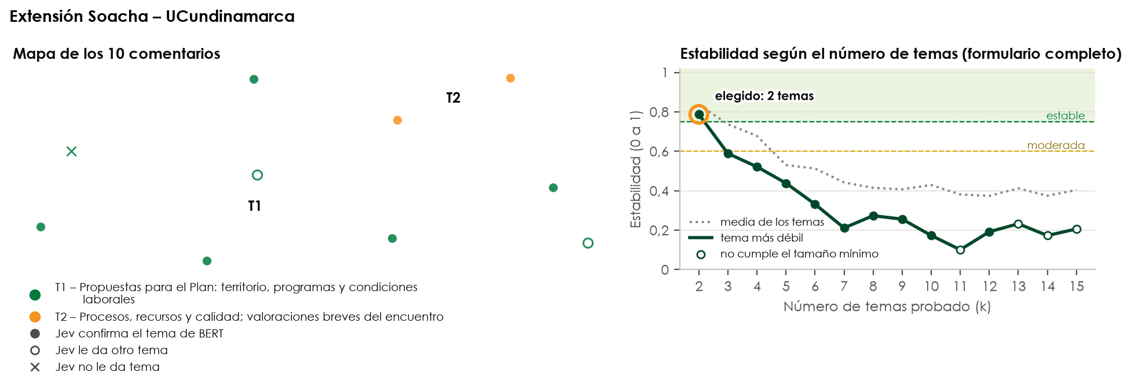
Figura 103. Extensión Soacha – UCundinamarca: mapa de los comentarios con lo que dijo Jev (izquierda) y estabilidad según el número de temas (derecha).
Tabla 55. Extensión Soacha – UCundinamarca: temas. BERT: comentarios del tema (uno por comentario). Jev: comentarios a los que asignó el tema (≥ 70 %; puede dar varios). Coinciden: en ambos.
Tema | Nombre | Transformación del Plan | BERT | Jev | Coinciden | % Jev | Estab.
T1 | Propuestas para el Plan: territorio, programas y condiciones laborales | El Plan y la universidad en general | 8 | 5 | 5 | 50 % | 0,89
T2 | Procesos, recursos y calidad; valoraciones breves del encuentro | UC Inteligente | 2 | 5 | 2 | 50 % | 0,79

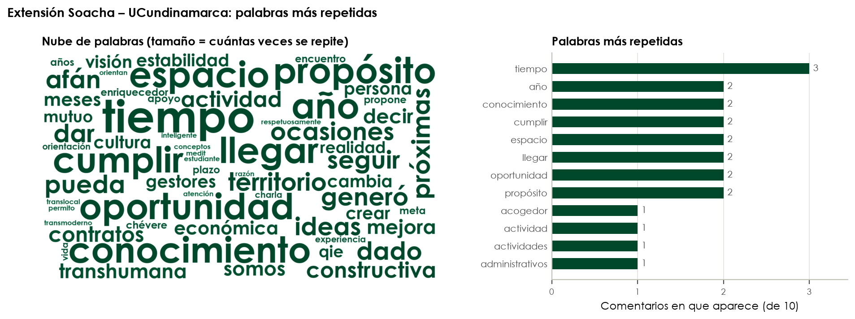
Figura 104. Extensión Soacha – UCundinamarca: nube de palabras en verde oscuro (tamaño = cuántas veces se repite) y palabras más repetidas, en comentarios de 10.

Extensión Zipaquirá
Pasos. 11 comentarios convertidos en vectores BERT. Tiene menos de 20 comentarios, así que usa los 2 temas del formulario con todas las unidades (estabilidad del tema más débil 0,79: estable). Claude ligó cada tema a una transformación del Plan y escribió su pregunta. Jev hizo 14 asignaciones; 2 comentarios (18 %) quedaron sin tema. Jev confirmó el tema de BERT en el 64 % de los comentarios (con la primera redacción de las preguntas, 36 %).
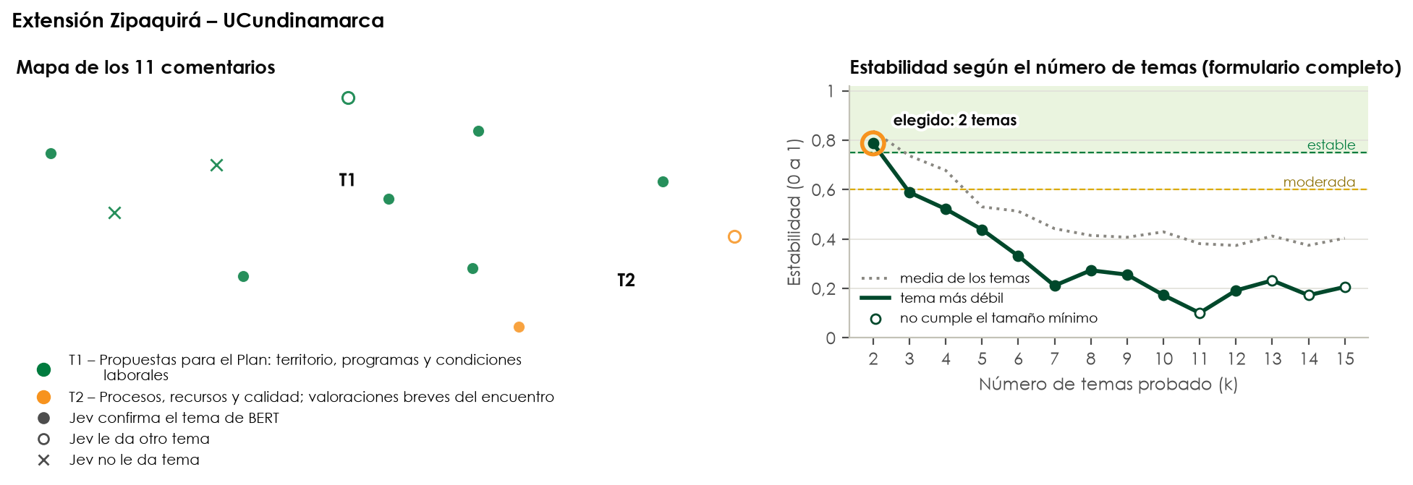
Figura 105. Extensión Zipaquirá – UCundinamarca: mapa de los comentarios con lo que dijo Jev (izquierda) y estabilidad según el número de temas (derecha).
Tabla 56. Extensión Zipaquirá – UCundinamarca: temas. BERT: comentarios del tema (uno por comentario). Jev: comentarios a los que asignó el tema (≥ 70 %; puede dar varios). Coinciden: en ambos.
Tema | Nombre | Transformación del Plan | BERT | Jev | Coinciden | % Jev | Estab.
T1 | Propuestas para el Plan: territorio, programas y condiciones laborales | El Plan y la universidad en general | 9 | 8 | 6 | 73 % | 0,89
T2 | Procesos, recursos y calidad; valoraciones breves del encuentro | UC Inteligente | 2 | 6 | 1 | 55 % | 0,79

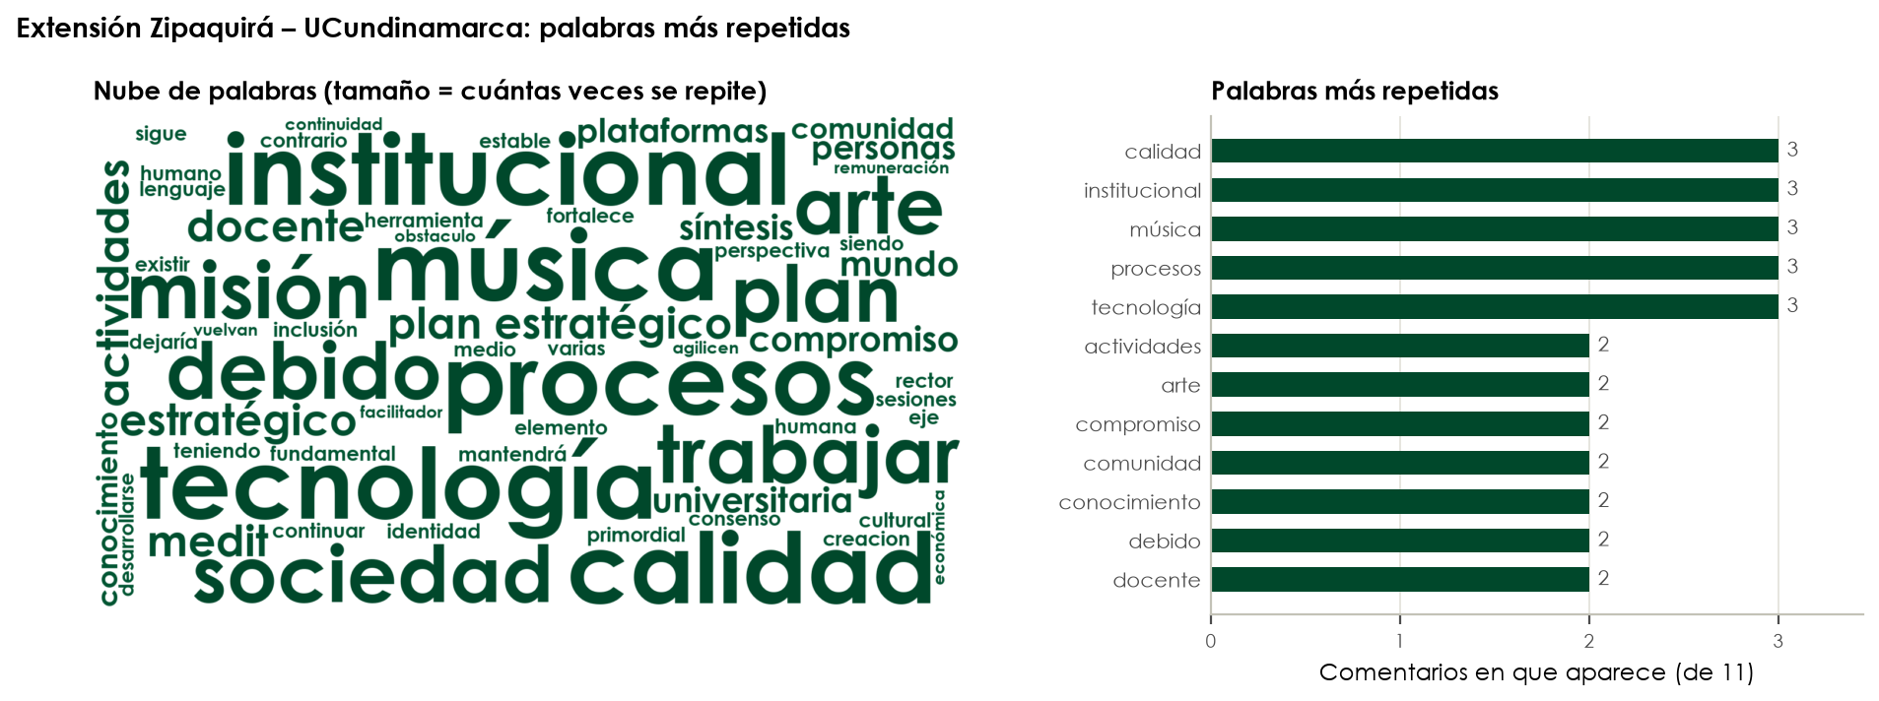
Figura 106. Extensión Zipaquirá – UCundinamarca: nube de palabras en verde oscuro (tamaño = cuántas veces se repite) y palabras más repetidas, en comentarios de 11.

Seccional Girardot
Pasos. 41 comentarios convertidos en vectores BERT. Se probaron de 2 a 8 temas. Ningún número alcanzó estabilidad moderada; se tomó el más estable: 2 temas (tema más débil: 0,52). Los temas son orientativos. Claude ligó cada tema a una transformación del Plan y escribió su pregunta. Jev hizo 23 asignaciones; 19 comentarios (46 %) quedaron sin tema. Jev confirmó el tema de BERT en el 37 % de los comentarios (con la primera redacción de las preguntas, 17 %).
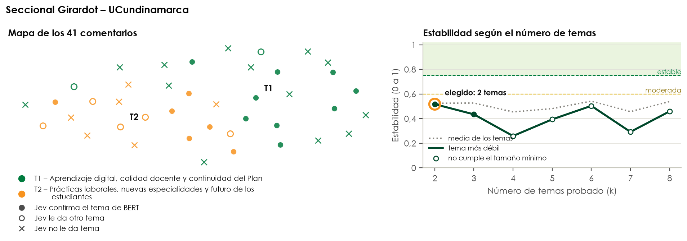
Figura 107. Seccional Girardot – UCundinamarca: mapa de los comentarios con lo que dijo Jev (izquierda) y estabilidad según el número de temas (derecha).
Tabla 57. Seccional Girardot – UCundinamarca: temas. BERT: comentarios del tema (uno por comentario). Jev: comentarios a los que asignó el tema (≥ 70 %; puede dar varios). Coinciden: en ambos.
Tema | Nombre | Transformación del Plan | BERT | Jev | Coinciden | % Jev | Estab.
T1 | Aprendizaje digital, calidad docente y continuidad del Plan | El Plan y la universidad en general | 24 | 15 | 9 | 37 % | 0,52
T2 | Prácticas laborales, nuevas especialidades y futuro de los estudiantes | UC para la Vida | 17 | 8 | 6 | 20 % | 0,53

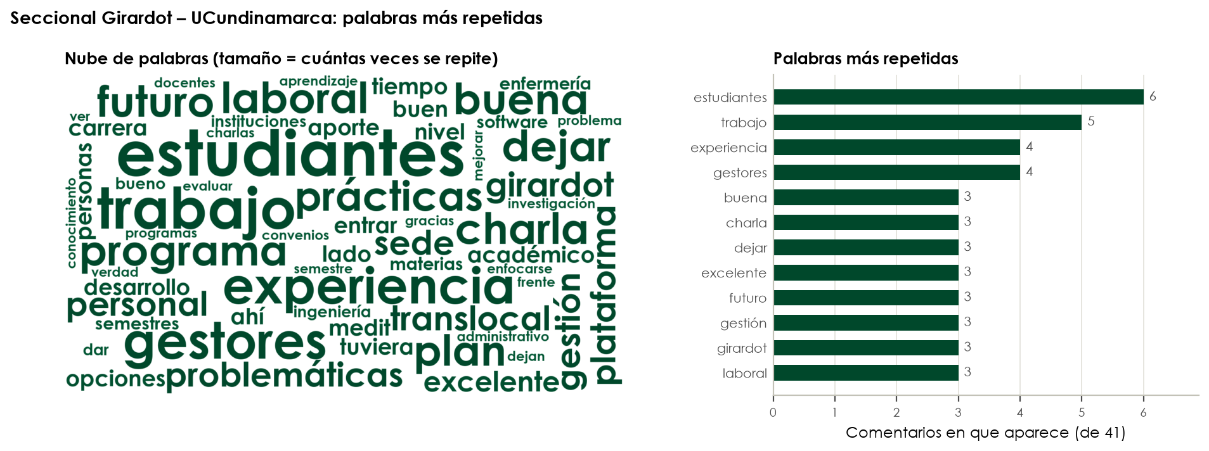
Figura 108. Seccional Girardot – UCundinamarca: nube de palabras en verde oscuro (tamaño = cuántas veces se repite) y palabras más repetidas, en comentarios de 41.

Sede Fusagasugá
Pasos. 21 comentarios convertidos en vectores BERT. Se probaron de 2 a 4 temas. Ningún número alcanzó 0,75 en todos sus temas; se tomó el mayor con estabilidad moderada: 3 temas (tema más débil: 0,74). Conviene leerlos como patrones. Claude ligó cada tema a una transformación del Plan y escribió su pregunta. Jev hizo 15 asignaciones; 6 comentarios (29 %) quedaron sin tema. Jev confirmó el tema de BERT en el 67 % de los comentarios (con la primera redacción de las preguntas, 57 %).
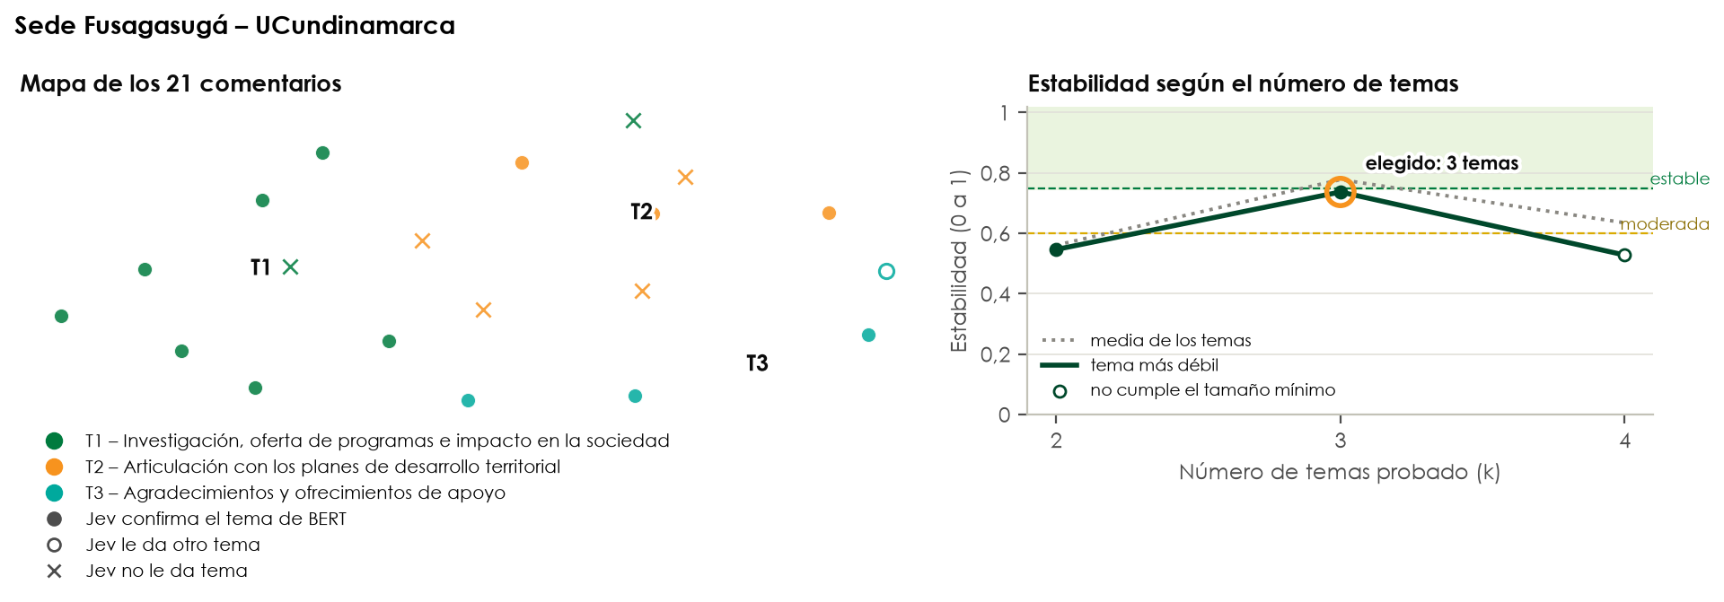
Figura 109. Sede Fusagasugá – UCundinamarca: mapa de los comentarios con lo que dijo Jev (izquierda) y estabilidad según el número de temas (derecha).
Tabla 58. Sede Fusagasugá – UCundinamarca: temas. BERT: comentarios del tema (uno por comentario). Jev: comentarios a los que asignó el tema (≥ 70 %; puede dar varios). Coinciden: en ambos.
Tema | Nombre | Transformación del Plan | BERT | Jev | Coinciden | % Jev | Estab.
T1 | Investigación, oferta de programas e impacto en la sociedad | UC Translocal | 9 | 8 | 7 | 38 % | 0,83
T2 | Articulación con los planes de desarrollo territorial | UC Translocal | 7 | 3 | 3 | 14 % | 0,74
T3 | Agradecimientos y ofrecimientos de apoyo | El Plan y la universidad en general | 5 | 4 | 4 | 19 % | 0,76

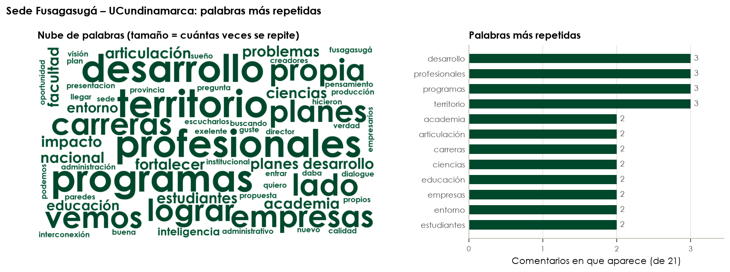
Figura 110. Sede Fusagasugá – UCundinamarca: nube de palabras en verde oscuro (tamaño = cuántas veces se repite) y palabras más repetidas, en comentarios de 21.

9. Limitaciones
- BERT pone cada comentario en un solo tema y con 2 o 3 temas por unidad los grupos son amplios; Jev puede dar varios temas o ninguno. Por eso el acuerdo no puede ser del 100 %.
- Las preguntas para Jev las redactó Claude a partir de los temas de BERT; otra redacción daría otros conteos. El control BERT–Jev sirve para detectar las que fallan.
- El número óptimo es una elección razonada, no un valor único; con estabilidad moderada o débil, los temas son orientativos.
- Los mapas son una proyección a dos dimensiones; la superposición en el dibujo no significa que los temas sean iguales.
- Se usaron todas las fechas de cada unidad tal como vienen en los formularios, por lo que los conteos pueden diferir de otros análisis.

Anexo. Archivos
Tabla 59. Dónde están los resultados.
Archivo | Contenido
flujo_bert_jev / salidas / <Transformación> / Temas_<Unidad>_<Transformación>.xlsx | Temas con su componente, conteos de BERT y de Jev, % e intervalos
flujo_bert_jev / salidas / <Transformación> / Clasificacion_…_anonimizado.xlsx | Cada respuesta con el tema de BERT y la clasificación de Jev (copia publicable)
flujo_bert_jev / salidas / Resumen_flujo_BERT_Jev.xlsx | Una fila por unidad × transformación
flujo_bert_jev / temas / | Temas de BERT con su componente y su pregunta para Jev
flujo_bert_jev / informe / | Este informe y sus figuras
flujo_bert_jev / flujo.py y README.md | Programa del flujo y su explicación

